Na osnovu člana 46. stav 1. Zakona o železnici („Službeni glasnik RS”, br. 45/13 i 91/15) i člana 8. stav 1. Zakona o Narodnoj skupštini („Službeni glasnik RS”, broj 9/10),
Narodna skupština Republike Srbije, na Petoj sednici Prvog redovnog zasedanja u 2017. godini, održanoj 29. maja 2017. godine, donela je
O D L U K U
O NACIONALNOM PROGRAMU JAVNE ŽELEZNIČKE INFRASTRUKTURE ZA PERIOD OD 2017. DO 2021. GODINE
1. Usvaja se Nacionalni program javne železničke infrastrukture za period od 2017. do 2021. godine, koji je odštampan uz ovu odluku i čini njen sastavni deo.
2. Odluka o nepristupanju izradi strateške procene uticaja za Nacionalni program javne železničke infrastrukture za period od 2017. do 2021. godine na životnu sredinu („Službeni glasnik RS”, broj 10/17) je sastavni deo ove odluke.
3. Ova odluka stupa na snagu osmog dana od dana objavljivanja u „Službenom glasniku Republike Srbije”.

RS broj 22
U Beogradu, 29. maja 2017. godine
NARODNA SKUPŠTINA REPUBLIKE SRBIJE

PREDSEDNIK
Maja Gojković

NACIONALNI PROGRAM
JAVNE ŽELEZNIČKE INFRASTRUKTURE
ZA PERIOD OD 2017. DO 2021. GODINE

1. UVOD
Planiranje izgradnje, rekonstrukcije i održavanja javne železničke infrastrukture, kao i donošenje Nacionalnog programa javne železničke infrastrukture (u daljem tekstu: Nacionalni program) za period od pet godina propisani su Zakonom o železnici („Službeni glasnik PC”, br. 45/13 i 91/15). Nacionalni program je osnovni dokument koji određuje prioritete razvoja, izgradnje, rekonstrukcije i održavanja funkcionalnosti javne železničke infrastrukture (u daljem tekstu: železničke infrastrukture).
Nacionalni program obuhvata osnovne postavke definisane Planom razvoja železničkog, drumskog, vodnog, vazdušnog i intermodalnog transporta u Republici Srbiji od 2015. do 2020. godine, uvažava proces usklađivanja nacionalnog zakonodavstva sa propisima Evropske unije, kao i međunarodne sporazume i razvojne planove Transevropske železničke mreže na ovom području.
Pre izrade i donošenja Nacionalnog programa izrađene su opsežne analize tehničko-funkcionalnog stanja železničke infrastrukture i potrebnih tehničko-tehnoloških aktivnosti u funkciji bezbednog odvijanja železničkog saobraćaja, unapređenja funkcionalnosti i daljeg razvoja. Prikaz ciljeva koji se žele postići usklađen je sa pretpostavkom da se, usled objektivno nezadovoljavajućeg tehničko-funkcionalnog stanja i raspoloživih finansijskih mogućnosti, mogu ostvariti tek u dužem vremenskom periodu. Iz navedenog razloga, dokument predstavlja prvi deo dugoročnog razvojnog programa železničke infrastrukture u Republici Srbiji.
U Nacionalnom programu se, za period od 2017. do 2021. godine, utvrđuju planovi izgradnje nove, rekonstrukcije i održavanja postojeće železničke infrastrukture, određuju prioriteti i dinamika realizacije, kao i visina i izvori, odnosno potencijalni izvori potrebnih finansijskih sredstava, ukoliko su definisani.
Za projekte koji se odnose na izgradnju i rekonstrukciju železničke infrastrukture za koje su definisani izvori finansiranja, odnosno postoje potencijalni izvori finansiranja (krediti) procenjena investiciona vrednost iznosi 2.364,65 miliona EUR. Procenjena vrednost projekata za izgradnju i rekonstrukciju železničke infrastrukture od 2017. do 2021. godine za koje je pripremljena tehnička dokumentacija, odnosno koja je u fazi izrade, a nije obezbeđeno finansiranje, iznosi oko 1.621 milion EUR. Pored toga, procenjena vrednost projekata za koje nije izrađena tehnička dokumentacija i nije obezbeđeno finansiranje iznosi oko 1.157 miliona EUR.
1.1. Pravni osnov za donošenje Nacionalnog programa
Odredbama člana 46. Zakona o železnici propisana je obaveza donošenja Nacionalnog programa.
Narodna skupština, na predlog Vlade, donosi Nacionalni program koji obuhvata:
1) postojeće karakteristike i stanje železničke infrastrukture Republike Srbije;
2) strategiju izgradnje, rekonstrukcije i održavanja železničke infrastrukture;
3) razvojne komponente u izgradnji novih kapaciteta infrastrukture od posebnog značaja za Republiku Srbiju;
4) definisanje strukture, dinamike realizacije i prioriteta, visine i izvora finansijskih sredstava potrebnih za izvršenje aktivnosti iz Nacionalnog programa.
Nacionalni program donosi se za period od pet godina.
Nacionalnim programom obuhvaćene su pruge u Republici Srbiji, predstavljene na Slici 1.
Slika 1. Mreža železničkih pruga Republike Srbije (u skladu sa Uredbom o kategorizaciji železničkih pruga)
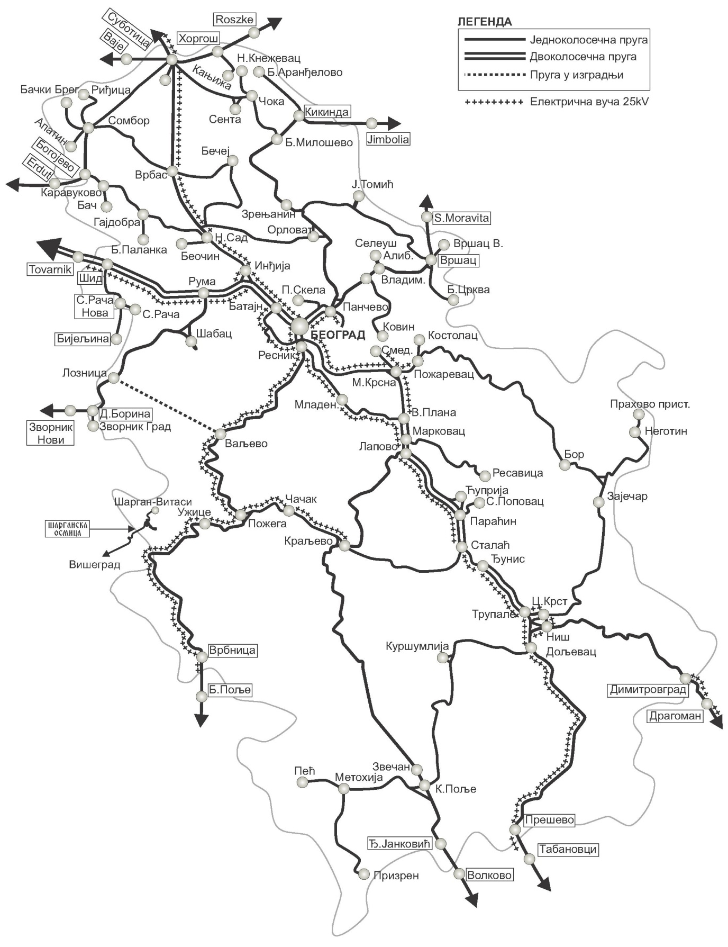
1.2. Važeća regulativa i normativni akti kojima je regulisana javna železnička infrastruktura u Republici Srbiji
U proteklom periodu, u skladu sa Nacionalnim programom za usvajanje pravnih tekovina EU (2013-2016) usvojeno je pet novih zakona iz oblasti železničkog saobraćaja. Zakoni koji uređuju materiju koja se odnosi na železničku infrastrukturu su:
- Zakon o železnici („Službeni glasnik RS”, br. 45/13 i 91/15);
- Zakon o bezbednosti i interoperabilnosti železnice („Službeni glasnik RS”, br. 104/13, 66/15 – dr. zakon i 92/15);
- Zakon o ugovorima o prevozu u železničkom saobraćaju („Službeni glasnik RS”, broj 38/15);
- Zakon o istraživanju nesreća u vazdušnom, železničkom i vodnom saobraćaju („Službeni glasnik RS”, broj 66/15);
- Zakon o inspekcijskom nadzoru („Službeni glasnik RS”, broj 36/15).
Međunarodni sporazumi navedeni su u pododeljku 3.1. Međunarodne obaveze Nacionalnog programa.
Podzakonska akta doneta na osnovu navedenih zakona koja uređuju materiju koja se odnosi na železničku infrastrukturu su sledeća:
- Uredba o kategorizaciji železničkih pruga („Službeni glasnik RS”, broj 115/13);
- Uredba o metodologiji vrednovanja elemenata za utvrđivanje visine naknade za korišćenje železničke infrastrukture („Službeni glasnik RS ”, broj 122/14);
- Uredba o stimulativnim merama u cilju unapređenja kombinovanog transporta („Službeni glasnik RS”, broj 67/15);
- Pravilnik o sadržini akta o industrijskom koloseku i sadržini akta o industrijskoj železnici („Službeni glasnik RS”, broj 109/13);
- Pravilnik o elementima železničke infrastrukture („Službeni glasnik RS”, broj 10/14);
- Pravilnik o licencama za upravljanje železničkom infrastrukturom („Službeni glasnik RS”, broj 9/14);
- Pravilnik o redu vožnje („Službeni glasnik RS”, broj 39/14);
- Pravilnik o vremenskom planu dodele kapaciteta železničke infrastrukture („Službeni glasnik RS”, broj 140/14);
- Pravilnik o zajedničkim pokazateljima bezbednosti u železničkom saobraćaju („Službeni glasnik RS”, br. 60/15 i 89/16);
- Pravilnik o zajedničkim bezbednosnim metodama za ocenu usaglašenosti sa zahtevima za dobijanje sertifikata o bezbednosti i elementima sistema za upravljanje bezbednošću („Službeni glasnik RS”, broj 71/15);
- Pravilnik o zajedničkoj bezbednosnoj metodi za praćenje efikasnosti upravljanja bezbednošću u toku eksploatacije i održavanja železničkog sistema („Službeni glasnik RS”, broj 80/15);
- Pravilnik o održavanju signalno-sigurnosnih uređaja („Službeni glasnik RS”, broj 80/15);
- Pravilnik o zajedničkoj bezbednosnoj metodi za nadzor bezbednosnog učinka nakon izdavanja sertifikata o bezbednosti za prevoz ili sertifikata o bezbednosti za upravljanje železničkom infrastrukturom („Službeni glasnik RS”, broj 87/15);
- Pravilnik o sadržini konačnog izveštaja o istragama nesreća i nezgoda u železničkom saobraćaju („Službeni glasnik RS”, broj 89/15);
- Pravilnik o održavanju podsistema energija („Službeni glasnik RS”, broj 106/15);
- Pravilnik o tehničkim uslovima koje mora ispunjavati podsistem energija („Službeni glasnik RS”, broj 106/15);
- Pravilnik o unutrašnjem redu u železničkom saobraćaju („Službeni glasnik RS”, broj 2/16);
- Pravilnik o istraživanju, evidentiranju, statističkom praćenju i objavljivanju podataka o nesrećama i nezgodama („Službeni glasnik RS”, broj 4/16);
- Pravilnik o ocenjivanju usaglašenosti činilaca interoperabilnosti i elemenata strukturnih podsistema, verifikaciji strukturnih podsistema i izdavanju dozvola za korišćenje strukturnih podsistema („Službeni glasnik RS”, broj 5/16);
- Pravilnik o elementima ugovora o korišćenju železničke infrastrukture („Službeni glasnik RS”, broj 5/16);
- Pravilnik o tehničkim uslovima za signalno-sigurnosne uređaje („Službeni glasnik RS”, br. 18/16 i 89/16);
- Pravilnik o načinu za pribavljanje saglasnosti upravljača železničke infrastrukture, sadržini tehničke dokumentacije i aktivnostima koje investitor komunalne infrastrukture treba da izvrši tokom pribavljanja saglasnosti upravljača železničke infrastrukture, izgradnje i eksploatacije kroz pružni pojas („Službeni glasnik RS”, broj 23/16);
- Pravilnik o tehničkim uslovima i održavanju gornjeg stroja železničkih pruga („Službeni glasnik RS”, br. 39/16 i 74/16);
- Pravilnik o tehničkim uslovima i održavanju donjeg stroja železničkih pruga („Službeni glasnik RS”, br. 39/16 i 74/16);
- Pravilnik o načinu ukrštanja železničke pruge i puta, pešačke ili biciklističke staze, mestu na kojem se može izvesti ukrštanje i merama za osiguranje bezbednog saobraćaja („Službeni glasnik RS”, broj 89/16);
- Pravilnik o sadržini akta o održavanju podsistema turističko – muzejske železnice („Službeni glasnik RS”, broj 61/16);
- Pravilnik o uslovima za obavljanje delatnosti održavanja železničke telekomunikacione mreže („Službeni glasnik RS”, broj 61/16);
- Pravilnik o uslovima za vršenje poslova održavanja signalno-sigurnosnih uređaja („Službeni glasnik RS”, broj 61/16);
- Pravilnik o uslovima za obavljanje održavanja podsistema energija („Službeni glasnik RS”, broj 61/16);
- Pravilnik o uslovima za vršenje poslova održavanja gornjeg i donjeg stroja železničkih pruga („Službeni glasnik RS”, broj 61/16).
U skladu sa Zakonom o bezbednosti i interoperabilnosti železnice, Direkcija za železnice objavljuje tehničke specifikacije interoperabilnosti (u daljem tekstu: TSI). TSI su evropske tehničke specifikacije sa kojima podsistem ili deo podsistema železničkog sistema u Republici Srbiji mora biti usaglašen u cilju ispunjenja osnovnih zahteva i obezbeđivanja interoperabilnosti železničkog sistema.
Pored navedenih propisa, zakoni iz oblasti zaštite životne sredine koji se odnose na železničku infrastrukturu su sledeći:
- Zakon o zaštiti životne sredine („Službeni glasnik RS”, br. 135/04, 36/09, 36/09 - dr. zakon, 72/09 - dr. zakon i 43/11 - US i 14/16);
- Zakon o zaštiti od buke u životnoj sredini („Službeni glasnik RS”, br. 36/09 i 88/10);
- Zakon o strateškoj proceni uticaja na životnu sredinu („Službeni glasnik RS”, br. 135/04 i 88/10);
- Zakon o proceni uticaja na životnu sredinu („Službeni glasnik RS”, br. 135/04 i 36/09);
- Zakon o potvrđivanju Konvencije o proceni uticaja na životnu sredinu u prekograničnom kontekstu („Službeni glasnik RS –Međunarodni ugovori”, br. 102/07 i 4/16).
1.3. Međunarodne organizacije od značaja za železničku infrastrukturu
Međunarodne organizacije čije oblasti delovanja su železnički saobraćaj i železnička infrastruktura, u čijem radu učestvuju ovlašćeni predstavnici ministarstva nadležnog za poslove saobraćaja, kao i predstavnici upravljača infrastrukture, između ostalih su:
1) UNECE - Ekonomska komisija Ujedinjenih nacija za Evropu, projekat TER (Trans European Railway) - projekat koji obuhvata zemlje srednje, istočne i jugoistočne Evrope, osnovan 1993. sa zadatkom poboljšanja kvaliteta i učinka transportnog sektora;
2) UIC - Međunarodna železnička unija, koja predstavlja međunarodnu organizaciju za saradnju u oblasti železničkog saobraćaja, osnovana sa ciljem da promoviše saradnju između železnica, sprovodi aktivnosti vezane za razvoj međunarodnog železničkog saobraćaja, predlaže načine za poboljšanje tehničkih i ekoloških performansi, promoviše interoperabilnost i kreira nove međunarodne železničke standarde;
3) CER - Zajednica evropskih železnica i infrastrukturnih kompanija, predstavlja neprofitabilno telo koje zastupa interese svojih članica u Evropskom parlamentu, Komisiji i Savetu ministara, kao i prema drugim institucijama koje donose odluke važne za železnički sektor;
4) CIT - Međunarodni komitet za železnički saobraćaj. On predstavlja nevladinu železničku organizaciju sa nadležnostima iz oblasti propisa za međunarodni železnički saobraćaj, zasnovanim na Konvenciji COTIF i odredbama iz međunarodnih ugovora za robni i putnički saobraćaj;
5) EIM - Evropsko udruženje upravljača infrastrukture. Cilj joj je zaštita interesa i stavova nezavisnih upravljača infrastrukturom, prateći liberalizaciju železničkog tržišta;
6) RNE (RailNetEurope) - Međunarodno infrastrukturno udruženje „Železnička mreža Evrope”. Zajednička organizacija evropskih upravljača železničkom infrastrukturom i tela za dodelu kapaciteta u formi trasa vozova, koja se bavi operativnim pitanjima u međunarodnom železničkom prevozu i zastupa svoje članove kao organizacija za poboljšanje međunarodnog prevoza na evropskoj železničkoj infrastrukturi;
7) CORIDOR X PLUS - Interesna zajednica za promovisanje, saradnju i razvojne aktivnosti na Koridoru 10. Savez za unapređenje transevropskog železničkog saobraćaja na jugoistočnoj saobraćajnoj osi Evrope;
8) SEETO – Transportna organizacija za posmatranje saobraćaja u Jugoistočnoj Evropi. Cilj joj je promovisanje saradnje na razvoju osnovne i prateće saobraćajne infrastrukture na multimodalnoj SEETO sveobuhvatnoj mreži i na unapređenju lokalnih kapaciteta za realizaciju investicionih programa, kao i prikupljanje i analiza podataka o SEETO sveobuhvatnoj mreži.
1.4. Upravljanje železničkom infrastrukturom u Republici Srbiji
Struktura železničkog infrastrukturnog sistema usklađena je sa propisima Evropske unije i propisana je Zakonom o železnici i Zakonom o bezbednosti i interoperabilnosti železnice.
Železnička infrastruktura je javno dobro u opštoj upotrebi u svojini Republike Srbije, koje mogu koristiti železnički prevoznici i železnički prevoznici za sopstvene potrebe, pod jednakim uslovima.
Železnička infrastruktura obuhvata donji i gornji stroj pruge, telekomunikaciona, signalno-sigurnosna, elektrovučna, elektroenergetska i ostala postrojenja i uređaje na pruzi, opremu pruge, zgrade železničkih službenih mesta i ostale objekte u pružnom pojasu koji su u funkciji regulisanja železničkog saobraćaja i održavanja železničke infrastrukture, terminale, pružni pojas i vazdušni prostor iznad pruge u visini od 12 m, odnosno 14 m kod dalekovoda napona preko 220 kV, računajući iznad gornje ivice šine.
Upravljanje železničkom infrastrukturom obuhvata: održavanje železničke infrastrukture; organizovanje i regulisanje železničkog saobraćaja; obezbeđenje pristupa i korišćenja železničke infrastrukture svim zainteresovanim železničkim prevoznicima, kao i pravnim i fizičkim licima koja obavljaju prevoz za sopstvene potrebe; zaštitu železničke infrastrukture i vršenje investitorske funkcije na izgradnji i rekonstrukciji železničke infrastrukture.
1.4.1. Funkcija upravljača železničke infrastrukture
U skladu sa Zakonom o železnici i Zakonom o bezbednosti i interoperabilnosti železnice, upravljač železničke infrastrukture kao pravno lice ima sledeće funkcije i obaveze:
- organizuje i reguliše železnički saobraćaj, osigurava pristup i korišćenje železničke infrastrukture svim železničkim prevoznicima koji ispunjavaju uslove propisane navedenim zakonima;
- obezbeđuje trajno, neprekidno i kvalitetno održavanje i zaštitu železničke infrastrukture, nesmetano korišćenje objekata železničke infrastrukture i drugih sredstava rada za železnički saobraćaj, a takođe i organizuje i reguliše bezbedan i nesmetan železnički saobraćaj;
- stara se o zaštiti životne sredine u skladu sa zakonom i drugim propisima;
- obavlja poslove dodele kapaciteta infrastrukture, utvrđivanja visine naknada za korišćenje železničke infrastrukture i vršenja njihove naplate, izrade i objavljivanja reda vožnji, izrade Izjave o mreži, vođenja propisanih evidencija, podataka i dokumentacije važne za bezbednost železničkog saobraćaja, izrađuje programe izgradnje, rekonstrukcije i održavanja železničke infrastrukture, organizovanja i regulisanja železničkog saobraćaja;
- podnosi dva puta godišnje Vladi izveštaj o realizaciji programa izgradnje, rekonstrukcije i održavanja železničke infrastrukture, organizovanja i regulisanja železničkog saobraćaja;
- odgovoran je za bezbednu eksploataciju železničkog sistema i kontrolu rizika povezanog s njom tako što sprovodi potrebne mere za kontrolu rizika, primenjuje nacionalne propise i standarde za bezbednost i uspostavlja sisteme za upravljanje bezbednošću, u skladu sa zakonom;
- odgovoran je korisnicima, komitentima, zaposlenima i trećim licima za svoj deo sistema i njegovo bezbedno funkcionisanje, uključujući u to i snabdevanje materijalom i ugovaranje usluga.
„Infrastruktura železnice Srbije” je akcionarsko društvo za upravljanje javnom železničkom infrastrukturom koje je 100% u vlasništvu Republike Srbije. Na osnovu Zakona o privrednim društvima („Službeni glasnik RS”, br. 36/11, 99/11, 83/14 – dr. zakon i 5/15), Odluke o osnivanju akcionarskog društva za upravljanje javnom železničkom infrastrukturom („Službeni glasnik RS”, br. 60/15 i 73/15), Statuta akcionarskog društva za upravljanje javnom železničkom infrastrukturom „Infrastruktura železnice Srbije” („Službeni glasnik RS”, br. 60/15 i 73/15) - organi „Infrastrukture železnice Srbije” a.d. su Skupština i Odbor direktora.
1.4.2. Organizacija upravljača železničke infrastrukture
U proteklom periodu Ministarstvo građevinarstva, saobraćaja i infrastrukture i „Železnice Srbije” a.d. su, u saradnji sa ostalim učesnicima u procesu reforme železnice, intenzivno radili na pripremi dokumenata i akata neophodnih za restrukturiranje „Železnice Srbije” a.d.
U okviru procesa reforme železnice izvršeno je razdvajanje upravljanja železničkom infrastrukturom i obavljanja prevoza na železnici. U vezi s tim, Vlada je donela 2. jula 2015. godine odluke o osnivanju novih železničkih kompanija. To su: „Infrastruktura železnice Srbije” a.d. – upravljač železničkom infrastrukturom, „Srbija Voz” a.d. – društvo za prevoz putnika na železnici, „Srbija Kargo” a.d. – društvo za prevoz robe na železnici. Navedena tri društva operativno su počela sa radom 10. avgusta 2015. godine, kada su imenovani prvi direktori novih kompanija. Proces je izvršen kroz statusnu promenu „Železnice Srbije” a.d, izdvajanje sa osnivanjem, a osnivač novih društava je Republika Srbija kao jedini zakonom ovlašćeni osnivač za osnivanje društava za obavljanje delatnosti od opšteg interesa. Osnovni zadatak „Železnice Srbije” a.d. je da pruža tehničku podršku u narednim koracima restrukturiranja železničkog sektora u Republici Srbiji.
Akcionarsko društvo za upravljanje javnom železničkom infrastrukturom „Infrastruktura železnice Srbije”, Beograd (u daljem tekstu: „Infrastruktura železnice Srbije” a.d.), radi obavljanja upravljanja železničkom infrastrukturom organizuje se po poslovima, i to:
- organizacija i regulisanje železničkog saobraćaja, gde se obavljaju poslovi saobraćaja i tehničko-kolski poslovi;
- pristup železničkoj infrastrukturi, gde se obavljaju poslovi pristupa i korišćenja železničke infrastrukture;
- održavanje železničke infrastrukture, gde se obavljaju poslovi održavanja građevinske i elektrotehničke infrastrukture;
- ekonomski poslovi, u okviru kojih se obavljaju: finansijsko-računovodstveni poslovi; poslovi nabavke i skladištenje dobara; poslovi plana i analize i saradnje sa međunarodnim finansijskim institucijama (u daljem tekstu: MFI);
- pravni poslovi, u okviru kojih se obavljaju: pravni poslovi, poslovi vezani za ljudske resurse, poslovi popisa i nekretnina;
- razvoj i modernizacija železničke infrastrukture, u okviru kojih se obavljaju poslovi razvoja i poslovi investicija.
Poslovi „Infrastruktura železnice Srbije” a.d. obavljaju se u okviru sektora i sekcija teritorijalno organizovanih po poslovima.
Poslovi koji su organizaciono vezani za Odbor direktora obuhvataju poslove ostvarivanja poslovodne, stručne i administrativne funkcije u „Infrastrukturi železnice Srbije” a.d. i poslove unutrašnje kontrole, interne revizije, unutrašnje bezbednosti i zaštite, kao i poslove informacionih sistema i tehničke dijagnostike.
U „Infrastrukturi železnice Srbije” a.d. se obavljaju saobraćajni, građevinski, elektrotehnički, tehničko-kolski poslovi, poslovi pristupa železničkoj infrastrukturi, poslovi razvoja i investicija i zajednički poslovi, i to preko:
1) Sektora za saobraćajne poslove;
2) Sektora za tehničko-kolske poslove;
3) Sektora za građevinske poslove;
4) Sektora za elektrotehničke poslove;
5) Sektora za pristup železničkoj infrastrukturi;
6) Sektora za finansijsko-računovodstvene poslove;
7) Sektora za nabavke i centralna stovarišta;
8) Centra za plan, analizu i saradnju sa MFI;
9) Sektora za pravne poslove;
10) Sektora za ljudske resurse i opšte poslove;
11) Sektora za popis, nekretnine i zaštitu životne sredine;
12) Sektora za razvoj;
13) Sektora za investicije i
14) Sekcije, teritorijalno organizovane po poslovima.

2. POSTOJEĆE KARAKTERISTIKE I STANjE ŽELEZNIČKE INFRASTRUKTURE
U skladu sa članom 46. stav 1. tačka 1. Zakona o železnici, Nacionalni program obuhvata i definisanje postojeće karakteristike i stanje železničke infrastrukture Republike Srbije.
2.1. Kategorizacija železničkih pruga
U svrhu određivanja načina upravljanja železničkom infrastrukturom i planiranja njenog razvoja, Uredbom o kategorizaciji železničkih pruga („Službeni glasnik RS”, broj 115/13), pruge u Republici Srbiji kategorišu se na sledeći način:
1) magistralne pruge, od značaja za međunarodni i nacionalni saobraćaj;
2) regionalne pruge, od značaja za regionalni i lokalni saobraćaj;
3) lokalne pruge, od značaja za lokalni saobraćaj;
4) manipulativne pruge, od značaja za zainteresovane privredne subjekte.
Aktivnosti strategije razvoja kapaciteta železničke infrastrukture koje sprovodi „Infrastruktura železnice Srbije” a.d. podrazumevaju izbalansiran i ravnomeran razvoj infrastrukture, sa ciljem da se kreira sistem u kome će se železnički saobraćaj na prugama železničke infrastrukture Republike Srbije odvijati na bezbedan, efikasan i pouzdan način.
Izgradnja, rekonstrukcija i modernizacija infrastrukturnih kapaciteta koje su u funkciji realizacije osnovnih principa održivog razvoja transporta u narednom periodu bi trebalo da doprinesu realizaciji ciljeva, koji se odnose na unapređenje:
- bezbednosti saobraćaja i pouzdanosti elemenata infrastrukture i reda vožnje;
- nivoa i kvaliteta usluga železničke infrastrukture;
- primene evropskih standarda interoperabilnosti železnice;
- pristupačnosti železničke infrastrukture;
- zaštite životne sredine, prilagođavanjem razvoja i održavanjem elemenata infrastrukture u skladu sa ekološkim zahtevima;
- energetske efikasnosti;
- doprinosa železnice regionalnom razvoju.
Železničke pruge kojima upravlja „Infrastruktura železnice Srbije” a.d. su stare više od jednog veka, a preko 55% svih pruga izgrađeno je u 19. veku. Prosečna starost koloseka je oko 48 godina, elektrotehničkih postrojenja između 30 i 40 godina, a značajno se povećava i dužina pruga na kojima je smanjena najveća dopuštena brzina vozova.
Građevinska dužina železničkih pruga u Republici Srbiji je 3.739 km, od čega je:
1) 3.444 km jednokolosečnih i
2) 295 km dvokolosečnih pruga.
Na Grafikonu 1. predstavljen je odnos jednokolosečnih i dvokolosečnih pruga u Republici Srbiji.
Grafikon 1. Struktura železničkih pruga
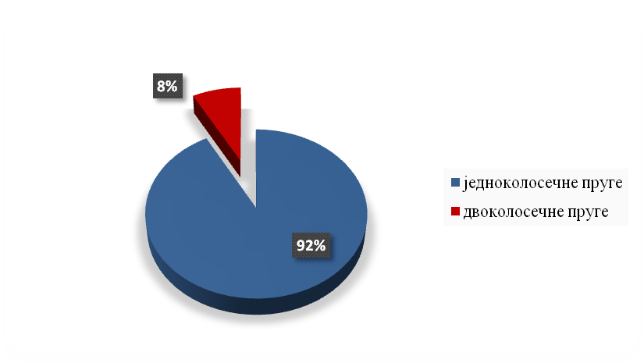
Izvor: „Infrastruktura železnice Srbije” a.d.
Od navedenih dužina: magistralnim prugama pripada 1.762 km, a ostalim prugama 2.041 km. Ukupna dužina jednokolosečnih magistralnih pruga je 1.467 km, a dvokolosečnih magistralnih pruga 295 km. U skladu sa navedenim, proističe da je samo 7,89% pruga dvokolosečno u Republici Srbiji, što u velikoj meri ograničava propusnu moć i efikasnost železničkih pruga.
Nacionalni program uglavnom razmatra razvoj osnovnih pružnih pravaca koji se nalaze na Panevropskom koridoru ili saobraćajnim osama u jugoistočnoj Evropi, prikazanih u Tabeli 1.
Tabela 1: Pružni pravci i pruge na Panevropskom koridoru ili saobraćajnim osama u jugoistočnoj Evropi
R.b. | Pruge | Dužina  (km) | Oznaka Panevropskog  koridora | Oznaka  SEECP  ose | Oznaka  po  AGC | Oznaka po SEETO
1 | 2 |  | 3 | 4 | 5
1. | Pruge na Koridoru 10 | 805
1.1 | Beograd-Novi Sad-Subotica- granica Mađarske | 183 | Koridor 10 b | Osa 2 | E85
1.2 | Beograd-Šid-granica Hrvatske | 120 | Koridor 10 | Osa 1 | E70
1.3 | Beograd-Niš | 241 | Koridor 10 | Osa 1 i 2 | E70 i E85
1.4 | Niš-Dimitrovgrad-granica Bugarske | 104 | Koridor 10 c | Osa 2 | E70
1.5 | Niš-Preševo-granica Makedonije | 157 | Koridor 10 | Osa 1 | E85
2. | Železnički čvor Beograd | / | Koridor 10 | Osa 1 i 2 | E70 i E85
3. | Pruge na pravcu Jadran-Rumunija | 401
3.1 | Beograd Centar-Pančevo-Vršac-granica Rumunije | 102 |  | Osa 11 | E66 | R 4
3.2 | Beograd Centar-Vrbnica-granica Crne Gore | 299 |  | Osa 9 | E79 | R 4
4. | Valjevo-Loznica- državna granica | 82
4.1 | Valjevo-Lipnica (Loznica) | 68 |  | Osa 16
4.2 | Lipnica (Loznica)-Donja Borina-državna granica | 24 |  | Osa 16
5. | Pruge centralne Srbije | 565
5.1 | Stalać-Kraljevo-Požega | 136 |  |  |  | R 11
5.2 | Lapovo-Kraljevo-Raška-Rudnica-Donje Jarinje- (General Janković-granica sa Makedonijom) | 277 |  |  |  | R 10
5.3 | Niš-Doljevac-Priština-Kosovo Polje | 152 |  |  |  | R 7
6. | Ruma-Šabac-Loznica-Mali Zvornik- državna granica | 109 |  |  |  | R 9a
7. | Subotica-Palić –Horgoš-granica Mađarske | 27 |  |  |  | R 13
Izvor: Mapa Panevropskih koridora, Sporazum o uspostavljanju železničke mreže visoke performanse u Jugoistočnoj Evropi, Evropski sporazum o najvažnijim međunarodnim železničkim prugama (AGC), SEETO višegodišnji planovi
Nacionalnim programom obuhvaćeni su infrastrukturni projekti koje je potrebno realizovati u cilju povećanja bezbednosti i efikasnosti železničkog saobraćaja. Imajući u vidu kratak vremenski period, kao i činjenicu da za realizaciju svih projekata nisu obezbeđeni izvori finansiranja, svakako da će realizacija postavljenih ciljeva zavisiti od dinamike i visine obezbeđenih sredstava. Prvenstveno su identifikovani projekti koji se odnose na magistralne i regionalne pruge, a „Infrastruktura železnice Srbije” a.d, ukoliko finansijske mogućnosti dozvoljavaju, može realizovati i druge projekte iz sopstvenih sredstava ili u saradnji sa AP Vojvodina, jedinicama lokalne samouprave ili drugim privrednim društvima ili preduzetnicima (kroz javno-privatno partnerstvo i koncesiju) u skladu sa zakonom.
2.2. Tehničke karakteristike i stanje železničke infrastrukture Republike Srbije
2.2.1. Građevinska infrastruktura
Na prugama kojima upravlja „Infrastruktura železnice Srbije” a.d. postoji 956 mostova ukupne dužine 40 km, 3.803 propusta, 334 tunela ukupne dužine 153 km i 2.132 putna prelaza (u iznos nije uračunato 26 putnih prelaza na muzejsko-turističkoj pruzi „Šarganska osmica”), a ugrađeno je 5.315 skretnica. Ukupna dužina pružnih i staničnih koloseka iznosi 5.124 km (Tabela 2.). Projektovano stanje železničke mreže u Republici Srbiji omogućava saobraćaj železničkih vozila mase od 12 t/os do 22,5 t/os, od toga na 43,05% ukupne dužine pruga dozvoljeno opterećenje po osovini je 22,5 t/os, što predstavlja smetnju daljem porastu železničkog saobraćaja. U Tabeli 3. data je dužina pruga po dozvoljenom opterećenju u 2016. godini.
Iako su projektovane brzine na prugama znatno povoljnije, zbog istrošenosti elemenata železničke infrastrukture proisteklog dugogodišnjim i akumuliranim nedovoljnim održavanjem, samo na 147,201 km koloseka ili 3,60% od ukupne dužine koloseka vozovi saobraćaju brzinama preko 100 km/h (podatak za Red vožnje 2015/2016 godinu).
Tabela 2: Dužine pružnih i staničnih koloseka po nameni u 2016. godini
STRUKTURA | Građevinska dužina pruga (km)
Otvorena pruga i glavni prolazni kolosek | 3.739
Ostali stanični koloseci | 1.385
- Za prijem i otpremu vozova | 756
- Magacinski i utovarno-istovarni | 263
- Pretovarni | 12
- Za gariranje i čišćenje putničkih kola | 20
- Depo koloseci – ložionički | 38
- Za održavanje železničkih vozila | 26
- Ranžirni | 96
- Za ostale namene | 174
UKUPNO | 5.124
Izvor: „Infrastruktura železnice Srbije” a.d.
Tabela 3: Dužina pruga po dozvoljenom opterećenju u 2016. godini
Kategorija | Dozvoljeno opterećenje po osovini i dužnom metru | Građevinska dužina pruga (km)
A' | 12 t/os i 3,5 t/m | 153
A" | 14 t/os i 4,0 t/m | 37
A | 16 t/os i 5,0 t/m | 787
V1 | 18 t/os i 5,0 t/m | 82
V2 | 18 t/os i 6,4 t/m | 260
C2 | 20 t/os i 6,4 t/m | 101
C3 | 20 t/os i 7,2 t/m | 595
C4 | 20 t/os i 8,0 t/m | 0
D2 | 20 t/os i 6,4 t/m | 114
D3 | 22,5 t/os i 7,2 t/m | 693
D4 | 22,5 t/os i 8,0 t/m | 917
UKUPNO |  | 3.739
Izvor: „Infrastruktura železnice Srbije” a.d.
Značajno smanjenje najvećih dopuštenih brzina po prugama u proteklom periodu nastalo je kao posledica dugogodišnjeg neobezbeđivanja sredstava za redovno održavanje elemenata infrastrukture, pa se za železničku infrastrukturu može reći da ima veoma nizak nivo tehničke pouzdanosti i tehnološke raspoloživosti. Uporedni prikaz najvećih dopuštenih brzina na prugama po redu vožnje za 2000/01. i 2015/16. godinu prikazan je u Tabeli 4.
Tabela 4: Uporedni prikaz najvećih dopuštenih brzina
Red. br. | Najveća dopuštena brzina | Red vožnje 2000/01. god. |  | Red vožnje 2015/16. god.
Red. br. | Najveća dopuštena brzina | Dužina koloseka (km) | %  učešća | Dužina koloseka (km) | %  učešća
1 | 2 | 3 | 4 | 5 | 6
1. | Pruge na teritoriji Autonomne pokrajine Kosova i Metohije i pruge van eksploatacije | 386,198 | 9,45 | 598,340 | 14,61
2. | do 60 km/h | 1.969,506 | 48,22 | 2.184,445 | 53,35
3. | od 61-80 km/h | 716,280 | 17,54 | 617,218 | 15,08
4. | od 81-100 km/h | 927,990 | 22,72 | 547,173 | 13,36
5. | preko 100 km/h | 84,474 | 2,07 | 147,201 | 3,60
Ukupno: |  | 4.084,448 | 100,00 | 4.094,377 | 100,0
Izvor: „Infrastruktura železnice Srbije” a.d.
Kao posledica lošeg tehničkog stanja elemenata gornjeg stroja i donjeg stroja, kao i zbog izvođenja radova koji zahtevaju smanjenje brzina predviđenih redom vožnje, a u cilju očuvanja bezbednosti saobraćaja uvodi se značajan broj laganih vožnji.
Uporedni prikaz broja uvedenih laganih vožnji na prugama po redu vožnje za 2000/01. i 2015/16. godinu prikazan je u Tabeli 5.
Tabela 5: Uporedni prikaz broja i dužina laganih vožnji
Red. br. | Najveća dopuštena brzina | Broj laganih vožnji |  | Dužina laganih vožnji (km) |  | Indeks  (6/5)
Red. br. | Najveća dopuštena brzina | Red vožnje  2000/01. god. | Red vožnje  2015/16. god. | Red vožnje 2000/01. god. | Red vožnje 2015/16. god. | Indeks  (6/5)
1 | 2 | 3 | 4 | 5 | 6 | 7
1. | 5 - 40 km/h | 131 | 108 | 102 | 92 | 0,90
2. | 41 - 60 km/h | 28 | 47 | 99 | 34 | 0,34
3. | 61 - 80 km/h | 1 | 12 | 2 | 35 | 17,5
4. | 81-100 km/h | 0 | 2 | 0 | 17 | /
UKUPNO: |  | 160 | 169 | 203 | 178 | 0,88
Izvor: „Infrastruktura železnice Srbije” a.d.
2.2.2. Elektrotehnička infrastruktura
Ukupna dužina koloseka na elektrificiranim železničkim prugama je 2.263 km (Tabela 6.), od čega je dužina elektrificiranih pruga (otvorene pruge i glavni prolazni koloseci) 1.546 km. Na elektrificiranim prugama u primeni je monofazni naizmenični sistem električne vuče 25kV/50Hz.
Nedovoljna finansijska sredstva za održavanje u proteklom periodu uticala su na pogoršanje tehničkog stanja sistema u celini, pa su pojedina postrojenja dovedena u kritično stanje. Kontaktna mreža, elektrovučne podstanice i postrojenja za sekcionisanje stari su oko 35 godina, a propisano je da se vrši obnova (remont) kontaktne mreže svakih osam do 10 godina.
Tabela 6: Dužina elektrificiranih koloseka železničkih pruga u 2016. godini
STRUKTURA | Građevinska dužina pruga (km)
Otvorena pruga i glavni prolazni kolosek | 1.546
Ostali stanični koloseci | 717
- Za prijem i otpremu vozova | 429
- Magacinski i utovarno-istovarni | 90
- Za gariranje i čišćenje putničkih kola | 3
- Depo koloseci – ložionički | 18
- Za održavanje železničkih vozila | 21
- Ranžirni | 55
- Za ostale namene | 101
UKUPNO | 2.263
Izvor: „Infrastruktura železnice Srbije” a.d.
Na bezbednost i redovitost železničkog saobraćaja uticale su i smetnje, kao posledice tehničke nepouzdanosti elektrotehničkih uređaja i postrojenja. Dugoročan izostanak neophodne obnove ovih osnovnih sredstava uticao je na povećanje mogućnosti smetnji, a time i na smanjenu raspoloživost i pouzdanost istih, odnosno na nepouzdanost izvršenja reda vožnje i smanjenu konkurentnost železničkog transporta. Uporedni prikaz stanja ispravnosti elektrotehničkih uređaja i postrojenja iskazan brojem i vremenom trajanja smetnji za red vožnje za 2000/01. i 2015/16. godinu prikazan je u Tabeli 7.

Tabela 7: Uporedni prikaz ispravnosti elektrotehničkih uređaja i postrojenja
Red  br. |  | Vrsta  uređaja |  | Broj smetnji |  |  |  | Vreme trajanja u minutima
 |  |  |  | Red vožnje 2000/01. god. |  | Red vožnje 2015/16. god. |  | Red vožnje 2000/01. god. |  | Red vožnje 2015/16. god. |  | Indeks  (6/5)
1 | 2 |  | 3 |  | 4 |  | 5 |  | 6 |  | 7
1. | SS uređaji |  | 6.651 |  | 15.344 |  | 1.750.194 |  | 5.340.973 |  | 3,05
2. | TT uređaji |  | 1.649 |  | 908 |  | 2.048.739 |  | 1.016.524 |  | 0,50
3. | Kontaktna mreža |  | 198 |  | 303 |  | 36.232 |  | 85.542 |  | 2,36
4. | Elektro-energetska postrojenja |  | 73 |  | 150 |  | 31.896 |  | 91.958 |  | 2,88
Ukupno: |  |  | 8.571 |  | 16.705 |  | 3.867.061 |  | 6.534.997 |  | 1,69
Izvor: „Infrastruktura železnice Srbije” a.d.
Izostanak redovnog održavanja performansi pruga i njihovo dovođenje na projektovani nivo stvara sve veću razliku između projektovanog i postojećeg stanja pruga, što značajno utiče na nivo tehničke pouzdanosti i tehnološke raspoloživosti infrastrukturnih kapaciteta, a samim tim na bezbednost i redovitost odvijanja železničkog saobraćaja.
Značajna razlika između projektovanih brzina na prugama i najvećih dopuštenih brzina kojima vozovi mogu saobraćati utiče i na smanjenje komercijalne brzine, produženo putovanje vozova i povećanje zakašnjenja vozova na svim magistralnim i regionalnim prugama, zbog čega železnica nije u poziciji da konkuriše autobuskom prevozu putnika na istim relacijama.
2.2.3. Posebni segmenti železničke infrastrukture
Putni prelazi su mesta ukrštanja železničkih pruga i puteva, pešačkih i/ili biciklističkih staza u nivou koloseka i predstavljaju kritična mesta na prugama jer se tu događa najviše nesreća sa veoma čestim, fatalnim posledicama. Od 2.158 putnih prelaza na prugama na železničkoj infrastrukturi Republike Srbije (uključujući i putne prelaze na muzejsko-turističkoj pruzi „Šarganska osmica”) 25,02% (540 putnih prelaza) ima sigurnosne uređaje (polubranike sa svetlosnim saobraćajnim znacima na putu, branike, kao i svetlosne saobraćajne znake na putu). Na Grafikonu 2. data je struktura putnih prelaza.
Grafikon 2. Struktura putnih prelaza prema načinu osiguranja na železničkoj infrastrukturi
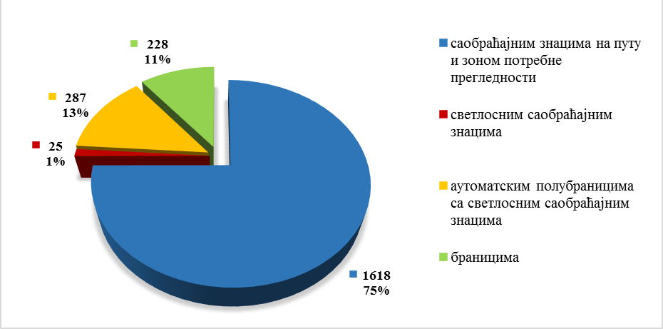
Izvor: „Infrastruktura železnice Srbije” a.d.

Otvaranje, zatvaranje, rekonstrukciju i modernizaciju putnih prelaza planiraju opštine i gradovi u urbanističkim i prostornim planovima, u saradnji sa upravljačima državnih puteva, upravljačima opštinskih puteva i upravljačima železničke infrastrukture na magistralnim, regionalnim, lokalnim, manipulativnim prugama, industrijskim železnicama i industrijskim kolosecima. U skladu sa članom 49b Zakona o železnici propisano je da ministar nadležan za poslove saobraćaja, na zahtev upravljača putne infrastrukture, lokalne samouprave, privrednog društva ili drugog pravnog lica ili preduzetnika uz prethodno pribavljenu saglasnost upravljača infrastrukture, donosi akt kojim se otvaraju novi, ukidaju ili rekonstruišu postojeći putni prelazi.
Zajednički interes svih subjekata upravljanja putnim prelazima je da se broj putnih prelaza smanji (deniveliše, svede ili ukine) ili opremi savremenim signalnim uređajima sa polubranicima i svetlosnim saobraćajnim znacima na putu, sa ciljem unapređenja bezbednosti saobraćaja i smanjenja broja saobraćajnih nezgoda.
Takođe, kao jedan od koraka za podizanje bezbednosti na putnim prelazima je i postavljanje video nadzora na najkritičnijim putnim prelazima kako bi se obezbedilo procesuiranje nedisciplinovanih učesnika u drumskom saobraćaju. Pored toga, u saradnji sa upravljačem putne infrastrukture mogu se razmotriti i drugi načini, odnosno druga tehnička rešenja za obezbeđenje saobraćaja na putnim prelazima, a naročito izdvajanjem pešačkih tokova i izgradnjom pešačkih pasarela na velikom broju mesta u naseljima.
Pešaci su posebno ugrožena grupa učesnika u saobraćaju na putnim prelazima. Neophodno je da se, u cilju unapređenja bezbednosti pešaka, u urbanističkim planovima, projektima rehabilitacije ili rekonstrukcije ulica i puteva pešaci izdvoje na posebne pešačke staze, tako da odvojeno od drumskih vozila prelaze preko pruge po posebnim pešačkim stazama u nivou koloseka ili izgradnjom pešačkih pasarela izvan nivoa koloseka.
Gradsko-prigradska železnica može postojati na području najvećih gradova na teritoriji Republike Srbije u kojima postojeće železničke mreže prolaze kroz veći broj gradskih naselja, i samim tim postoje mogućnosti za uključivanje železnice u javni gradski i prigradski prevoz putnika, kako je to već urađeno u velikom broju evropskih gradova. To se pre svega odnosi na Beograd, Novi Sad, Suboticu, Pančevo, Kragujevac, Čačak, Kraljevo i Niš, gde postoji prihvatljivo razvijena mreža železničkih koloseka.
Povećanje učešća železnice u javnom gradskom i prigradskom saobraćaju navedenih gradova zahteva inženjerska i ekonomska istraživanja, izradu odgovarajućih planova, definisanje zajedničkih interesa lokalne samouprave i železničkog prevoznika, dovoljan kapacitet za saobraćaj gradsko-prigradskih putničkih vozova na postojećoj železničkoj infrastrukturi, obezbeđenje učešća zainteresovanih partnera svih oblika vlasništva, u kome mogu da učestvuju gradovi i opštine kroz čiju teritoriju prolaze pruge.
U početnoj fazi moguće je koristiti postojeće pruge za javni gradski i prigradski železnički prevoz putnika. Razvojem ovog sistema, na pojedinim pravcima ili delovima pruga u čvoru biće potrebno da se ove pruge odvoje u odnosu na javnu železničku mrežu.
Intermodalni transport i terminali su razvojna šansa železnice.
Intermodalni transport robe označava transport robe u jednoj istoj tovarnoj jedinici ili drumskom vozilu koje uzastopno koriste dva ili više vida prevoza bez manipulisanja robom pri promeni vida prevoza.
Kombinovani transport je intermodalni transport kod koga se veći deo prevoznog puta obavlja železnicom, a početni i završni deo prevoznog puta drumskim transportom na što je moguće kraćim rastojanjima.
Terminal za kombinovani transport (u daljem tekstu: terminal) označava mesto za pretovar transportnih jedinica i/ili drumskih vozila sa jednog na drugi vid prevoza.
Roba koja se danas prevozi u železničkim voznim sredstvima tovari se u železnička kola u velikom broju železničkih stanica na svim prugama železničke infrastrukture i na industrijskim kolosecima unutar fabričkih krugova korisnika prevoza, što, između ostalog, železnički transport čini nekonkurentnim. Zbog toga su napredne železnice, unapređujući konkurentnost, znatno smanjile broj železničkih stanica u kojima se vrši utovar/istovar robe i formirale terminale, najčešće u većim privrednim centrima.
Razvoj ovakvog vida transporta doprinosi: smanjenju zakrčenja i opterećenja drumskih saobraćajnica, smanjenju zagađenja životne sredine, smanjenju buke, uštedi energije, smanjenju troškova održavanja drumskih saobraćajnica, smanjenju troškova amortizacije, smanjenju vremena transporta i dr. Takođe, drugi značajan aspekt intermodalnog transporta je i taj što omogućava klijentima isporuku robe „od vrata do vrata” i „na vreme” sa minimalnim logističkim troškovima. Zbog toga železnica, kao nosilac intermodalnog transporta, ima šansu da unapredi svoje poslovanje i sa drugim vidovima prevoza odgovori sve strožijim zahtevima tržišta. Započinjanjem procesa integracije Republike Srbije u Evropsku uniju krenulo se sa promocijom ovog visoko tehnološkog sistema transporta u Srbiji, planiranjem i izgradnjom potrebnih kapaciteta.
Terminali imaju sopstvenu mrežu koloseka, koji su primarno integrisani sa prugama na železničkoj infrastrukturi i imaju iste elemente železničke infrastrukture, raspolažu nizom otvorenih i zatvorenih skladišta, kao i drumskim pristupnim saobraćajnicama. Kapaciteti terminala se najčešće nalaze pored ranžirnih ili većih rasporednih stanica i istima upravlja upravljač železničke infrastrukture ili drugo pravno lice (u daljem tekstu: upravljač infrastrukture ili terminala). Terminali mogu da budu i nezavisni objekti različitih oblika vlasništva, npr. javno-privatno partnerstvo, koncesije itd.
U okviru terminala planira se da postoje i tehničke celine za intermodalni/kombinovani transport robe, kao perspektivno najveći transportni potencijal železnice za transport različitih vrsta roba i proizvoda, jer se radi o zajedničkom logističkom proizvodu svih vidova saobraćaja na savremenom transportnom tržištu.
Planirana je izgradnja terminala u Beogradu, Novom Sadu i Nišu, pored postojećih železničkih teretnih ranžirnih stanica, kao deo železničke infrastrukture. Očekuje se realizacija projekta izgradnje prvog modernog bimodalnog intermodalnog terminala (železničko-drumski) u Beogradu (Batajnica) sa svim potrebnim kapacitetima i kolosečnom vezom sa železničkom infrastrukturom, kao dela budućeg logističkog centra.
U Republici Srbiji ne postoji potpuno razvijen terminal. Samo „Železnički integralni transport” (ŽIT) d.o.o. Beograd (92,52% je u vlasništvu Republike Srbije i 7,48% u vlasništvu „Železnice Srbije” a.d.) i Luka „Beograd” a.d, su opremljeni za opslugu standardnog kontenerskog transporta. Bolje poslovno okruženje treba da stvori i privuče više činilaca iz privatnog sektora koji lako mogu da povećaju obim kombinovanog železničko-drumsko-rečnog transporta. Glavni cilj intermodalnog transporta predstavlja optimalnu iskorišćenost svih vidova transporta (sa socijalnog, ekonomskog i tehničkog aspekta) u transportnom procesu, rezultujući uštedom ukupnih troškova i boljim kvalitetom usluge.
Muzejsko turistička železnica uzanog koloseka – „Šarganska osmica”, čini obnovljena deonica Šargan Vitasi-Mokra Gora, bivše pruge uzanog koloseka širine 0,760 m, Beograd-Obrenovac-Čačak-Užice-Šargan-Višegrad-Sarajevo, na delu prolaska ove pruge kroz područje planine Tara. Godine 1916. počela je gradnja ovog dela pruge i završena i puštena u javni saobraćaj 1925. godine. Pruga je bila u javnom putničkom i teretnom saobraćaju od 1925. do 1974. godine. Pruga je obnovljena 2003. godine na deonici od železničke stanice Šargan Vitasi do Mokre Gore u dužini 15,4 km, koja je organizovana kao „Muzejsko turistička železnica“ sa stanicom Mokra Gora kao centralnim turističkim objektom. Na ovoj deonici postoji 22 tunela i 10 viadukata. Specifičnost ove turističke atrakcije je da pruga na kratkom geografskom rastojanju savlađuje veliku nadmorsku visinu od 341 m, pri čemu trasa pruge kružnim vođenjem pravi tri nivoa (u obliku broja osam) kombinacijom trase u zaseku, tunelima ili viaduktima, što je tehnički veoma zahtevan objekat, ali je izuzetno turistički atraktivan i privlači veliki broj turista. Nakon toga pruga je obnovljena i od stanice Mokra Gora preko granice Republike Srbije i Bosne i Hercegovine do Višegrada u dužini od 33 km i puštena u turistički saobraćaj 2010. godine. Danas je ukupna dužina turističke pruge od Šargan Vitasa do Višegrada 48 km i na istoj saobraćaju turistički vozovi po redu vožnje koje organizuje „Infrastruktura železnice Srbije” a.d. Planira se razvoj turističke železnice, povezivanjem „Šarganske osmice” preko Kremne sa prugom normalnog koloseka Beograd-Podgorica-Bar u železničkoj stanici Branešci, za šta je 2008. godine izrađen Generalni projekat i izgrađena železnička stanica Branešci. Dužina ove deonice iznosi oko 11 km. Okvirna predračunska vrednost se procenjuje na oko 7 miliona EUR. Na delu trase pruge od Šargan Vitasa do Kremne su započeti radovi na obnovi koloseka.

3. STRATEGIJA IZGRADNjE, REKONSTRUKCIJE I ODRŽAVANjA ŽELEZNIČKE INFRASTRUKTURE
U skladu sa članom 46. stav 1. tačka 2. Zakona o železnici, Nacionalni program obuhvata i definisanje strategije (smernica) izgradnje, rekonstrukcije i održavanja železničke infrastrukture, odnosno ovo poglavlje definiše strateška opredeljenja koja se odnose na železničku infrastrukturu.
3.1. Međunarodne obaveze
Republika Srbija je potpisnica ili sledbenica sledećih međunarodnih akata od značaja za oblast železničkog saobraćaja:
1) Evropskog sporazuma o najvažnijim međunarodnim železničkim prugama (AGC) („Službeni glasnik SFRJ – Međunarodni ugovori”, broj 11/89). Po AGC-u na teritoriji Srbije su sledeće najvažnije železničke pruge u Evropi: E 66 Beograd–Vršac (Stamora Moravita), E 70 (Tovarnik) Šid-Beograd-Niš-Dimitrovgrad (Dragoman), E 79 Beograd–Vrbnica (Bar), kao i E 85 (Kelebija) Subotica–Beograd–Niš-Preševo (Tabanovci), koja obuhvata i prugu Lapovo-Kragujevac-Kraljevo-Priština-Đeneral Janković (Volkovo);
2) Evropskog sporazuma o važnim međunarodnim linijama za kombinovani transport i pratećim postrojenjima (AGTC) („Službeni list SCG - Međunarodni ugovori”, broj 7/05). Shodno sporazumu železničke pruge od značaja za međunarodni kombinovani i intermodalni transport na teritoriji Republike Srbije prema oznakama su: C-E 85 (Kelebija) Subotica-Beograd-Niš (Kraljevo)-Preševo (Tabanovci), C-E 70 (Tovarnik) Šid-Beograd–Niš-Dimitrovgrad (Dragoman);
3) Sporazuma o uspostavljanju železničke mreže visoke performanse u jugoistočnoj Evropi (SEECP) („Službeni glasnik RS - Međunarodni ugovori”, broj 102/07). Pomenutu mrežu pruga u Jugoistočnoj Evropi obuhvata 16 međunarodnih železničkih osa, od kojih pet sadrže i pruge na teritoriji Republike Srbije, i to ose: 1 Atina-Solun-Skoplje-Niš-Beograd-Zagreb-Ljubljana-Salcburg; 2 Budimpešta-Subotica-Beograd-Dimitrovgrad-Sofija-Plovdiv-Istanbul-Ankara-Adana/Sivas; 9 Bar-Podgorica-Vrbnica-Beograd, 11 Bukurešt-Krajova-Temišvar/Arad-Beograd; 16 Zagreb-Dobrljin-Banja Luka-Doboj-Tuzla- Beograd;
4) Sporazuma o stabilizaciji i pridruživanju imeđu Evropskih zajednica i njihovih država članica, sa jedne strane, i Republike Srbije, sa druge strane, sa Protokolom 4 o kopnenom saobraćaju („Službeni glasnik RS - Međunarodni ugovori”, br. 83/08, 11/13 i 12/14);
5) Zakona o potvrđivanju Protokola od 3. juna 1999. godine o izmenama Konvencije o međunarodnim železničkim prevozima (COTIF) od 9. maja 1980. godine (Protokol iz 1999) i Konvencije o međunarodnim železničkim prevozima (COTIF) od 9. maja 1980. godine u verziji na osnovu Protokola o izmenama od 3. juna 1999. godine („Službeni glasnik RS - Međunarodni ugovori”, br. 3/93, 102/07, 1/10 i 2/13);
6) Memoranduma o razumevanju o razvoju osnovne regionalne transportne mreže u Jugoistočnoj Evropi, potpisanog u Luksemburgu 11. juna 2004. godine;
7) Aneksa Memoranduma o razumevanju o razvoju osnovne regionalne transportne mreže u Jugoistočnoj Evropi za oblast železničkog transporta u Jugoistočnoj Evropi, potpisanog u Tirani 4. decembra 2007. godine.
3.2. Planski akti programskog karaktera (prostorni i master planovi)
Akti, odnosno programi koji imaju opredeljujući karakter za Nacionalni program su:
1) Prostorni plan Republike Srbije
Prostorni plan Republike Srbije za period od 2010. do 2020. godine („Službeni glasnik RS”, broj 88/10). Prostornim planom su definisani osnovni pravci razvoja svih infrastrukturnih sistema, kao i železničke mreže u Republici Srbiji po koridorima i regionima i to je najviši inženjerski dokument na osnovu kog se izrađuju svi regionalni, gradski i opštinski prostorni planovi i urbanistički planovi, kao i projekti izgradnje, rekonstrukcije i modernizacije železničke infrastrukture na svim magistralnim, regionalnim i lokalnim prugama u Srbiji.
Prostorni plan je identifikovao osnovne koridore razvoja železničke infrastrukture kojima su povezani regioni unutar Srbije i Republika Srbija sa zemljama iz okruženja, odnosno sa Evropskom unijom.
Deo Prostornog plana Srbije čini železnička mreža u Srbiji.
2) Plan razvoja železničkog, drumskog, vodnog, vazdušnog i intermodalnog transporta u Republici Srbiji od 2015. do 2020. godine
Razvoj železničke infrastrukture u Republici Srbiji u osnovi je definisan Planom razvoja železničkog, drumskog, vodnog, vazdušnog i intermodalnog transporta u Republici Srbiji od 2015. do 2020. godine koji je donet 23. jula 2015. godine. Osnovni cilj koji se želi postići je povećanje kvaliteta i obima prevoza i usluga u robnom i putničkom saobraćaju, uz povećanje efikasnosti funkcionisanja na svim nivoima. Takođe, definisano je da delovanje treba usmeriti ka sledećim strateškim pravcima:
- reformi železničkog sektora;
- obnovi postojeće i izgradnji nove železničke infrastrukture;
- proaktivnom delovanju prema klijentima na tržištu transporta robe;
- prevozu putnika- novo lice železnice i
- bezbednosti saobraćaja.
Ovaj plan je osnov za izradu sveobuhvatne Strategije razvoja transporta u Republici Srbiji. U okviru Tvining projekta „Jačanje administrativnih kapaciteta i performansi Ministarstva građevinarstva, saobraćaja i infrastrukture i saobraćajnih institucija” u Republici Srbiji u toku je izrada nove Strategije razvoja transporta u Republici Srbiji za period od 2016. do 2025. godine, koja će predstavljati osnovni strateški dokument države za razvoj svih vidova saobraćaja, uključujući i železnički saobraćaj. Strategija će objediniti detaljne analize postavljenih ciljeva u Strategiji razvoja železničkog, drumskog, vodnog, vazdušnog i intermodalnog transporta u Republici Srbiji od 2008. do 2015. godine i postignutih rezultata do 2015. godine, kao i analize aktuelne transportne politike Evropske unije.
3) Strategija integrisanog upravljanja graničnim prelazima u Republici Srbiji
Strategija integrisanog upravljanja granicom u Republici Srbiji („Službeni glasnik RS”, broj 111/12) je izuzetno važan dokument u prelaznom periodu razvoja železnice, do ulaska Republike Srbije u EU. Ovim dokumentom je stvoren osnov za unapređenje konkurentnosti železničkog transporta na transportnom tržištu, u prvom redu u međunarodnom transportu, kako bi železnica u Republici Srbiji bila i ostala konkurentna drugim panevropskim koridorima. U toku su aktivnosti na donošenju nove strategije koja se odnosi na integrisano upravljanje granicom.
4) Generalni master plan saobraćaja u Srbiji
U decembru 2009. godine pripremljen je Generalni master plan saobraćaja u Srbiji (GTMP), čija je izrada bila finansirana iz programa EU-CARDS. GTMP predstavlja jednu sveobuhvatnu studiju saobraćajnih tokova i saobraćajne infrastrukture u Srbiji, koja je integrisana u saobraćajnu mrežu EU i susednih zemalja. GTMP daje stratešku perspektivu razvoja saobraćaja u Srbiji. Plan obuhvata period od 2009. do 2027. godine i uključuje predviđanja budućih investicija u sve saobraćajne mreže, koje treba da budu precizirane i čiji prioriteti treba da budu utvrđeni kroz konkretne razvojne planove, posebno za svaki vid saobraćaja. GTMP je kompatibilan sa Strategijom razvoja železničkog, drumskog, vodnog, vazdušnog i intermodalnog saobraćaja u Republici Srbiji.
Pomenutim projektom tehničke pomoći u ministarstvu nadležnom za poslove saobraćaja izrađena je detaljna prognoza saobraćaja, između ostalog i za železničke infrastrukturne projekte, definisane u GTMP, a takođe i sprovedena tehnička i ekonomska procena i analiza obima i sadržaja procene uticaja na životnu sredinu ključnih investicija u definisanim projektima. GTMP usvojen je od strane Nacionalnog saveta za infrastrukturu juna 2010. godine.
5) Master plan za železnice
S obzirom na to da je period važenja Generalnog master plana saobraćaja u Srbiji od 2009. do 2027. godine, a da se u prethodnom periodu malo od planiranih aktivnosti realizovalo, nametnula se potreba da se deo strategije koji se odnosi na železnički saobraćaj ažurira, što je i učinjeno kroz projekat Tehničke podrške železničkoj infrastrukturi, odnosno Master plan za železnice, iz sredstava WBIF i EIB. Projekat je završen krajem 2014. godine. Master planom za železnice izvršena je revizija železničke komponente Generalnog master plana saobraćaja Republike Srbije, uključujući i detaljno definisanje liste projekata i akcionog plana za period 2012-2016. godina, kao i za period 2017-2021. godine.
Osnovni principi definisani u Master planu za železnice su:
1) modernizacija Koridora 10 i železničkih pruga Beograd-Vrbnica (Bar) i Beograd-Vršac do usklađenih međunarodnih standarda, odnosno za pružanje odgovarajućeg nivoa usluga za putnički i teretni saobraćaj;
2) unapređenje efikasnosti glavnih čvorova (Beograd, Niš, Novi Sad), kako bi se povećao njihov kapacitet, kako za saobraćaj na srednjim/dužim rastojanjima, tako i za lokalni saobraćaj;
3) jačanje kombinovanog transporta kroz izgradnju terminala na ključnim lokacijama;
4) unapređenje bezbednosti, sigurnosti i pouzdanosti železničkog sistema.
U zavisnosti od faza i dinamike realizacije projekata, planirani izvori finansiranja mogu biti: domaći izvori, dugoročni krediti međunarodnih finansijskih institucija, pretpristupni fondovi EU, međudržavni sporazumi, privatno-javna partnerstva i dr.
6) Tehnička pomoć Ministarstvu građevinarstva, saobraćaja i infrastrukture i „Železnice Srbije” a.d. na pripremi korporativnog i finansijskog plana restrukturiranja „Železnice Srbije” a.d.
Tehnička pomoć je finansirana iz sredstava EU i završena je oktobra 2015. godine. Generalno, korporativni i finansijski plan restrukturiranja „Železnice Srbije” a.d. predstavlja podlogu (smernice) za korake koji slede u narednom periodu, ukazujući na mnoge oblasti u kojima je potrebno izvršiti detaljniju, dublju analizu u smislu lociranja neophodnih akcija koje je potrebno preduzeti na polju korporativnog upravljanja, ljudskih resursa, upravljanja železničkom mrežom i dr, a koje će biti obuhvaćene predstojećim projektom koji će biti finansiran iz sredstava IPA, kao i narednim planiranim projektima.
Nastavak procesa železničkih reformi u periodu do 2020. godine zasniva se na izvršenom razdvajanju delatnosti upravljanja železničkom infrastrukturom od delatnosti prevoza putnika i robe železnicom i formiranju železničkog tržišta, a odvijaće se kroz aktivnosti koje su u toku: racionalizacija broja zaposlenih novoformiranih železničkih kompanija, racionalizacija železničke mreže, rešavanje pitanja istorijskih dugova, rešavanje pitanja viška imovine i potpuno otvaranje tržišta železničkih usluga.
7) Jedinstveni pregled infrastrukturnih projekata
Jedinstveni pregled infrastrukturnih projekata obuhvata i projekte iz sektora saobraćaja, uključujući projekte koji se odnose na železničku infrastrukturu i predstavlja jedan od ključnih osnova za programiranje sredstava EU, kako Instrumenta za pretpristupnu pomoć IPA (Instrument for Pre-Accession Assistance), tako i Investicionog okvira za Zapadni Balkan (Western Balkan Investment Framework-WBIF), ali i sredstava međunarodnih finansijskih institucija koje učestvuju u radu navedenog instrumenta. Jedinstveni pregled infrastrukturnih projekata postoji da bi se izbegao ad hoc pristup planiranju i implementaciji infrastrukturnih projekata, da bi se postavljali prioriteti projekata, omogućilo sistematično planiranje resursa i planiranje budžeta. Ovaj jedinstveni pregled infrastrukturnih projekata izrađen je kao rezultat Metodologije za izbor i određivanje prioriteta infrastrukturnih projekata koja je deo dokumenta Nacionalni prioriteti za međunarodnu pomoć za period 2014-2017. godine sa projekcijama do 2020. godine, koji je usvojen od strane Vlade u novembru 2013. godine.
Republika Srbija je fokusirana na strateški značajne infrastrukturne projekte koji će omogućiti najveći doprinos (uticaj) u ostvarenju ciljeva nacionalne politike za pristupanje EU i društveno-ekonomskom razvoju Republike Srbije. Ovakav pristup je takođe posledica ograničenih kako domaćih tako i spoljnih finansijskih resursa. Navedena metodologija se primenjuje za sve izvore finansiranja, a posebno IPA II (2014-2020). Metodologija je osnova za uspešan proces programiranja u okviru koga se vrši izbor projekata za finansiranje i identifikuje finansijski aranžman za pojedinačne projekte.
Neadekvatna i nepotpuna dokumentacija u prethodnom periodu je bila značajan faktor u odlaganju pripreme infrastrukturnih projekata u Republici Srbiji, što je dovodilo do kašnjenja u tenderima, naknadnom sporom sprovođenju i lošoj apsorpciji raspoloživih sredstava. Metodologija uspostavlja koncept pripreme infrastrukturnih projekata u sektoru transporta kojim koordinira i rukovodi ministarstvo nadležno za poslove saobraćaja.
8) Nacionalni program za usvajanje pravnih tekovina EU
Nacionalnim programom za usvajanje pravnih tekovina EU (2014-2018) donetim 2014. godine Republika Srbija je definisala jasan plan preuzimanja pravnih tekovina EU u nacionalno zakonodavstvo. U tački 3.14.1.2 predstavljen je plan usvajanja pravnih tekovina EU za oblast železničkog transporta, dok je u tački 3.14.1.3 predstavljen plan za oblast intermodalnog (kombinovanog) transporta. Između ostalog, navedeno je koja sve zakonska rešenja iz oblasti železničkog saobraćaja moraju biti usklađena sa odgovarajućim zakonodavstvom EU i u kom roku. U programu je dat i plan jačanja institucionalnih i administrativnih kapaciteta.
3.3. Strategija izgradnje i rekonstrukcije železničke infrastrukture
Strategija (smernice) izgradnje i rekonstrukcije železničke infrastrukture, ciljno je orijentisana i zasnovana na viziji za 2021. godinu koja uzima u obzir održivi razvoj javnog železničkog transportnog sistema i stabilne performanse konkurentnosti železnice u Republici Srbiji.
Prilikom razmatranja značaja oblasti transporta u državi posmatraju se dva dominantna aspekta, i to kvalitet života i ukupan ekonomski razvoj. Transport ima direktan uticaj na pojedinačnu mobilnost i dostupnost bližih i udaljenijih oblasti, ali zbog svog značajnog uticaja na racionalno korišćenje vremena utiče i na kvalitet života ljudi u širem smislu. Strategija (smernice) može da opredeli uticaj transporta na kvalitet života i razvoj privrede i u odnosu na pojedinca i u odnosu na društvo u celini.
Železnička infrastruktura se treba posmatrati i kao instrument za ravnomerni regionalni razvoj, jačanje teritorijalnog integriteta i očuvanje celovitosti države.
Usmerene investicije u železničku infrastrukturu mogu doprineti ravnomernijoj raspodeli bruto društvenog proizvoda po stanovniku. Pri planiranju treba imati u vidu da privreda u različitim područjima ima različitu strukturu i da pojedina područja zavise od transporta više od drugih.
Da bi pozitivno uticao na ekonomski razvoj, železnički transportni sistem mora da dostigne određeni nivo razvoja.
Faze razvoja železničke transportne infrastrukture u Republici Srbiji su: (1) obnova (sanacija), (2) rekonstrukcija, (3) modernizacija i (4) izgradnja. Brzina realizacije navedenih faza varira, razlikuje se na pojedinim prugama, odnosno delovima železničke infrastrukture, od preporuka Evropske unije, razvoja železnica susednih država, kao i podrške međunarodnih finansijskih institucija i finansijske sposobnosti Republike Srbije.
U fazi sanacije, cilj je da se transportni sistem sanacijom postojeće železničke infrastrukture dovede u približno projektovano stanje kao osnov za pouzdanost saobraćaja, stabilnu konkurentnost na tom nivou i za dalja ulaganja. Posle ove faze slaba mesta na železničkoj infrastrukturi biće potpuno otklonjena i biće obezbeđen osnovni nivo kvaliteta transportne usluge. Finansiranje ove faze obavljaće se uz podršku dugoročnih kredita međunarodnih finansijskih institucija, donacija i domaćih izvora.
U fazi rekonstrukcije, cilj je dostizanje nivoa železničke infrastrukture koji je uporediv i kompatibilan sa nivoom u državama članicama Evropske unije radi ujednačavanja karakteristika transportne infrastrukture i tokova. Identifikovana „uska grla” na železničkoj infrastrukturi u Republici Srbiji biće otklonjena. Finansiranje ove faze obavljaće se iz kredita međunarodnih finansijskih institucija, pretpristupnih fondova Evropske unije i domaćih izvora.
U fazi modernizacije i izgradnje, cilj je da železnički transportni sistem Republike Srbije bude kompatibilan sa transportnim sistemom Evropske unije sa tendencijom dalje modernizacije. Nakon sprovođenja ove faze, Republika Srbija će biti spremna da se pridržava najvećeg dela standarda Evropske unije u oblasti transporta, biće uspostavljeni transportni lanci, a železničko transportno tržište Republike Srbije biće visoko konkurentno. Finansiranje ove faze obavljaće se iz: strukturnih fondova Evropske unije, kredita međunarodnih finansijskih institucija, domaćih fondova, sredstava javno-privatnog partnerstva i sl.
Racionalne i dosledne politike razvoja železničke infrastrukture doprineće ekonomskom prosperitetu, omogućiće efikasno korišćenje sredstava iz budžeta Republike Srbije i obezbediće povećanje ukupne bezbednosti saobraćaja u državi i instrumente za efikasno upravljanje infrastrukturom.
S obzirom na to da javne investicije i ulaganja u železničku infrastrukturu značajno utiču na okruženje, realizacija razvojnih projekata železničkog saobraćaja predviđa mere zaštite životne sredine i održivog razvoja i obezbeđuje njihovo sprovođenje.
Pristup razvoju železničke infrastrukture zasnovan je na sledećim principima:
1) strategija železničkog transporta treba da bude fokusirana na obezbeđenje kvaliteta života, očuvanje životne sredine, dobrobiti i mobilnosti pojedinaca, a naročito u regionalnom razvoju države;
2) aktivni pristup razvoju železničkog transporta direktno utiče na regionalni razvoj transportnog sistema države i ne odgovara samo na tražnju prilagođavajući se događajima;
3) strategija razvoja železničkog transporta vodi računa o dugoročnim ciljevima države i usklađuje ih sa potrebama pojedinaca i privrednih subjekata u svim regionima države;
4) strategija razvoja železničkog transporta je aktivna u oblastima u kojima su bezbednost, zdravlje stanovništva i očuvanje životne sredine ugroženi neumerenim rastom drugih vidova saobraćaja koji ne mogu dati doprinos kvalitetu života, kao što je to u stanju da ponudi i garantuje železnički transport;
5) aktivan doprinos uravnoteženog razvoja svih regiona u državi, koji je svojom dostupnošću pouzdan partner na smanjenju siromaštva u nerazvijenim područjima Republike Srbije.
Nacionalni program, u delu koji se odnosi na strategiju (smernice) razvoja, ima sledeće funkcije:
1) daje smernice za donošenje odluka u oblasti razvoja železničke infrastrukture i planski je dokument koji obuhvata funkcionisanje železničkog transporta na svim prugama železničke infrastrukture u državi;
2) predstavlja izvor informacija o stanju, problemima, scenarijima i opštim ciljevima u oblasti održavanja i razvoja železničkog transporta u državi;
3) usmerava i daje informacije privredi i zainteresovanim građanima;
4) daje smernice za donošenje odluka državnim organima i organima lokalne samouprave, kako na magistralnim pružnim pravcima panevropskog karaktera, tako i na razvoju regionalnih pruga, u cilju unapređenja pristupačnosti svih delova države svim građanima i svim privrednim subjektima.
Osnovni koncept strategije (smernica) razvoja železničke infrastrukture određen je dugoročnim ciljem – članstvom u Evropskoj uniji, koji je Republika Srbija postavila kao svoj strateški i nacionalni interes. Ovim programom Republika Srbija javno definiše svoju evropsku poziciju, kreira i primenjuje transportnu politiku kojom će iskoristiti sopstvene prilike i koncentrisati se na svoje prednosti, određuje svoju poziciju prema susedima, definiše sopstvenu regionalnu transportnu politiku i politiku prema svakoj susednoj železnici.
3.4. Strategija održavanja železničke infrastrukture
3.4.1. Održavanje pouzdanosti železničke infrastrukture
Upravljač infrastrukture ima obavezu da održava elemente železničke infrastrukture tako da su oni pouzdani i raspoloživi za bezbedan i konkurentan železnički saobraćaj na prugama železničke infrastrukture Republike Srbije.
Elementi železničke infrastrukture su definisani Pravilnikom o elementima železničke infrastrukture.
Elementi železničke infrastrukture u ovom programu su grupisani u tri osnovne celine:
1) Građevinska železnička infrastruktura, koju čine: donji stroj (nasip, zasek, usek, tunel, most, propust i dr) i gornji stroj (šine, skretnice, pragovi, pričvrsni pribor, kolosečni zastor, putni prelazi u istom nivou, peroni, rampe i dr) pružnih i staničnih koloseka;
2) Elektrotehnička železnička infrastruktura, koju čine: signalno-sigurnosna postrojenja, telekomunikaciona postrojenja, stabilna postrojenja električne vuče i elektroenergetska postrojenja za dovođenje električne energije do objekata železničke infrastrukture;
3) Arhitektonska železnička infrastruktura, koju čine: stanične zgrade, upravne zgrade, tehničke zgrade za smeštaj i rad SS, TK i SPEV postrojenja, radionice za održavanje građevinske infrastrukture, radionice za održavanje elektrotehničke infrastrukture, hale za održavanje građevinskih železničkih mašina za održavanje koloseka, hale za održavanje elektrotehničkih železničkih mašina, za održavanje elektrotehničkih postrojenja na pružnim i staničnim kolosecima i dr.
Održavanje železničke infrastrukture podrazumeva postupak pregleda, popravka ili poboljšavanja nekog elementa infrastrukture čime mu se otklanja kvar, poboljšava postojeće stanje ili produžava radni vek. Upravljač infrastrukture vrši održavanje elemenata infrastrukture nastojeći da ispoštuje dva suprotstavljena zahteva:
1) troškovi održavanja moraju biti što manji, a
2) elementi infrastrukture moraju raditi što pouzdanije.
Kako je nemoguće istovremeno pomiriti ova dva zahteva, cela aktivnost održavanja se zasniva na kompromisu, odnosno na pokušaju da se postigne što veća sigurnost i pouzdanost uz što niže troškove. Pri tome važnu ulogu imaju propisi koji se moraju ispoštovati pri radu pojedinih elemenata infrastrukture jer isti nameću minimalne standarde koji moraju biti zadovoljeni da bi železnička infrastruktura bila tehnički pouzdana, tehnološki raspoloživa i bezbedna za železnički saobraćaj.
Održavanje železničke infrastrukture se sprovodi kao redovno održavanje i vanredno održavanje (sanacija i adaptacija). Redovno i vanredno održavanje su korektivna održavanja. Korektivno održavanje je održavanje kod kojeg se elementi železničke infrastrukture održavaju tek nakon što je nastupio kvar.
Redovno održavanje se sprovodi održavanjem i zamenom elemenata gornjeg stroja istim ili drugim tipom kojima se parametri železničke pruge održavaju na projektovanom nivou, kao i radovi na donjem stroju, elektrotehničkim postrojenjima i objektima.
Vanredno održavanje se sprovodi radovima na sanaciji i adaptaciji elemenata koji se izvode radi glavne opravke građevinske, elektrotehničke i arhitektonske infrastrukture sa ciljem ponovnog postizanja projektovanih parametara.
Planirana je promena pristupu održavanja tako da se uvede i preventivno održavanje, pri kojem se elementi železničke infrastrukture održavaju pre nastupa kvara. Ovaj način eliminiše negativne osobine korektivnog održavanja, ali sa sobom nosi neke druge negativne osobine. Preventivno održavanje se može vršiti kao planirano, koje se vrši u zadatim vremenskim intervalima ili na osnovu broja ostvarenih bruto-tonskih kilometara vozova na pruzi, na osnovu broja radnih sati postrojenja i slično, ili kao održavanje po stanju kod kojeg se aktivnosti održavanja realiziraju na temelju tehničkih indikatora stanja delova postrojenja i sistema. Ovaj način održavanja podrazumeva da upravljač infrastrukture ima u upotrebi odgovarajući informacioni sistem za analizu stanja pruga, kao i da ima na zalihama neophodnu količinu novih rezervnih delova bitnih elemenata železničke infrastrukture, što znači da ima na raspolaganju dovoljno finansijskih sredstava.
Prilikom održavanja elemenata železničke infrastrukture planirano je da se koriste oba navedena načina, tako da se vitalni delovi većinom održavaju aktivnim načinom, odnosno preventivno, a prihvatljivo manje bitni delovi infrastrukture pasivno, odnosno korektivnim načinom održavanja.
Važno je da se zna da se održavanje ne može izbeći i da je odlaganje veoma skupo.
Neodržavanje železničke infrastrukture se akumulira i umanjuje njenu pouzdanost, raspoloživost i bezbednost, što se nakon određenog broja godina manifestuje kroz skraćenje veka trajanja postrojenja.
Odlaganje ili nedovoljno održavanje železničke infrastrukture zahteva prevremeno izvođenje skupih investicionih radova na sanaciji i rekonstrukciji postrojenja da bi se održali tehnički parametri pruge na potrebnom nivou, koji zahteva očuvanje bezbednosti i konkurentnosti saobraćaja vozova.
Ulaganjem u održavanje železničke infrastrukture produžava se vek njene upotrebe i država štedi jer se produžava vreme između investicionih radova i smanjuje se broj investicionih ciklusa na pruzi.
Na tehničkom nivou, određeni broj železničkog tehničkog osoblja je uspešno obučen za upravljanje kako dijagnostičkim sistemom, tako i upravljačkim softverom i principima, uspostavljajući na taj način prvi značajan korak u ovoj oblasti. Upravljač infrastrukture nastavio je da razvija projekat, kako bi se uspostavilo poznavanje procedure i praksa. Takođe, obaveze upravljača infrastrukture su da u narednom periodu kroz dalji rad na funkcionalnoj organizaciji i sistematizaciji poslova „Infrastrukture železnice Srbije” a.d. nastavi sa razradom započetog koncepta sa Centrom za dijagnostiku i tehnički nadzor infrastrukture, da se nastavi sa daljim formiranjem baze podataka i aktivnosti na obezbeđenju potpune implementacije ovog projekta. Puna primena opisanog sistema omogućava planiranje održavanja i obnove železničke infrastrukture na potrebama koje su zasnovane na izvršenoj analizi.
3.4.2. Strategija unapređenja održavanja železničke infrastrukture
Pouzdana je ona železnička infrastruktura koja izvršava svoju funkciju bez kvara, odnosno otkaza. Pouzdanost je verovatnoća, na određenom nivou poverenja, da će sistem uspešno obaviti funkciju za koju je namenjen, bez otkaza i unutar specifikovanih granica performansi, uzimajući u obzir prethodno vreme korišćenja sistema u toku specifikovanog vremena trajanja zadatka.
Evropske železničke uprave za unapređenje pouzdanosti održavanja železničke infrastrukture primenjuju evropski standard EN 50126. Njegov naziv se može prevesti kao „Primene na železnici - Specifikacija zahteva i potvrda pouzdanosti, raspoloživosti, pogodnosti za održavanje i bezbednosti (RAMS)”, nastao je kao posledica potrebe da se za železničke primene definišu procesi postavljanja zahteva i potvrde karakteristika RAMS (engleska skraćenica RAMS – Reliability, Availability, Maintainability and Safety) u toku celog životnog ciklusa svih podsistema koji se primenjuju na železnici.
Smanjenje troškova životnog ciklusa tehničkog sistema, uz ostvarenje zahtevanih performansi, odnosno izlaznih karakteristika sistema, jedan je od osnovnih ciljeva projektanta, proizvođača i korisnika.
Republika Srbija je donela svoj standard SRPS EN 50126. Standard se može primeniti za definisanje zahteva i potvrdu RAMS karakteristika za sve nivoe sistema koji se koriste na železnici: od kompletnih železničkih pruga, preko glavnih sistema u okviru železničke infrastrukture, pa do pojedinačnih i kombinovanih podsistema i komponenti u okviru glavnih sistema, uključujući i one koji sadrže softver. Posebno se primenjuje na: nove sisteme, nove sisteme integrisane u postojeće sisteme i modifikovane postojeće sisteme u svim fazama životnog ciklusa sistema.
Standard SRPS EN 50126 planirano je da od uvođenja Sistema za analizu stanja pruga od 2019. godine upravljač infrastrukture uvede i koristi, kao i sve kompanije koje sarađuju sa upravljačem infrastrukture. Važan deo razvoja tehnologije i efikasnosti održavanja železničke infrastrukture je unapređenje organizacije tehničke dijagnostike.
Transparentno utvrđivanje tehničkog stanja železničke infrastrukture je jedan od ključnih pitanja u procesu njenog održavanja. Potrebno je pratiti promenu stanja pojedinih parametara elemenata infrastrukture koji vremenom dovode do slabljenja, a ako se ništa ili nedovoljno preduzima i do kvara, odnosno prekida rada.
Efikasnost održavanja železničke infrastrukture zavisi od strategije (smernica) održavanja. Jednom utvrđena strategija (smernice) održavanja nije večita, već ona treba da se menja i prilagođava u skladu sa novim saznanjima, rezultatima primene postojeće strategije, promenom cena materijala, promenama konkurencije u okruženju, itd. U svakom slučaju, ciljevi održavanja se vremenom nisu mnogo izmenili i obično se ističu sledeći zahtevi: da planirani radovi na održavanju ne utiču na transportni proces na železničkim prugama, da se obezbede potrebna raspoloživost kapaciteta infrastrukture, minimalni radovi na održavanju pouzdanosti elemenata železničke infrastrukture i minimalni troškovi održavanja.
3.5. Unapređenje bezbednosti, uticaja na životnu sredinu i energetsku efikasnost železničke infrastrukture
3.5.1. Unapređenje bezbednosti železničke infrastrukture
Jedan od glavnih ciljeva razvoja železničke infrastrukture je poboljšanje bezbednosti i železničkog saobraćaja na železničkoj infrastrukturi Republike Srbije.
Unapređenje bezbednosti železničke infrastrukture i bezbednosti saobraćaja ostvaruje se stalnim unapređenjem tehničke pouzdanosti i tehnološke raspoloživosti elemenata železničke infrastrukture, koje rezultira bezbednošću železničkog saobraćaja, bezbednošću putnika, bezbednošću robe u prevozu i bezbednošću železničkog osoblja.
Unapređenje bezbednosti planira se i sprovođenjem mera za denivelaciju, ukidanje ili opremanje automatskim polubranicima sa svetlosnim signalima na putu što većeg broja putnih prelaza, ako je to saobraćajno-tehnički opravdano. Kao što je navedeno u pododeljku 2.2.3. „Posebni segmenti železničke infrastrukture”, od 2.158 putnih prelaza na prugama železničke infrastrukture Republike Srbije 25,02% (540 putnih prelaza) opremljeno je signalnim uređajima (polubranici sa svetlosnim saobraćajnim znacima na putu, branici, kao i svetlosni saobraćajni znaci na putu), dok je 1.618 putnih prelaza opremljeno samo saobraćajnim znacima na putu i zonom potrebne preglednosti.
Predviđa se i ugradnja elektronskih detektorskih uređaja za kontrolu osovinskog opterećenja, pregrejanosti osovina i ravnih mesta na bandažima točkova na oko 40 lokacija na železničkim prugama.
Na unapređenje bezbednosti na železnici može se uticati sa više aspekata, neki od njih su: ulaganje u železničku infrastrukturu koje podrazumeva rekonstrukciju, modernizaciju železničke infrastrukture, održavanje železničke infrastrukture, rešavanje pitanja putnih prelaza (denivelacija, opremanje automatskim polubranicima sa svetlosnim signalima na putu, smanjenje broja putnih prelaza) i dr. Za rekonstrukciju i modernizaciju železničke infrastrukture u posmatranom periodu investicione vrednosti su navedene u pododeljku 5.3. „Razvoj železničke infrastrukture” ovog dokumenta, dok su potrebna finansijska sredstva na godišnjem nivou za održavanje železničke infrastrukture navedena u pododeljku 5.2. „Održavanje železničke infrastrukture” ovog dokumenta. Takođe, pored realizacije navedenih projekata, posebno se izdvaja Projekat izgradnje jedinstvenog dispečerskog centra za upravljanje železničkim saobraćajem na prugama na železničkoj infrastrukturi Republike Srbije, za koji je u toku izrada tehničke dokumentacije iz sredstava kredita Ruske Federacije, radi unapređenja bezbednosti železničkog saobraćaja.
U zavisnosti od mesnih prilika (konfiguracije, odnosno topografije terena, urbanog okruženja, preglednosti pruge i puta i dr), odnosno od uslova pod kojima se pruga ukršta sa putem, finansijskih mogućnosti i dr, zavisi i način unapređenja bezbednosti na putnim prelazima. Procena finansijskih sredstava za denivelaciju jednog putnog prelaza iznosi od tri do šest miliona EUR, u zavisnosti od mesnih prilika, dok se iznos troškova za opremanje putnog prelaza signalnim uređajima sa automatskim polubranicima procenjuje na od 120.000 do 200.000 EUR, u zavisnosti od postojećeg stanja pruge i opreme. Unapređenje bezbednosti na mestima putnih prelaza u nivou koloseka potrebno je planirati: (1) izgradnjom objekata denivelacije puteva u odnosu na železničku prugu (drumskih podvožnjaka ili drumskih nadvožnjaka), kao i (2) opremanjem automatskim polubranicima kojima upravljaju elektronski uređaji na koloseku. Primarno je rešiti putne prelaze na magistralnim železničkim prugama, za šta je procena da je potrebno oko 430 miliona EUR. Tačan iznos bi se utvrdio po izradi urbanističke i tehničke dokumentacije. Potrebno je da lokalne samouprave i upravljači putne infrastrukture u saradnji sa „Infrastruktura železnice Srbije” a.d. rešavaju zajednički pitanje putnih prelaza. U narednoj fazi bi trebalo rešavati putne prelaze na regionalnim prugama.
Upravljač infrastrukture, železnički prevoznici putnika i prevoznici robe, u skladu sa Zakonom o bezbednosti i interoperabilnosti železnice poseduju sertifikate o bezbednosti izdate od Direkcije za železnice.
3.5.2. Unapređenje uticaja na životnu sredinu železničke infrastrukture
Jedan od glavnih ciljeva železnice su aktivnosti povezane sa izbegavanjem, smanjenjem ili ublažavanjem negativnog uticaja na životnu sredinu. Železnički transport svojim funkcionisanjem ima predispozicije za smanjeni uticaj na životnu sredinu. Pozitivne osobine železničkog transporta planiraju se za unapređenje kroz elektrifikaciju vuče vozova na železničkim prugama, uvođenjem tehnologija intermodalnog (kombinovanog) transporta, preduzimanjem mera za smanjenje buke u pružnom pojasu, kao i drugih mera specifičnih za svaki lokalitet (odvodnjavanje, zaštitno zelenilo, zaštita od požara i drugo).
Identifikovane mere upravljač infrastrukture sprovodi kroz izradu projektne dokumentacije i investicionu realizaciju razvojnih projekata, kao i unapređenjem održavanja tehničke pouzdanosti elemenata železničke infrastrukture.
S obzirom na to da dizel vuča utiče na zagađenje životne sredine, u zadatom periodu predviđen je Projekat elektrifikacije i opremanje pruge SS i TT uređajima od Niša do Dimitrovgrada, što je jedini deo Koridora 10 u Republici Srbiji koji nije elektrificiran i na kojem se saobraćaj odvija dizel vučom. Procenjena vrednost investicije za ovaj projekat je 60 miliona EUR. Pored toga, u okviru izrade tehničke dokumentacije za realizaciju svakog infrastrukturnog projekta na železnici rade se i studija izvodljivosti i studija uticaja na životnu sredinu, gde su troškovi vezani za životnu sredinu (izgradnja zidova za zaštitu od buke, drenaža cevi tunela, zaštita tunela od odrona, zaštita od hemijskih nezgoda, zaštita pejzaža, biljnog i životinjskog sveta, zaštita od direktnog kontakta, uzemljenje objekata, zaštita od vatre, itd). Za izgradnju nove i rekonstrukciju postojeće železničke infrastrukture, potrebno je pribaviti uslove zaštite prirode koju izdaje Zavod za zaštitu prirode. Sve intervencije u studiji uticaja na životnu sredinu integrisane su kroz potprojekat građevinske i elektrotehničke infrastrukture i kao takve se ne prikazuju odvojeno izvan investicione vrednosti projekta.
U skladu sa Zakonom o zaštiti buke u životnoj sredini izrađuju se i strateške karte buke za glavne pruge sa prosečnim godišnjim protokom saobraćaja većim od 30.000 vozova. Na osnovu strateških karata buke rade se akcioni planovi za smanjenje buke na deonicama na kojima buka prelazi granične vrednosti (gde je to neophodno).
„Infrastruktura železnice Srbije” a.d. ima obavezu izveštavanja za Nacionalni registar izvora zagađivanja za emisije u vazduh i vode, kao i upravljanje otpadom u skladu sa važećim zakonima i podzakonskim aktima Republike Srbije koji regulišu ovu oblast.
3.5.3. Unapređenje energetske efikasnosti železničke infrastrukture
Jedan od prioriteta evropskih politika, kao i razvoja železnice u Republici Srbiji, jeste stvaranje uslova za kvalitetnu i energetski efikasnu mobilnost putnika i roba koju uspešno može da realizuje železnički saobraćaj.
Ovaj cilj železnica planira da ostvaruje unapređenjem kvaliteta usluga radi preusmeravanja korisnika na javni železnički prevoz, naročito na elektrificiranim pružnim pravcima, proizvodnjom električne energije pri kretanju (kočenju) električnih železničkih vozila i povratkom iste u javnu elektro mrežu, kao i zamenom starih železničkih vozila novim energetski efikasnim vozilima.
Železnica tradicionalno pri izradi projektne dokumentacije za izgradnju ili rekonstrukciju železničkih pruga preduzima mere za iznalaženje tehničkih rešenja koja trajno omogućavaju uštede energije u eksploataciji železničkog saobraćaja.
Posebno se planira preduzimanje daljih istraživanja sa ciljem unapređenja energetske efikasnosti na grejanju ili hlađenju železničkih zgrada i železničkih vozova za prevoz putnika. Na modernizovanim, odnosno novim železnički prugama vrše se tri intervencije u cilju unapređenja energetske efikasnosti:
- izgradnjom drugog pružnog koloseka čime se omogućava saobraćaj vozova posebno za svaki pravac bez ukrštanja i bez čekanja vozova iz suprotnog pravca, što povećava tehnološku efikasnost pruge za više od 100 %;
- projektovanjem novih pruga sa usponima najviše do 12%, čime se tokom eksploatacije pruge znatno smanjuje količina potrebne energije za vuču vozova;
- rekonstrukcijom krivina, čime se smanjuje otpor kretanja vozova, što ima za posledicu smanjenu količinu energije za vuču vozova.
Pored toga, u prethodnom periodu realizovana je nabavka 782 teretnih kola (sa nabavkom struga za obradu točkova, rekonstrukcijom sale za smeštaj i druge opreme) iz zajma EBRD 2, čija je ukupna vrednost projekta iznosila 60 miliona EUR, kao i nabavka 21 elektromotorne garniture iz zajma EBRD 3, čija je ukupna vrednost 100 miliona EUR. Završena je nabavka 27 dizel-motornih vozova serije 711 sa glavnim komponentama (rezervni delovi) iz kredita Ruske Federacije, ukupne vrednosti 100 miliona USD. U toku je nabavka osam više sistemskih lokomotiva u iznosu od 32 miliona EUR, kao i remont 31 elektro lokomotive u iznosu od 32 miliona EUR iz zajma EBRD 4 i remont i modernizacija pet elektromotornih garnitura iz zajma EBRD 5 u iznosu od 3,5 miliona EUR. Nabavkom novih železničkih voznih sredstava unapređuje se energetska efikasnost na železnici.

4. RAZVOJNE KOMPONENTE U IZGRADNjI NOVIH KAPACITETA INFRASTRUKTURE OD POSEBNOG ZNAČAJA ZA REPUBLIKU SRBIJU
U skladu sa članom 46. stav 1. tačka 3. Zakona o železnici, Nacionalni program obuhvata i definisanje razvojne komponente u izgradnji novih kapaciteta infrastrukture od posebnog značaja za Republiku Srbiju.
4.1. Razvoj tehnologije železničkog saobraćaja
Polazeći od činjenice da je Zakonom o železnici definisana podela železničkih pruga Republike Srbije na: magistralne, regionalne, lokalne i manipulativne, kao i da su Zakonom o bezbednosti i interoperabilnosti železnice definisani parametri za konvencionalni železnički sistem i železnički sistem za velike brzine, ovim dokumentom se definišu razvojne komponente na izgradnji i rekonstrukciji železničkih pruga u Republici Srbiji. Pored navedenog turističko-muzejska železnica spada u deo javne železničke infrastrukture.
Tehnička specifikacija za interoperabilnost koja se odnosi na podsistem infrastrukture, definisane Uredbom Komisije (EU) 1299/2014. Ovom uredbom železnička mreža je podeljena na transevropsku konvencionalnu železničku mrežu, transevropsku železničku mrežu za velike brzine i na ostale železničke mreže.
U skladu sa ovom uredbom transevropska konvencionalna železnička mreža se može podeliti na sledeće kategorije:
- pruge namenjene putničkom saobraćaju;
- pruge namenjene mešovitom saobraćaju;
- pruge projektovane i modernizovane za teretni saobraćaj;
- pruge koje spajaju čvorišta putničkog i teretnog saobraćaja.
Svaku od ovih kategorija pruga karakterišu sledeći parametri perfomansi: (1) tovarni profil, (2) osovinsko opterećenje, (3) brzina vozova na pruzi, (4) dužina vozova i (5) korisna dužina perona.
Polazeći od Uredbe Komisije (EU) 1299/2014 ovim dokumentom se planira primena parametara perfomansi za razvoj pruga na železničkoj infrastrukturi u Republici Srbiji sa sledećim vrednostima:
1) tovarni profil GC na magistralnim prugama Koridora 10, a ako je to investiciono opravdano i na ostalim magistralnim prugama, a tovarni profil GB na regionalnim prugama;
2) osovinsko opterećenje 22,5 tona/osovini na magistralnim prugama Koridora 10, ostalim magistralnim prugama i regionalnim prugama, s tim da na magistralnim prugama Koridora 10 treba da se ugrađuju kolosečni elementi građevinske infrastrukture koji omogućavaju buduću primenu opterećenja 25 tona/osovini za robni saobraćaj, u skladu sa UIC Objavom 724 (šine i skretnice UIC-60, betonski prag, tucanik eruptivnog porekla);
3) brzina na pruzi 160 km/h, odnosno do 200 km/h, tamo gde je to investiciono opravdano, na magistralnim prugama na Koridoru 10, kao i 120 km/h na ostalim magistralnim prugama i regionalnim prugama, a na lokalnim prugama prema stanju pruge do 60 km/h;
4) dužina voza 600 m na magistralnim prugama Koridora 10, s tim da se na svakih oko 25 km planira službeno mesto sa kolosecima za prijem vozova dužine 750 m kombinovanog transporta, 600 m na ostalim magistralnim prugama, a 500 m na regionalnim prugama;
5) korisna dužina perona 400 m u stanicama na magistralnim prugama Koridora 10, odnosno od 400 m do 200 m u ostalim stanicama.
Magistralne pruge na Koridoru 10 kroz Republiku Srbiju planiraju se za rekonstrukciju i izgradnju tako da sve imaju dva pružna koloseka, s tim da je u prelaznom periodu do investicione opravdanosti izgradnje drugog pružnog koloseka planirano da se postojeće jednokolosečne pruge na Koridoru 10 rekonstruišu za primenu GC tovarnog profila, 22,5 tonsko osovinsko opterećenje, brzine vozova sa postojećim parametrima, kao i dužine vozova 600 m.
Na magistralnim prugama Koridora 10, ostalim magistralnim prugama i regionalnim prugama planira se ugradnja elektronskih signalno-sigurnosnih postrojenja na kolosecima u svim službenim mestima (stanicama, ukrsnicama, rasputnicama) i na pružnim kolosecima sa glavnim ulaznim i izlaznim svetlosnim signalima koji zavise od položaja skretnica i slobodnosti staničnih i pružnih koloseka, zbog unapređenja bezbednosti saobraćaja vozova, unapređenja tehnološke pouzdanosti reda vožnje vozova i produktivnosti pruga na železničkoj infrastrukturi, unapređenja konkurentnosti železničkih pruga Republike Srbije, kao i konkurentnosti železničkog prevoza putnika i prevoza robe.
Nova elektronska signalno-sigurnosna postrojenja imaće mogućnost primene Evropskog sistema za upravljanje železničkim saobraćajem – ERTMS (European Rail Traffic Managment System) koji se sastoji od dva osnovna elementa: ETCS (European train Control System) kao signalnog elementa sistema i GSM-R (Global System for Mobile Comunication – Railways) kao novog železničkog radio-komunikacionog sistema za razmenu podataka između železničkih vozila, pružne infrastrukture i centra upravljanja saobraćajem vozova.
Telekomandom saobraćaja vozova planira se opremanje svih magistralnih pruga na Koridoru 10 kroz Republiku Srbiju, a linijskim postavnicama ostalih magistralnih pruga i regionalnih pruga, u cilju unapređenja bezbednosti, produktivnosti i konkurentnosti železničkog transporta.
Postojeća i nova železnička signalno-sigurnosna postrojenja, telekomunikaciona postrojenja, postrojenja telekomandi saobraćaja, postrojenja za audio-vizuelno obaveštavanje putnika i informatička železnička postrojenja su komponente železničkih inteligentnih sistema na železničkim prugama u Republici Srbiji.
Stabilnim postrojenjima električne vuče (SPEV), sistema 25 kV 50 Hz, planiraju se za opremanje sve magistralne pruge na Koridoru 10 kroz Republiku Srbiju, a ostale magistralne pruge, regionalne i lokalne pruge ako je to investiciono opravdano.
Putni (pružni) prelazi su mesta ukrštanja železničkih pruga i puteva, ulica, pešačkih i/ili biciklističkih staza u nivou koloseka. Bezbednost na putnim (pružnim) prelazima planira se za unapređenje njihovom rekonstrukcijom i izgradnjom, odnosno: (1) denivelacijom, izgradnjom nadvožnjaka ili podvožnjaka puteva i ulica u što većem broju, (2) opremanjem automatskim polubranicima sa svetlosnim signalima i (3) preusmeravanjem (ukidanjem) zbog objedinjavanja više puteva i ulica na jednom putnom (pružnom) prelazu, a sve u skladu sa Zakonom o železnici, kao i Objavama UIC, ako je to saobraćajno-tehnički neophodno i investiciono opravdano.
Razvoj kapaciteta železničke infrastrukture ostvaruje se sprovođenjem projekata kroz aktivnosti na izradi projektne dokumentacije i investicionom realizacijom projekata, u skladu sa dinamikom obezbeđenja potrebnih finansijskih sredstava.
Razvoj železničke infrastrukture sprovodi se sledećim aktivnostima:
1) definisanjem predmeta projekta i izradom propisane projektne dokumentacije:
(1) tehničke dokumentacije, izradom: idejnog rešenja, generalnog projekta, idejnog projekta, projekta za građevinsku dozvolu, projekta za izvođenje radova, projekta eksproprijacije sa projektom parcelacije i projektom geodetskog obeležavanja, eksproprijacijom zemljišta, pribavljanjem građevinske dozvole,
(2) urbanističke dokumentacije, izradom: prostornog plana posebne namene za prugu, plana detaljne regulacije ili urbanističkog projekta, pribavljanje lokacijskih uslova,
(3) studijske dokumentacije, izradom: prethodne studije opravdanosti, studije opravdanosti, studije uticaja na životnu sredinu;
2) investicionom realizacijom infrastrukturnog projekta:
(1) izbor javnim nabavkama izvođača radova, isporučioca opreme i materijala,
(2) izvođenje radova u skladu sa tehničkom dokumentacijom,
(3) stručni nadzor na izvođenju radova,
(4) tehnički pregled i pribavljanje upotrebne dozvole,
(5) aktiviranje infrastrukturnog objekta u saobraćaju;
3) eksploatacijom i održavanjem do rekonstrukcije (razvoja) objekta (postrojenja):
(1) održavanje pouzdanosti objekta primenom RAMS metodologije,
(2) praćenjem životnog ciklusa objekta LCC (Life-cycle costing) metodologijom.
Razvojne aktivnosti na železničkoj infrastrukturi vrše se sprovođenjem projekata iz Nacionalnog programa, koji su planirani u godišnjem Programu izgradnje, rekonstrukcije i održavanja železničke infrastrukture, organizovanja i regulisanja železničkog saobraćaja „Infrastruktura železnice Srbije” a.d.
Putnička čvorišta, robna čvorišta i pruge koje spajaju delove čvorišta uključeni su u odnosne magistralne, regionalne i lokalne pruge tako što se posebno ne navode u programima i planovima, ali se obuhvataju u projektnoj dokumentaciji u skladu sa svojim tehnološkim funkcijama.
4.2. Razvojne komponente magistralnih pruga
Magistralne pruge su osnovni nosioci železničkog saobraćaja i železničkog prevoza na železničkoj infrastrukturi Republike Srbije. Magistralne pruge u ovom dokumentu su podeljene po značaju na: (1) magistralne pruge na Koridoru 10 kroz Republiku Srbiju i (2) ostale magistralne pruge.
Razvoj magistralnih pruga na Koridoru 10 kroz Republiku Srbiju i ostalih magistralnih pruga od posebnog je značaja za Republiku Srbiju.
4.2.1. Razvojne komponente magistralnih pruga na Koridoru 10 kroz Republiku Srbiju
Magistralne pruge (Slika 2) na Koridoru 10 kroz Republiku Srbiju su sledeće:
1) Beograd Centar-Stara Pazova-Šid-granica Hrvatske;
2) Stara Pazova-Novi Sad-Subotica-granica Mađarske;
3) Beograd Centar-Rakovica-Resnik-Mladenovac-Lapovo-Niš-granica Makedonije;
4) Rakovica-Jajinci-Mala Krsna-Velika Plana;
5) Niš-Dimitrovgrad-granica Bugarske.
Planirano je da magistralne pruge na Koridoru 10 kroz Republiku Srbiju imaju sledeće tehničko-tehnološke performanse:
1) tovarni profil GC, s tim da je moguće da se zadrži postojeći tovarni profil GB do rekonstrukcije pruge;
2) osovinsko opterećenje 22,5 tona/osovini, s tim da se na ovim prugama pri modernizaciji trebaju ugrađivati kolosečni elementi građevinske infrastrukture koji omogućavaju buduću primenu opterećenja od 25 tona/osovini za robni saobraćaj u skladu sa Objavom UIC 724 (šine i skretnice UIC-60, betonski prag, tucanik eruptivnog porekla);
3) brzina na pruzi do 160 km/h, a gde je to investiciono opravdano 200 km/h;
4) dužina vozova 600 m, s tim da se na svakih oko 25 km pruge planira službeno mesto sa kolosecima dužine 750 m za potrebe saobraćaja vozova kombinovanog i intermodalnog transporta.
Slika 2. Magistralne pruge na Koridoru 10 kroz Republiku Srbiju

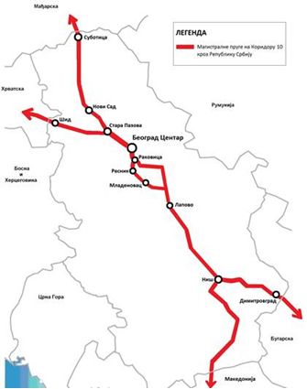

Polazeći od definisanih tehničko-tehnoloških performansi, za sve magistralne pruge na Koridoru 10 kroz Republiku Srbiju planirano je da imaju sledeću železničku infrastrukturu:
1) dva pružna koloseka, izuzetno u prelaznom periodu dopušteno je da se vrši rekonstrukcija u cilju obnove postojeće jednokolosečne železničke infrastrukture sa performansama i parametrima koje dopušta geometrija postojeće trase pruge;
2) koloseke sa ugrađenim šinama i skretnicama tipa UIC-60 na betonskim pragovima sa elastičnim pričvrsnim priborom. Izuzetno u prelaznom periodu, do postizanja ciljnih performansi pruge, dopušteno je da se vrši rekonstrukcija delova pruga radi obnove pružnih i staničnih koloseka sa novim šinama i skretnicama tipa UIC-49 koje takođe omogućavaju opterećenje 22,5 tona/osovini, ali brzine vozova do 120 km/h, što je u prelaznom periodu opravdano i prihvatljivo;
3) nova elektronska signalno-sigurnosna postrojenja, koja su kompatibilna sa evropskim sistemom elektronske kontrole železničkog saobraćaja ETCS i omogućavaju uključivanje u elektronsku telekomandu saobraćaja. Izuzetno u prelaznom periodu, do ugradnje novih i postizanja ciljnih performansi pruge, dopušteno je da se vrši rekonstrukcija delova infrastrukture u cilju obnove postojećih signalnih postrojenja za pouzdan i bezbedan saobraćaj;
4) železnički optički i elektronski telekomunikacioni sistemi, sa železničkom mobilnom telefonijom GSM-R koja bi zajedno sa ETCS omogućila primenu evropskog sistema za upravljanje železničkog saobraćaja ERTMS;
5) stabilna postrojenja električne vuče (SPEV), sistema 25 kV 50 Hz, za projektovanu brzinu saobraćaja vozova, sistemom baziranom na unapređenju energetske efikasnosti kroz automatsko praćenje potrošnje energije svakog vučnog vozila i rekuperaciju (proizvodnju) električne energije pri kočenju železničkih vozova. Izuzetno u prelaznom periodu, do ugradnje novih i postizanja ciljnih performansi pruge dopušteno je da se vrši rekonstrukcija delova pružne infrastrukture u cilju obnove postojećih SPEV za pouzdan i bezbedan saobraćaj.
4.2.2. Razvojne komponente ostalih magistralnih pruga
Ostale magistralne pruge u Republici Srbiji, koje nisu na Koridoru 10, su sledeće:
1) Beograd Centar-Pančevo Glavna-Vršac-granica Rumunije;
2) Resnik-Požega-Vrbnica-granica Crne Gore;
3) Lapovo-Kragujevac-Kraljevo-Priština-General Janković-granica Makedonije;
4) Subotica-Bogojevo-granica Hrvatske.
Za ostale magistralne pruge u Republici Srbiji planirano je da imaju sledeće tehničko-tehnološke performanse:
1) tovarni profil GC, s tim da je moguće da se zadrži postojeći tovarni profil GB do rekonstrukcije pruge;
2) osovinsko opterećenje 22,5 tona/osovini;
3) brzina na pruzi do 120 km/h;
4) dužina vozova 600 m.
Polazeći od definisanih tehničko-tehnoloških performansi, za sve ostale magistralne pruge planirano je da imaju sledeću železničku infrastrukturu:
1) jedan pružni kolosek;
2) koloseke sa ugrađenim šinama i skretnicama tipa UIC-49 na betonskim pragovima sa elastičnim pričvrsnim priborom;
3) nova elektronska signalno-sigurnosna postrojenja, koja omogućavaju uključivanje u elektronsku telekomandu saobraćaja, na kolosecima u službenim mestima i na pružnim kolosecima sa glavnim ulaznim i izlaznim svetlosnim signalima koji zavise od položaja skretnica i slobodnosti staničnih i pružnih koloseka. Izuzetno u prelaznom periodu, do ugradnje novih i postizanja ciljnih performansi pruge, dopušteno je da se vrši rekonstrukcija delova infrastrukture u cilju obnove postojećih signalnih postrojenja za pouzdan i bezbedan saobraćaj;
4) železnički optički kablovi i elektronski telekomunikacioni sistemi;
5) stabilna postrojenja električne vuče (SPEV), sistema 25 kV 50 Hz, za projektovanu brzinu saobraćaja vozova sistemom baziranom na unapređenju energetske efikasnosti kroz automatsko praćenje potrošnje energije svakog vučnog vozila i rekuperaciju (proizvodnju) električne energije pri kočenju železničkih vozova. Postrojenja SPEV se ugrađuju na prugama gde i kada je to investiciono opravdano.
U pododeljku 5.3. „Razvoj železničke infrastrukture” ovog dokumenta navedeni su projekti na magistralnim prugama koji se realizuju i čija realizacija će započeti u planskom periodu, sa investicionim vrednostima.
4.3. Razvojne komponente regionalnih pruga
Regionalne pruge Republike Srbije su sledeće:
1) Ruma-Šabac-Loznica-Rasputnica Donja Borina - državna granica-(Zvornik Novi);
2) Pančevo Glavna -Zrenjanin-Kikinda-granica Rumunije;
3) Banatsko Miloševo-Senta-Subotica;
4) Stalać-Kraljevo-Požega;
5) Smederevo-Radinac-Mala Krsna;
6) Niš-Crveni krst-Zaječar–Vražogrnac-Prahovo Pristanište;
7) Mala Krsna-Bor-Rasputnica 2-Vražogrnac;
8) Novi Sad-Odžaci-Bogojevo;
9) Subotica-Horgoš-granica Mađarske;
10) Doljevac-Merdar-Priština-Kosovo Polje;
11) Kosovo Polje-Metohija-Peć;
12) Rasputnica Sajlovo-Rimski šančevi-Orlovat stajalište.
Za regionalne pruge Republike Srbije planirano je da imaju sledeće tehničko-tehnološke performanse:
1) tovarni profil GB, s tim da je moguće da se zadrži postojeći tovarni profil GA do rekonstrukcije ili modernizacije pruge;
2) osovinsko opterećenje 22,5 tona/osovini, s tim da je moguće da se zadrži postojeće stanje do rekonstrukcije ili modernizacije;
3) brzina na pruzi do 120 km/h, s tim da je moguće da se zadrži postojeće stanje do rekonstrukcije ili modernizacije;
4) dužina vozova 500 m, s tim da je moguće da se zadrži postojeće stanje do rekonstrukcije ili modernizacije.
Polazeći od definisanih tehničko-tehnoloških performansi, za regionalne pruge planirano je da imaju sledeću železničku infrastrukturu:
1) jedan pružni kolosek;
2) koloseke sa ugrađenim šinama i skretnicama tipa UIC-49 na betonskim pragovima sa elastičnim pričvrsnim priborom, s tim da je moguće da se zadrži postojeće stanje, kao i sanacija radi obnove koloseka polovnim kolosečnim materijalom sa magistralnih pruga;
3) nova elektronska signalno-sigurnosna postrojenja, koja omogućavaju uključivanje u elektronsku telekomandu saobraćaja (linijskim postavnicama). Izuzetno u prelaznom periodu, do ugradnje novih i postizanja ciljnih performansi pruge, dopušteno je da se vrši rekonstrukcija delova infrastrukture u cilju obnove postojećih signalnih postrojenja za pouzdan i bezbedan saobraćaj;
4) železnički optički kablovi i elektronski telekomunikacioni sistemi, s tim da se zadržava postojeće stanje do rekonstrukcije ili modernizacije pruge;
5) stabilna postrojenja električne vuče (SPEV), sistema 25 kV 50 Hz, ugrađuju se na prugama gde i kada je to investiciono opravdano.
U pododeljku 5.3. „Razvoj železničke infrastrukture” ovog dokumenta navedeni su projekti koji se realizuju i koji će biti realizovani na regionalnim prugama u planskom periodu sa investicionim vrednostima.
4.4. Razvojne komponente lokalnih pruga
Za lokalne pruge u Republici Srbiji planirano je da imaju sledeće tehnološke performanse:
1) tovarni profil GB, s tim da je moguće da se zadrži postojeći tovarni profil GA do rekonstrukcije ili modernizacije pruge;
2) osovinsko opterećenje 22,5 tona/osovini, s tim da je moguće da se zadrži postojeće stanje do rekonstrukcije ili modernizacije;
3) brzina na pruzi do 100 km/h, s tim da je moguće da se zadrži postojeće stanje do rekonstrukcije ili modernizacije;
4) dužina vozova 500 m, s tim da je moguće da se zadrži postojeće stanje do rekonstrukcije ili modernizacije.
Polazeći od definisanih tehničko-tehnoloških performansi, za lokalne pruge planirano je da imaju sledeću železničku infrastrukturu:
1) jedan pružni kolosek;
2) koloseke sa ugrađenim šinama i skretnicama tipa UIC-49 na betonskim ili drvenim pragovima, s tim da je moguće da se zadrži postojeće stanje, kao i sanacija radi obnove koloseka polovnim kolosečnim materijalom pridobijenim pri rekonstrukciji sa magistralnih i regionalnih pruga;
3) nova elektronska signalno-sigurnosna postrojenja, koja omogućavaju uključivanje u elektronsku telekomandu saobraćaja. Izuzetno u prelaznom periodu, do ugradnje novih i postizanja ciljnih performansi pruge, dopušteno je da se vrši rekonstrukcija delova infrastrukture u cilju obnove postojećih signalnih postrojenja za pouzdan i bezbedan saobraćaj;
4) železnički optički kablovi i elektronski telekomunikacioni sistemi, s tim da se zadržava postojeće stanje do rekonstrukcije ili modernizacije pruge;
5) stabilna postrojenja električne vuče (SPEV), sistema 25 kV 50 Hz, ugrađuju se na prugama gde i kada je to investiciono opravdano.
4.5. Razvojne komponente manipulativnih pruga
Za manipulativne pruge u Republici Srbiji planirano je da imaju sledeće tehničko-tehnološke performanse:
1) tovarni profil GB, s tim da je moguće da se zadrži postojeći tovarni profil GA do rekonstrukcije ili modernizacije pruge;
2) osovinsko opterećenje 22,5 tona/osovini, s tim da je moguće da se zadrži postojeće stanje do rekonstrukcije ili modernizacije;
3) brzina na pruzi: do 50 km/h s tim da je moguće da se zadrži postojeće stanje do rekonstrukcije;
4) dužina vozova 500 m, s tim da je moguće da se zadrži postojeće stanje do rekonstrukcije ili modernizacije.
Polazeći od definisanih tehničko-tehnoloških performansi, za manipulativne pruge planirano je da imaju sledeću železničku infrastrukturu:
1) jedan pružni kolosek;
2) koloseke sa ugrađenim šinama i skretnicama tipa UIC-49 na betonskim ili drvenim pragovima, s tim da je moguće da se zadrži postojeće stanje, kao i sanacija radi obnove koloseka polovnim kolosečnim materijalom.

5. DEFINISANjE STRUKTURE, DINAMIKE REALIZACIJE I PRIORITETA, VISINE I IZVORA FINANSIJSKIH SREDSTAVA POTREBNIH ZA IZVRŠENjE AKTIVNOSTI IZ NACIONALNOG PROGRAMA
U skladu sa članom 46. stav 1. tačka 4. Zakona o železnici, Nacionalni program obuhvata i definisanje strukture, dinamike realizacije i prioriteta, visine i izvora finansijskih sredstava potrebnih za izvršenje aktivnosti iz Nacionalnog programa.
5.1. Definisanje strukture planiranja aktivnosti iz Nacionalnog programa
Železnička infrastruktura ulazi u novo razdoblje, iako je opterećena dotrajalošću i skromnom funkcionalnom sposobnošću infrastrukturnih sistema, kao i potrebom da se što brže prilagode tehničko-tehnološkim uslovima transevropskog železničkog sistema. U narednom periodu planirani su nastavak realizacije i pokretanje realizacije novih ulaganja, koja će omogućiti ostvarivanje strateških ciljeva razvoja železničke infrastrukture.
Planirani ciljevi za održavanje i unapređenje nivoa tehničke pouzdanosti i funkcionalnosti železničke infrastrukture predviđeno je da se postignu ulaganjima u:
1) održavanje železničke infrastrukture za bezbedno i pouzdano odvijanje železničkog saobraćaja;
2) razvoj železničke infrastrukture.
5.2. Održavanje železničke infrastrukture
Održavanje železničke infrastrukture je značajno sa aspekta obezbeđenja tehničke pouzdanosti, bezbednog i nesmetanog obavljanja železničkog saobraćaja, kako bi se realizovao kvalitetan i uredan prevoz, odnosno obezbedila raspoloživost infrastrukturnih kapaciteta.
Svako neodržavanje železničke infrastrukture se akumulira i umanjuje njenu pouzdanost, raspoloživost i bezbednost, što se nakon određenog broja godina manifestuje kroz nepotrebno skraćenje veka trajanja postrojenja i nepotrebnog investiranja u obnovu elemenata infrastrukture.
U okviru Projekta „Petogodišnji plan poslovanja za „Železnice Srbije” a. d. i Ugovor o nivou pružanja usluga železničke infrastrukture u Srbiji”, koji su izradili konsultanti (2011. godine), izvršena je analiza troškova održavanja infrastrukture, prema kojoj je za uobičajen trošak za održavanje železničke infrastrukture u evropskim zemljama procenjena vrednost od oko 15.000 do 30.000 EUR/km železničkih pruga, sa procenom da se za Republiku Srbiju planira trošak od 19.000 EUR/km železničkih pruga, imajući u vidu postojeće tehničko stanje koloseka i ostale železničke infrastrukture.
Poznate su činjenice o istrošenosti elemenata železničke infrastrukture, kao i da postoji veliki broj smanjenih tehničkih brzina na prugama, laganih vožnji i ograničenih brzina na magistralnim prugama u Republici Srbiji.
Postojeće stanje smanjenih brzina vozova i laganih vožnji nastalo je zbog dugogodišnjeg nedovoljnog obezbeđenja finansijskih sredstava za nabavku repromaterijala za zamenu istrošenih elemenata građevinske i elektrotehničke infrastrukture na železničkim prugama u Republici Srbiji.
Stanje istrošenosti građevinske i elektrotehničke infrastrukture naročito je izraženo na magistralnim prugama na Koridoru 10 kroz Republiku Srbiju, jer na istim saobraća najveći broj vozova, u prvom redu svi međunarodni tranzitni vozovi i pretežan broj regionalnih vozova.
U skladu sa propisima kojima se uređuje železnica, a koji su usklađeni sa propisima EU, „Infrastruktura železnice Srbije” a.d. od 2016. godine dobija subvencije na bazi ugovornog odnosa, odnosno na osnovu Ugovora kojim se uređuju međusobna prava i obaveze Vlade i upravljača infrastrukture („Infrastruktura železnice Srbije” a. d), koji je zaključen 10. februara 2016. godine. Ovim ugovorom se prvi put u Republici Srbiji primenio sistem koji funkcioniše u železnicama EU već duži niz godina. Cilj ovog ugovora je da se od 1. januara 2016. godine uspostavi ugovorni odnos između države i železničkih kompanija „po učinku”, tj. da država na ime ugovora jasno definiše koliko sredstava se izdvaja za koju namenu, pri čemu će ista biti isplaćena samo na osnovu pružene usluge od strane „Infrastruktura železnice Srbije” a. d.
Shodno navedenom ugovoru kojim se uređuju međusobna prava i obaveze Upravljača infrastrukture i Vlade, „Infrastruktura železnice Srbije” a. d. vrši održavanje železničke infrastrukture, najvećim delom, sopstvenim kapacitetima, angažovanjem zaposlenih iz građevinske delatnosti (poslovi redovnog održavanja pruge i ostalih infrastrukturnih objekata kao što su mostovi, tuneli i drugo), i elektrotehničke delatnosti (poslovi održavanja signalno-sigurnosnih, telekomunikacionih i drugih elektrotehničkih postrojenja) uz korišćenje raspoložive mehanizacije.
Ministarstvo građevinarstva, saobraćaja i infrastrukture u saradnji sa ostalim državnim organima, u narednom periodu će nastojati da obezbedi potrebna sredstva za adekvatno održavanje železničke infrastrukture.
U periodu 2017-2021. godine Upravljač infrastrukture će nastaviti aktivnosti na održavanju železničke infrastrukture angažovanjem zaposlenih iz građevinske i elektrotehničke delatnosti, odnosno najvećim delom u sopstvenoj režiji, uz upotrebu raspoložive mehanizacije i nabavkom materijala i rezervnih delova, kao i angažovanjem trećih lica za usluge i radove u funkciji održavanja koji zbog specifičnosti ne mogu biti izvedeni u sopstvenoj režiji. Potrebna finansijska sredstva za period 2017-2021. godine za nabavku materijala i rezervnih delova za održavanje, odnosno usluga i radova od trećih lica u funkciji održavanja prikazana su u Tabeli 8.
Tabela 8: Potrebna finansijska sredstva za nabavku materijala i rezervnih delova za održavanje železničke infrastrukture, odnosno usluga i radova od trećih lica sprovođenjem javnih nabavki u periodu 2017-2021. godine
(u milionima dinara)
Redni  broj | Elementi i oprema za održavanje železničke infrastrukture | 2017. | 2018. | 2019. | 2020. | 2021.
1 | donji stroj | 105,7 | 148,3 | 163,1 | 163,1 | 163,1
2 | gornji stroj | 662,3 | 728,7 | 801,5 | 801,5 | 801,5
3 | zgrade | 75,2 | 85,4 | 91 | 91 | 91
4 | telekomunikaciona postrojenja | 46,2 | 50,8 | 55,9 | 55,9 | 55,9
5 | signalno-sigurnosna postrojenja | 211,2 | 232,3 | 255,5 | 255,5 | 255,5
6 | elektro-energetska postrojenja | 91,5 | 100,7 | 110,8 | 110,8 | 110,8
7 | postrojenja kontaktne mreže | 114,0 | 125,4 | 137,9 | 137,9 | 137,9
8 | vozila za železničke svrhe i druge mehanizacije | 150,0 | 230,8 | 252,0 | 252,0 | 252,0
9 | održavanje drumskih vozila | 15,0 | 16,5 | 18,2 | 18,2 | 18,2
10 | održavanje ostalih sredstava | 118,1 | 129,9 | 142,9 | 142,9 | 142,9
 | UKUPNO | 1.589,2 | 1.848,8 | 2.028,8 | 2.028,8 | 2.028,8
Izvor: „Infrastruktura železnice Srbije” a.d.
Aneksom 2 o izmenama i dopunama Ugovora kojim se uređuju međusobna prava i obaveze Upravljača infrastrukture za 2017. godinu utvrđen je obim finansiranja, dinamika isplate i zahtevani učinak. U skladu sa navedenim aneksom, za 2017. godinu raspodela finansijskih sredstava je sledeća:
1) održavanje železničke infrastrukture - 2.000.000.000 dinara:
- 1.340.000.000 dinara koristiće se za finansiranje zarada i ostalih ličnih primanja zaposlenih na održavanju pruge, objekata železničke infrastrukture, elektro-energetskih, signalno-sigurnosnih, telekomunikacionih i drugih postrojenja,
- 660.000.000 dinara koristiće se za nabavku materijala, rezervnih delova, radova i usluga u funkciji održavanja železničke infrastrukture angažovanjem trećih lica;
2) organizovanje i regulisanje železničkog saobraćaja, obezbeđivanje pristupa i korišćenja železničke infrastrukture svim zainteresovanim prevoznicima i železničkim prevoznicima za sopstvene potrebe pod jednakim uslovim i dr. - 5.250.000.000 dinara.
Pored toga, u 2017. godini, u zavisnosti od obima saobraćaja, odnosno od prihoda od naknada za korišćenje železničke infrastrukture, „Infrastruktura železnice Srbije” a. d. će nastojati da deo sopstvenih sredstava u procenjenom iznosu od 929.200.000 dinara obezbedi za nabavku materijala i rezervnih delova za održavanje, kao i usluga i radova u funkciji održavanja angažovanjem trećih lica, što čini ukupnu procenjenu vrednost za ove namene od 1.589.200.000 dinara.
Pri planiranju potrebnih finansijskih sredstava za nabavku materijala i rezervnih delova, usluga i radova od trećih lica za održavanje železničke infrastrukture pošlo se od predviđanja da će tokom 2017. godine i narednih godina biti završeni radovi na rekonstruisanim deonicama magistralnih pruga, pa se očekuje i predloženi obim troškova na održavanju pruga železničke infrastrukture Republike Srbije.
Zbog veoma lošeg stanja građevinske infrastrukture i velikog broja smanjenih brzina, a u cilju bezbednog odvijanja železničkog saobraćaja potrebna su ulaganja u nabavku neophodnog materijala i rezervnih delova, kao i usluga i radova od trećih lica, uz angažovanje sopstvene radne snage i mehanizacije. Loše tehničko stanje pruga je posledica dotrajalosti elemenata gornjeg i donjeg stroja, što obuhvata veliki procenat trulih pragova, oštećenih i deformisanih šina, kolosečnog pribora i skretnica, zagađenost zastornog materijala, loše geometrije koloseka, nezadovoljavajućeg stanja trupa pruge, propusta, mostova, kosina, kanala, tunela i sl.
Planiranim sredstvima za nabavku materijala i rezervnih delova, kao i usluga i radova od trećih lica za održavanje građevinske infrastrukture u 2017. godini, kao i za naredni period postiglo bi se poboljšanje tehničkog kvaliteta koloseka čime bi se u znatnoj meri povećao nivo bezbednosti železničkog saobraćaja, ukidanje laganih vožnji, povećanje brzine vozova i propusne moći na prugama koje pripadaju glavnim koridorima, na prugama koje se koriste kao alternativni pravci i na prugama sa povećanim obimom prevoza. Takođe, predviđeno je dovođenje mehanizacije u ispravno stanje, s obzirom da u sadašnjim uslovima 50% mehanizacije nije moguće koristiti zbog neispravnosti.
Nedovoljna sredstava za ulaganje u nabavku rezervnih delova i usluga od trećih lica za održavanje elektrotehničke infrastrukture u prethodnom periodu, a posebno krađe opreme i delova na uređajima i postrojenjima elektrotehničke infrastrukture od strane trećih lica znatno su otežali održavanje i ispravnost signalno-sigurnosnih uređaja, telekomunikacionih uređaja, kontaktne mreže, a naročito putnih prelaza. Ovakvo stanje elektrotehničke infrastrukture negativno utiče na bezbednost i urednost u funkcionisanju železničkog saobraćaja.
Potrebnim sredstvima za održavanje elektrotehničke infrastrukture u 2017. godini, kao i za naredni period, zamenom i ugradnjom nedostajuće i dotrajale opreme i delova, uređaji i postrojenja elektrotehničke infrastrukture predviđeno je da se dovedu u funkcionalno stanje. Za dovođenje putnih prelaza u funkcionalno i projektovano stanje, potrebnim sredstvima, predviđeno je hitno izvršiti nabavku i ugradnju uključno-isključnih senzora za putne prelaze, prvenstveno na onim prelazima gde nisu u funkciji mehaničke šinske pedale. Mehaničke pedale bi se zamenile savremenim elektronskim senzorima. Za potrebe održavanja putnih prelaza potrebno je izvršiti nabavku: visokofrekventnih tonskih kola, motora za elektropostavne sprave, putnih signala, senila za putne signale, uključno/isključnih tačaka, jakozvučnih zvona, uključnih i kontrolnih grupa, centrifugalnih kočnica, elektropostavnih sprava, lomljivih delova polubranika i branika, polubranika, relea.
Takođe, pored putnih prelaza, neophodni su radovi na kontaktnoj mreži koja je stara oko 40 godina i u prethodnom periodu redovnim održavanjem nije vršena blagovremena zamena voznog voda kontaktne mreže. Neophodna je i nabavka stacionalnih baterija koje su važan element za rad putnih prelaza i staničnih uređaja, popravka dizel agregata, nabavka i ugradnja pružnih auto stop uređaja (najčešće su predmet otuđenja), prigušnica (najčešće su predmet otuđenja), grejača skretnica.
Većina elektrovučnih postrojenja (elektrovučne podstanice i postrojenja za sekcionisanje) stara je od 40-45 godina. Neophodna je njihova rekonstrukcija i modernizacija, pre svega kroz zamenu malouljnih prekidača vakuumskim (na nivou 25kV), odnosno prekidačima sa SF6 gasom (na nivou 110 kV), kao i relejne zaštite, kroz zamenu elektro-mehaničkih relea mikroprocesorskim. Takođe, neophodna je i kompletna zamena sadašnjeg sistema daljinskog upravljanja elektrovučnim postrojenjima, starog 45 godina, novim SCADA sistemom.
Što se tiče pogonskih elektroenergetskih postrojenja, za većinu od skoro 200 trafostanica 10(20)/0,4 kV neophodan je generalni remont. U domenu rasvete modernizacijom bi trebalo da bude obuhvaćena postepena zamena inkadescentnih sijalica štednim ili LED sijalicama. Posebnu pažnju u budućnosti trebalo bi posvetiti kompenzaciji reaktivne energije, kako u elektrovučnim podstanicama, tako i u pogonskim postrojenjima.
Telekomunikaciona mreža je zastarela sa bakarnim kablovima u eksploataciji, analognim uređajima prosečne starosti 30 godina i kao takva ne može da obezbedi pouzdano funkcionisanje, niti medijum prenosa za savremene sisteme. Usled stalnih krađa i oštećenja potrebna je nabavka kabla i prateće opreme, uređaja pružne telefonije, radio-dispečerskih uređaja, uređaja telefonskih i telegrafskih centrala, registrofonskih uređaja, napojnih itd. Za sisteme savremenih tehnologija neophodna je ugradnja optičkog kabla.
5.3. Razvoj železničke infrastrukture
Dalje investiranje u rekonstrukciju i modernizaciju postojeće i izgradnju nove železničke infrastrukture odvijaće se u skladu sa Master planom za železnice 2012-2021. i Planom razvoja železničkog, drumskog, vodnog, vazdušnog i intermodalnog transporta u Republici Srbiji od 2015. do 2020. godine.
Osnovni ciljevi daljeg razvoja železničke infrastrukture su:
1) otklanjanje laganih vožnji i „uskih grla” sanacijom postojećih pruga u cilju vraćanja na projektovani nivo;
2) savremena dvokolosečna elektrificirana pruga za mešoviti putnički i teretni saobraćaj i intermodalni transport na celoj dužini Koridora 10 u skladu sa evropskim standardima bezbednosti i interoperabilnosti;
3) projektovana brzina 160 km/h, odnosno 200 km/h na Koridoru 10, na deonicama na kojima je to ekonomski opravdano;
4) elektrifikacija Koridora 10c Niš-granica Bugarske i Rute 4 Pančevo-Vršac;
5) rekonstrukcija i sanacija regionalnih i lokalnih pruga stepenastim korišćenjem kolosečnog materijala dobijenog od rekonstrukcije magistralnih pruga.
5.3.1. Projekti u fazi izvođenja radova ili pripremi za izvođenje radova
U narednom petogodišnjem periodu planira se pre svega nastavak i završetak projekata započetih u prethodnom periodu, a koji se finansiraju iz sredstava EIB, EBRD, kredita Vlade Ruske Federacije, IPA fondova EU i fonda WBIF.
U periodu 2017-2021. godine očekuje se da će, pored kreditnih sredstava međunarodnih finansijskih institucija, međudržavnih bilateralnih finansijskih aranžmana i budžeta Republike Srbije, značajan izvor finansiranja železničkih infrastrukturnih projekata biti i sredstva iz pretpristupnih fondova EU (Tabela 9).
Tabela 9: Pregled projekata u fazi izvođenja radova, pripremi za izvođenje radova i projekata za koje postoje potencijalni izvori finansiranja (krediti)
R.b. | Naziv projekta | Izvor finansiranja | Dužina  deonice pruge (km) | Investiciona Vrednost za projekte u toku  (u milionima) | Investiciona vrednost za projekte za koje postoje potencijalni izvori finansiranja  (u milionima) | Valuta | Status
1 | Projekat rekonstrukcije i izgradnje drugog koloseka na deonici pruge Pančevački most – Pančevo Glavna | Kredit Ruske Federacije, budžet Republike Srbije,  Aneks br. 1 | 14,9 | 90,9 | / | USD | Radovi su završeni. U toku su aktivnosti vezane za prijem objekta.
2. | Projekat rekonstrukcije deonica pruga na Koridoru 10 | Kredit Ruske Federacije,  budžet Republike Srbije,  Aneks br. 2 | 112,3 | 86,9 | / | USD | Izvođenje radova po osnovu Aneksa br. 2.1. na deonicama Sopot Kosmajski–Kovačevac i Golubinci–Ruma su završeni 2015. godine, dok su radovi na deonici Mala Krsna–Velika Plana završeni 2016. godine.  Radovi po osnovu Aneksa br. 2.2 na deonicama Bujanovac–Bukarevac i Vranjska Banja–Ristovac započeti su aprila 2016. godine, a na deonici Vinarce–Đorđevo započeli su septembra 2016. Završetak radova na deonici Vinarce –Đorđevo očekuje u 2017. godini, dok su na preostale dve deonice radovi završeni tokom 2016. godine.
2.1 | Projekat rekonstrukcije tri „severne” deonice pruga na Koridoru 10:  - Sopot Kosmajski–Kovačevac (18,4 km)  - Golubinci–Ruma (17,9 km)  - Mala Krsna–Velika Plana (29,5 km) | Aneks br. 2.1 | 65,8 | 48,7 | / | USD
2.2 | Projekat rekonstrukcije tri „južne” deonice pruga na Koridoru 10:  - Bujanovac–Bukarevac (13,8 km)  - Vinarce–Đorđevo (15,0 km)  - Vranjska Banja–Ristovac (17,7 km) | Aneks br. 2.2 | 46,5 | 38,2 | / | USD
3. | Projekat rekonstrukcije, modernizacije i izgradnje dvokolosečne pruge na deonici Stara Pazova–Novi Sad | Kredit Ruske Federacije,  budžet Republike Srbije  Aneks br. 3 | 40,4 | / | / | USD | Početak izvođenja radova po Aneksu br. 3.1 koji obuhvata izgradnju tunela i vijadukta se planira u 2017. godini, a radovi će trajati 52 meseca. Radovi po Aneksu br. 3.2 obuhvataju sve ostale radove (pružni kolosek, SPEV, SS i TT) na izgradnji i procenjeno je da će trajati oko 58 meseca. Data je procenjena vrednost investicije za Aneks br. 3.2, a tačan iznos investicije znaće se po potpisivanju ovog aneksa.
3.1 | Tunel i vijadukt | Aneks br. 3.1 | 4,2 | 338,9 | / | USD
3.2 | Otvorena pruga | Aneks br. 3.2 | 36,2 | 244,5 | / | USD

4. | Projekat rekonstrukcije deonice pruge Resnik–Valjevo magistralne pruge Beograd–Vrbnica–granica Crne Gore | Kredit Ruske Federacije,  budžet Republike Srbije  Aneks br. 4.1 | 77,6 | 79,9 | / | USD | Na osnovu Aneksa br. 4.1 započeti su radovi u julu 2016. godine, dok je planiran završetak do kraja 2017. godine.
5. | Izgradnja železničko-drumskog mosta preko reke Dunav u Novom Sadu | IPA fond,  AP Vojvodina,  Grad Novi Sad,  budžet Republike Srbije | 0,5 | 51,7 | / | EUR | Ugovor o izgradnji potpisan je januara 2011, Aneks br. 1 Ugovora potpisan maja 2015. godine i Aneks br. 2 Ugovora potpisan marta 2016.  Radovi su nastavljeni juna 2015. godine. Realizacija projekta u toku. Očekivani završetak projekta je u 2017. godini.
6. | Projekat obnove železnice 2 | EIB 4 | 33 | 80 | / | EUR | Radovi na deonici Batajnica-Golubinci su završeni.  Radovi na deonici Gilje-Ćuprija-Paraćin su završeni. U toku je rad interne komisije za tehnički pregled.
6. | Rekonstrukcija i modernizacija dvokolosečne deonice  Batajnica-Golubinci na  pruzi Beograd-Šid (22,5 km)
6. | Rekonstrukcija i modernizacija dvokolosečne deonice  Gilje-Ćuprija-Paraćin  pruge Beograd-Niš (10,5 km)
7. | Koridor 10  Deo A -Rehabilitacija pruga (nabavka novog materijala gornjeg stroja za rehabilitaciju pruga duž Koridora 10 i nabavka nove mehanizacije za održavanje pruga)⁴ | EBRD 4 | 112 | 36 | / | EUR | Završena je realizacija ugovora za nabavku materijala (za Aneks br. 2 kredita Ruske Federacije), odnosno završena je isporuka nove mehanizacije za održavanje pruga.
8. | Modernizacija pruge Beograd Centar–Stara Pazova i Novi Sad–Subotica–granica Mađarske | Potencijalni kreditor  Eksim banka  Kina | 141,9 | / | 939 | EUR | Zaključen Komercijalni ugovor o modernizaciji i rekonstrukciji mađarsko-srpske železničke veze na teritoriji Republike Srbije za deonicu Beograd Centar – Stara Pazova, dužine 34,5 km, vrednosti 350,1 milion USD, novembra 2016. godine. Za deonicu Novi Sad–Subotica–granica Mađarske, dužine 107,4 km data je procenjena vrednost investicije, a tačna vrednost će se znati po potpisivanju komercijalnog ugovora. U toku su aktivnosti vezane za projektnu dokumentaciju (analiza o mogućnosti preprojektovanja tehničke dokumentacije finansirane iz IPA 2011). Planiran je početak radova na ovom projektu je u 2017. godini.

9. | Rehabilitacija pruga - EBRD 5 | EBRD 5 | 66,5 | 91,5 | / | EUR
9. | Rekonstrukcija deonice dvokolosečne pruge Rasputnica G–Rakovica–Resnik | EBRD 5 | 7,5 | 28 | / | EUR | Ugovor za izvođenje radova je potpisan januara 2017. godine, čija je vrednost 23,8 miliona EUR. Početak izvođenja radova planira se u 2017. godini.
9. | Rekonstrukcija deonice pruge Jajinci–Mala Krsna | EBRD 5 | 59 | 30 | / | EUR | U toku je rešavanje imovinsko-pravnih odnosa. Početak radova planira se u 2018. godini.
9. | Rekonstrukcija koloseka stanice Mala Krsna | EBRD 5 |  | 10 | / | EUR | U toku je rešavanje imovinsko-pravnih odnosa. Početak radova planira se u 2018. godini.
9. | Program rekonstrukcije i modernizacije kapaciteta za potrebe sistema BG voz | EBRD 5 |  | 6 | / | EUR | Ova komponenta je predmet razmatranja sa Gradom Beogradom. Nakon potpisivanja ugovora znaće se početak izvođenja radova.
9. | Obnova elemenata elektrotehničke infrastrukture na prugama železničkog čvora Beograd i deonica Stara Pazova-Šid, Resnik-Lapovo i Mala Krsna- Velika Plana | EBRD 5 |  | 3,5 | / | EUR | Ova komponenta je označena kao rezervna i poslednja u realizaciji, samim tim plan obima radova i procena sredstava zavisiće od potpisanih ugovora za prethodno navedene komponente.
9. | Nabavka mehanizacije za održavanje građevinske i elektrotehničke infrastrukture | EBRD 5 |  | 13 | / | EUR | Izrađena je tenderska dokumentacija. Početak nabavke planira se u 2017. godini.
10. | Rekonstrukcija i modernizacija pruge Niš–Dimitrovgrad sa elektrifikacijom pruge |  | 96  (118) | / | 240,4 | EUR | Potrebno prilagođavanje postojećeg Idejnog projekta za A.1.  U toku je inoviranje tehničke dokumentacije za deonicu pruge Sićevo–Dimitrovgrad (A.2 i A.3). Preliminarno je odobreno finansiranje za ove dve faze iz sredstava WBIF, EIB kredita uz učešće iz budžeta Republike Srbije. Planiran je početak radova u 2017. godini.  Idejni projekat je izrađen za A.4. Potrebno je izraditi Projekat za građevinsku dozvolu i Projekat za izvođenje radova za elektrifikaciju i opremanje pruge savremenim SS i TT postrojenjima i podnošenje zahteva za izdavanje građevinske dozvole. Tačna kilometraža znaće se nakon odabira optimalnog rešenja za elektrifikaciju. Za fazu A.4 podneta je aplikacija za grant WBIF.  Za B. izrađen je Generalni i Idejni projekat iz sredstava IPA fonda. Za fazu B planirano je obezbeđenje sredstava iz WBIF fonda, kredita i učešće iz budžeta Republike Srbije.
10. | A.1. Rekonstrukcija građevinske infrastrukture na deonici od Niša do Sićeva |  | 16 | / | 10 | EUR
10. | A.2. Rekonstrukcija građevinske infrastrukture na deonici od Sićeva do Staničenja | EIB,  WBIF,  budžet Republike Srbije | 80 | / | 84,4 | EUR
10. | A.3. Rekonstrukcija građevinske infrastrukture na deonici od Staničenja do Dimitrovgrada
10. | A.4. Elektrifikacija i opremanje pruge SS i TT uređajima od Niša do Dimitrovgrada |  | 96 | / | 59 | EUR
10. | B. Izgradnja obilazne pruge oko grada Niša |  | 22 | / | 87 | EUR

11. | Rekonstrukcija i modernizacija deonice Niš–Brestovac na pruzi Niš-Preševo-granica Makedonije | IPA,  budžet Republike Srbije | 23 | 62,7 | / | EUR | Idejni projekat je izrađen i prosleđen Republičkoj revizionoj komisiji. Realizacija projekta je predviđena iz IPA 2015. Planiran je početak radova u 2018. godini.
12. | Izgradnja prvog modernog intermodalnog terminala u Beogradu (Batajnici) | IPA,  budžet Republike Srbije | 2 | 16,75 | / | EUR | Iz IPA 2015 obezbeđeno je finansiranje izgradnje prvog modernog intermodalnog terminala u Beogradu (Batajnici). Projekat obuhvata izradu glavnog projekta i izgradnju, vršenje usluga stručnog nadzora i opremanje intermodalnog terminala. Planiran je početak radova u 2018. godini.
13. | Izvođenje radova Međufaze u železničkoj stanici Beograd Centar | Kuvajtski fond za arapski ekonomski razvoj |  | 3,6 | / | EUR | Za realizaciju ovog projekta koristiće se preostala sredstva kredita KFAER za Fazu 1. Dobijena je saglasnost kuvajtske strane da se preostala sredstva preusmere na radove međufaze (dogradnju ploče na koti 105 iznad I i II koloseka) koja bi povezala realizovanu Fazu 1 i paniranu Fazu 2. Urađena je projektno-tehnička dokumentacija, finansirana sredstvima iz budžeta Republike Srbije. Planiran je početak radova u 2017. godini.

14. | Rekonstrukcija i izgradnja TPS Zemun - prva faza | EBRD za deo prve faze |  |  | 48 | EUR | Zakonom o budžetu Republike Srbije za 2017. godinu predviđene su garancije za EBRD za deo prve faze rekonstrukcije i izgradnje TPS Zemun za izgradnju funkcionalne celine za negu i održavanje železničkih voznih sredstava za prevoz putnika i izmeštanje sa sadašnje lokacije železničke stanice u Savskom amfiteatru u iznosu od 30 miliona EUR. Izrađena je tehnička dokumentacija za prvu fazu projekta iz budžeta Republike Srbije. Planiran je početak radova 2018. godine.
UKUPNO ZA PROJEKTE KOJI SU U TOKU ILI U PRIPREMI ZA IZVOĐENjE RADOVA |  |  | 370,2 | 1.137,25 |  | EUR
UKUPNO ZA PROJEKTE ZA KOJE POSTOJE POTENCIJALNI IZVORI FINANSIRANjA (KREDITI) |  |  | 259,9 |  | 1.227,4 | EUR
UKUPNO |  |  | 630,1 | 2.364,65 |  | EUR
Izvor: Tehnička dokumentacija koja je do sada izrađena za odgovarajuće projekte i procene vrednosti investicija na osnovu realizacije dosadašnjih projekata
Prikazana ukupna vrednost sadrži investicije za projekte koji su u fazi realizacije i za koje postoje potencijalni izvori finansiranja (krediti). S obzirom na nedeljivost Projekta rekonstrukcije i modernizacije pruge Niš–Dimitrovgrad sa elektrifikacijom pruge, kao takvi oni su prikazani u Tabeli 9. Takođe, u narednom periodu „Infrastruktura železnice Srbije” a.d. predvidela je da iz sopstvenih sredstava realizuje određene projekte. Tačan plan projekata koji će se realizovati biće definisan kroz programe poslovanja za naredne godine.
5.3.2. Projekti za koje je završena tehnička dokumentacija, odnosno koja je u fazi izrade
Projekti za koje je u toku izrada tehničke dokumentacije, odnosno za koje je tehnička dokumentacija završena, a nisu obezbeđena sredstva za njihovu realizaciju, prikazani su u Tabeli 10. Predlog rokova početka realizacije projekata je okviran i podložan promenama u zavisnosti od raspoloživih finansijskih sredstava.
Tabela 10. Pregled projekata za koje je tehnička dokumentacija izrađena ili je u fazi izrade, a nisu obezbeđena finansijska sredstva za njihovu realizaciju
R. b. | Naziv projekta | Dužina deonice pruge (km) | Planirana godina početka realizacije/investiciona vrednost projekta (miliona EUR) |  | Napomena
R. b. | Naziv projekta | Dužina deonice pruge (km) | 2018/2019. | 2020/  2021. | Napomena
1. | Projekat modernizacije železničkog informaciono-telekomunikacionog sistema na javnoj železničkoj infrastrukturi Srbije (461 km) | / | 22 |  | Izrađena je tehnička dokumentacija.
3. | Projekat rekonstrukcije i modernizacije postojećeg koloseka i izgradnja drugog koloseka pruge Beograd–Niš, deonica Stalać–Đunis | 17,5 | 105 |  | U toku je izrada tehničke dokumentacije iz sredstava WBIF fonda.
4. | Projekat izgradnje jedinstvenog operativnog centra za upravljanje železničkim saobraćajem na mreži pruga Republike Srbije | / | 30 |  | U toku je izrada tehničke dokumentacije.
5. | Projekat rekonstrukcije čvora i izgradnje pruge do slobodne zone i nove luke Smederevo | 11,2 | 7,6 | 4,4 | Potrebno je završiti tehničku i urbanističku dokumentaciju, izvršiti eksproprijaciju zemljišta i dela industrijskog koloseka NIS u industrijskoj zoni Smedereva.
6. | Projekat rekonstrukcije i modernizacije pruge Stalać-Kraljevo–Rudnica | 149 |  | 200 | U toku su pripremne aktivnosti za izradu Generalnog projekta i Prethodne studije opravdanosti čija izrada je obezbeđena iz sredstava Investicionog okvira za Zapadni Balkan (WBIF).
7. | Projekat izgradnje drugog koloseka na obilaznoj pruzi (Beograd Ranžirna) Ostružnica-Surčin-Batajnica | 26 |  | 52 | Potrebno je inovirati postojeću tehničku dokumentaciju i izraditi urbanističku dokumentaciju.
8. | Izgradnja železničke pruge Valjevo–Loznica (sa centrom upravljanja saobraćajem u Loznici) | 68 |  | 220 | Izrađena tehnička dokumentacija.
9. | Izgradnja stanične zgrade železničke stanice Beograd Centar – Faza II |  | 42 |  | Izrađena tehnička dokumentacija.
10. | Rekonstrukcija stanice Beograd Ranžirna, izgradnja kapaciteta kontejnerskog terminala (ŽIT) unutar staničnih koloseka | 1,2 | 9,5 |  | Izrađena tehnička dokumentacija.
11. | Izgradnja Robno-transportnog centra Beograd u Makiškom polju – prva faza | 23,4 |  | 26 | U toku je izrada tehničke dokumentacije iz budžeta Republike Srbije.
12. | Denivelacija pruge i puta za Sremčicu u Železniku |  | 2 |  | U toku je izrada tehničke dokumentacije iz budžeta Republike Srbije.
13. | Denivelacija pruge i puta u Batajnici |  | 6,5 |  | Završena je izrada tehničke dokumentacije iz budžeta Republike Srbije.
14. | Železničko-drumska obilaznica Beli potok-Vinča–Pančevo sa železničko-drumskim mostom preko Dunava | 29 | 430 |  | Završena je izrada tehničke dokumentacije iz budžeta Republike Srbije.
UKUPNO PO GODINAMA |  | 325,3 | 654,6 | 502,4
UKUPNO ZA PROJEKTE |  | 325,3 | 1.157
Izvor: Tehnička dokumentacija koja je do sada izrađena za odgovarajuće projekte i procene vrednosti investicija na osnovu realizacije dosadašnjih projekata
Za ove projekte nisu obezbeđena finansijska sredstva, ali se planiraju aktivnosti kako bi se omogućila realizacija projekata. Imajući u vidu navedeno, sama realizacija zavisiće od obezbeđenja finansijskih sredstava, odnosno raspolaganja istima. Samim tim i plan koji je naveden po godinama je okvirni, tačan plan moguće je sačiniti tek nakon definisanja izvora finansiranja.
5.3.3. Planirani projekti koji nisu u fazi izrade tehničke dokumentacije i za koje je nepoznat izvor finansiranja
U ovom delu Nacionalnog programa predloženi su projekti za koje se planiraju aktivnosti na pripremi tehničke dokumentacije za projekte rekonstrukcije i modernizacije železničke infrastrukture Republike Srbije, koji u prethodnom periodu nisu bili u vrhu prioriteta i za koje nije obezbeđen izvor finansiranja. Samim tim, i pored činjenice da bi efekti realizacije ovih projekata bili od izuzetnog značaja, sama realizacija uslovljena je mogućnošću obezbeđenja finansijskih sredstava.
Predloženim projektima kompletiraju se pre svega magistralne pruge, a zatim i regionalne pruge Republike Srbije.
Projekti kojima se kompletiraju magistralne pruge su prvenstveno deonice Koridora 10, čija realizacija je neophodna i sa aspekta izjednačavanja tehničkih i tehnoloških parametara Koridora 10 i povezivanja upravnih okruga, odnosno geografskih regiona u Srbiji.
Železnica se smatra saobraćajnim sistemom koji doprinosi privrednom, društvenom i regionalnom razvoju, kroz unapređenje pristupačnosti područja kroz koje prolazi i lakšeg i pouzdanog prevoza između regionalnih centara za sve zainteresovane korisnike.
Predloženi projekti, koji pored toga što doprinose poboljšanju stanja železničke infrastrukture, povećanju bezbednosti na železnici, pružanju kvalitetnijeg nivoa usluga korisnicima, povećanju obima saobraćaja, izvoza, uvoza i tranzita u Republici Srbiji, imaju i regionalni značaj.
U periodu 2017-2021. planirane su aktivnosti na sledećim projektima a sama realizacija zavisiće od mogućnosti obezbeđivanja sredstava, odnosno tačan plan moguće je sačiniti tek nakon definisanja izvora finansiranja:
1. Projekat rekonstrukcije i modernizacije pruge Niš-Preševo-državna granica: u periodu 2017-2021. godine planiraju se rekonstrukcija i modernizacija jednokolosečne elektrificirane magistralne pruge Niš-Preševo-granica Makedonije (161 km) na Koridoru 10 (Slika 3). Na ovoj magistralnoj pruzi iz raspoloživih finansijskih sredstava realizuju se i planiraju sledeće investicione aktivnosti: (1) iz ruskog kredita tri deonice ukupne dužine 46 km i (2) iz IPA fonda deonica dužine 23 km. Za preostala 92 km nisu obezbeđena finansijska sredstva za izradu tehničke dokumentacije, kao i izvođenje radova.
U skladu sa Aneksom br. 2.2. kredita Vlade Ruske Federacije koji se odnosi na radove na rekonstrukciji tri deonice: izvedeni su radovi tokom 2016. na deonicama: Vranjska Banja–Ristovac (17,7 km) i Bujanovac–Bukarevac (13,7 km), dok se završetak izvođenja radova očekuje u 2017. godini za deonicu Vinarce–Đorđevo (15,1 km). Ukupna investiciona vrednost iznosi 38,2 miliona USD.
Iz sredstava IPA fonda prethodno je izrađena tehnička dokumentacija i iz istog fonda obezbeđena su sredstva za izvođenje radova uz sufinansiranje iz Budžeta Republike Srbije za rekonstrukciju i modernizaciju deonice pruge Niš-Brestovac (23 km), ukupne vrednosti investicije 62,7 miliona EUR.
Za preostale deonice projekat podrazumeva: (1) rekonstrukciju i modernizaciju pružnih i staničnih koloseka preostalih deonica navedene pruge za brzine vozova do 120 km/h, (2) rekonstrukciju tunela i mostova za primenu tovarnog profila UIC-GC, (3) polaganje optičkih kablova i digitalnih železničkih komunikacija na celoj trase pruge, (4) modernizaciju signalno-sigurnosnih postrojenja i (5) denivelaciju i opremanje putnih prelaza automatskim polubranicima sa svetlosnim signalima.
Procenjena vrednost potrebnih sredstava za preostale deonice je oko 160 miliona EUR.
Slika 3. Pruga Niš - Preševo
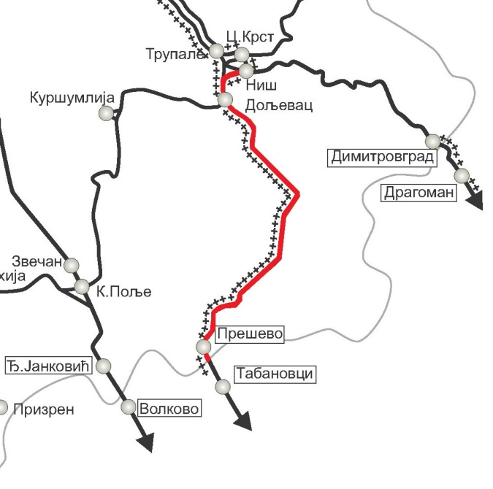
2. Projekat rekonstrukcije, modernizacije i izgradnje dvokolosečne pruge Resnik-Klenje-Mali Požarevac-Velika Plana (Slika 4), nazvan i „južni izlaz iz čvora Beograd”, neophodan je da bi se unapredila efikasnost pruge Beograd-Niš. Projekat je predviđen Generalnim master planom saobraćaja u Srbiji i nalazi se na drugom mestu jedinstvene liste projekata. Izrađen je Generalni projekat koji je usvojila Republička reviziona komisija. Potrebna su sredstva za izradu projektne dokumentacije, eksproprijaciju i investicione radove. Prvu fazu ovog projekta čine izrada projektne dokumentacije, eksproprijacija, rekonstrukcija i izgradnja dvokolosečne pruge Resnik-Klenje-Mali Požarevac, dužine 27 km i procenjene investicione vrednosti od oko 196 miliona EUR. Druga faza projekta obuhvata rekonstrukciju i izgradnju dvokolosečne pruge Mali Požarevac-Velika Plana, dužine 57 km i procenjene investicione vrednosti od oko 144 miliona EUR. Projekat podrazumeva: rekonstrukciju postojeće pruge i izgradnju nove dvokolosečne pruge uz poboljšanje elementa trase za odvijanje saobraćaja brzinama do 160 km/h, dozvoljeno osovinsko opterećenje na pruzi od 22,5 t i dozvoljeno opterećenje po dužnom metru od 8 t/m (kategorija D4), sa ugradnjom šina tipa UIC 60 (što uključuje: rekonstrukcija jednokolosečne pruge i izgradnja drugog pružnog koloseka na delu Resnik-Klenje za dvokolosečni saobraćaj, dužine oko 11 km; izgradnja i elektrifikacija nove pružne deonice Klenje-Mali Požarevac, dužine 16 km; rekonstrukcija i izgradnja deonice Mali Požarevac - Mala Krsna - Velika Plana dužine oko km 57 km, za dvokolosečni saobraćaj); rekonstrukciju i modernizaciju signalno-sigurnosnih i telekomunikacionih uređaja i postrojenja; rekonstrukciju postojećih i elektrifikaciju novih koloseka pruge; izgradnju i rekonstrukciju objekata: tunela, mostova i vijadukta; izgradnju, rekonstrukciju i modernizaciju staničnih kapaciteta; devijaciju rečnih korita; digitalizaciju telekomunikacija na celoj pruzi i dr. Ukupna procenjena vrednost je 340 miliona EUR.
Slika 4. Pruga Resnik-Klenje-Mali Požarevac-Velika Plana
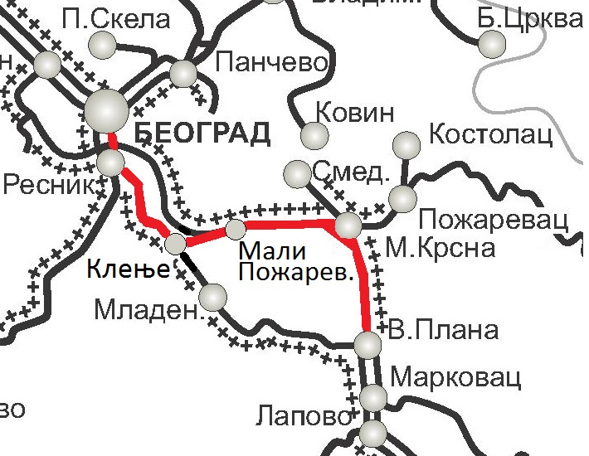
3. Projekat rekonstrukcije dvokolosečne pruge Velika Plana-Stalać (Slika 5), kojim se planiraju rekonstrukcija i modernizacija postojeće dvokolosečne pruge od Velike Plane do Stalaća za brzinu od 160 km/h. Postojeća dvokolosečna pruga je rekonstruisana i opremljena istrošenim kolosečnim materijalom i relejnim signalima i telekomunikacionim postrojenjima koja se svrstavaju u stare tehnologije, koje je neophodno rekonstruisati i modernizovati. Završena je rekonstrukcija i modernizacija dvokolosečne deonice pruge Gilje-Ćuprija-Paraćin, koja se finansira iz EIB kredita. Pored toga, izrađen je Glavni projekat za sanaciju deonica pruge Lapovo-Bagrdan-Jagodina i desnog koloseka pruge Paraćin-Ćićevac-Stalać (33,7 km pruge). Za ostale delove pruge (74,5 km pruge) potrebna je izrada tehničke i urbanističke dokumentacije. Na deonicama na kojima nije izvršena rekonstrukcija potrebno je izvršiti: rekonstrukciju i modernizaciju dvokolosečne pruge za odvijanje saobraćaja brzinama do 160 km/h i dozvoljeno osovinsko opterećenje na pruzi od 22,5 t i dozvoljeno opterećenje po dužnom metru od 8 t/m (kategorija D4), sa ugradnjom šina tipa UIC 60, rekonstrukciju, sanaciju i zamenu mostova i propusta, rekonstrukciju i sanaciju tunela, obezbeđenje slobodnog profila UIC-C, revitalizaciju postojećih signalno sigurnosnih uređaja i kontaktne mreže, digitalizaciju telekomunikacija na celoj pruzi, modernizaciju sistema za bezbednost imovine i video nadzor. Posebno je značajno da se trajno reše ukrštanja pruge i puteva, i to prvenstveno izgradnjom objekata denivelacije, a ako to nije moguće, onda obavezno opremanjem automatskim uređajima sa polubranicima i svetlosnim signalima. Procenjena vrednost projekta je oko 212 miliona EUR.
Slika 5. Pruga Velika Plana-Stalać
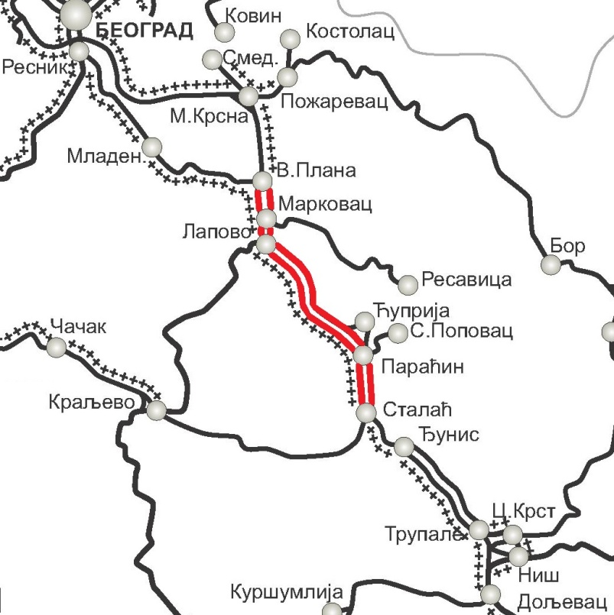
4. Projekat rekonstrukcije i modernizacije deonice dvokolosečne pruge Golubinci–Šid-granica Hrvatske (Slika 6): u periodu 2017-2021. godine planirane su pripremne aktivnosti na izradi tehničke i urbanističke dokumentacije za rekonstrukciju levog i desnog koloseka na deonici od Golubinaca do Šida, odnosno granice sa Hrvatskom, dužine 81 km. Postojeća pruga je u različitom tehničkom stanju pouzdanosti. Na desnom koloseku deo pruge od Golubinaca do Rume je rekonstruisan, a deo pruge od Rume do Šida je potrebno rekonstruisati i modernizovati. Na levom koloseku je izvršena rekonstrukcija istog celom dužinom od Golubinaca do Šida 1986. godine, ali sa drvenim pragovima.
Planirana je rekonstrukcija oba pružna i svih staničnih koloseka za brzine vozova do 160 km/h i ugradnja elektronskih signalno-sigurnosnih i telekomunikacionih postrojenja tako da se omogući primena ETCS i GSM-R, odnosno ERTMS, što predstavlja i obavezu za sve magistralne pruge, rekonstrukcija postojećih stabilnih postrojenja električne vuče, izgradnja putničkih perona sa pešačkim pothodnicima na svim službenim mestima, kao i denivelacija putnih prelaza.
Izrađen je Generalni projekat, koji je potrebno da se usaglasi sa novim zakonskim odredbama, kao i da ga verifikuje Republička reviziona komisija. Takođe, potrebno je da se izrade nedostajuća tehnička dokumentacija i prostorno-planska dokumentacija. Procena je da troškovi izmene postojeće i izrade nove tehničke dokumentacije, izrade prostorno-planske dokumentacije, eksproprijacije zemljišta za objekte denivelacije putnih prelaza i investicionih radova na rekonstrukciji i modernizaciji svih elementa železničke infrastrukture na deonici dvokolosečne pruge Golubinci-Šid-granica Hrvatske iznose oko 250 miliona EUR.

Slika 6. Pruga Golubinci-Šid-granica Hrvatske
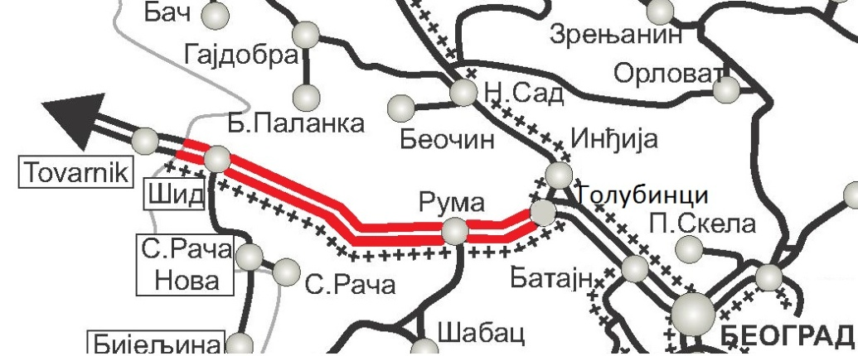

5. Projekat rekonstrukcije, modernizacije i elektrifikacije pruge Pančevo Glavna-Vršac-državna granica Rumunije (Slika 7): u planskom periodu 2017-2021. godine predviđeno je da se nastavi sa izradom nedostajuće projektne dokumentacije kako bi pomenuti projekat mogao biti spreman za realizaciju.
Pruga Pančevo-Vršac-granica Rumunije predstavlja deo Rute 4 SEETO kojim je severoistočni deo Srbije povezan sa Koridorom 10. Njenim nastavkom kroz Rumuniju obezbeđuje se direktna veza Koridora 10 i Koridora 4.
Predloženim projektom planira se: (1) rekonstrukcija uskih kolosečnih grla na pruzi (klizište kod Alibunara, stanica Alibunar, stanica Vršac) sa izmeštanjem putnih prelaza van staničnih koloseka, (2) modernizacija i rekonstrukcija postojeće deonice pruge Pančevo Glavna-Vršac-granica Rumunije za brzine do 120 km/h, (3) izgradnja novih elektronskih signalnih postrojenja na pruzi, stanicama i putnim prelazima, (4) izgradnja stabilnih postrojenja električne vuče celom dužinom pruge, (5) rekonstrukcija mostova za primenu tovarnog profila UIC-GC u teretnom saobraćaju, kao i (6) polaganje optičkih kablova za digitalizaciju železničkih komunikacija na trasi celom dužinom pruge. Procenjena vrednost je 96 miliona EUR.

Slika 7. Pruga Pančevo Glavna-Vršac-državna granica Rumunije
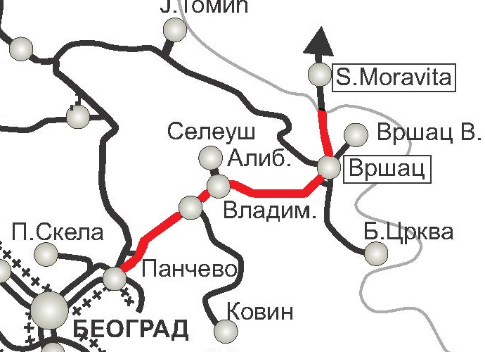
6. Projekat rekonstrukcije pruge Pančevo Glavna-Zrenjanin-Banatsko Miloševo-Senta-Subotica (Slika 8): u planskom periodu 2017-2021. godine predviđene su aktivnosti na izradi tehničke dokumentacije za rekonstrukciju građevinske i elektrotehničke infrastrukture ove pruge. U pitanju je regionalna jednokolosečna neelektrificirana pruga dužine 198 km.
Pruga povezuje privredne centre Pančevo, Zrenjanin, Kikindu i Sentu sa evropskim okruženjem preko Koridora 10 u stanicama čvora Beograd i Subotica. Pruga je geografski i funkcionalno paralelna s prugama na Koridoru 10 kroz Srbiju (Beograd-Novi Sad-Subotica-Budimpešta) i samim tim uvek je predstavljala „rezervni pravac” koji se koristi u slučaju rekonstrukcije ili udesa na prugama na Koridoru 10. U tom smislu je potrebno da se ova pruga rekonstruiše do opisanog tehničkog nivoa kojim bi, osim osnovne funkcije kao regionalne pruge, bila osposobljena i za „pomoćnu” funkciju u vanrednim situacijama magistralnoj pruzi na Koridoru 10 Beograd-Novi Sad-Subotica-Budimpešta.
Projekat podrazumeva rekonstrukciju i modernizaciju građevinske i elektrotehničke infrastrukture za brzinu do 120 km/h, povećanje osovinskog opterećenja na 22,5 t i opterećenja po dužnom metru na 8 t/m, sa polaganjem optičkog kabla celom dužinom pruge i izgradnjom linijskih signalnih postavnica u Zrenjaninu i Senti za upravljanje saobraćajem na svim međustaničnim rastojanjima i svim službenim mestima predmetne pruge. U okviru projekta razmotriće se i izgradnja novog jednokolosečnog mosta preko reke Tamiš kod Tomaševca, imajući u vidu da postoji nova konstrukcija železničkog mosta 30 km uzvodno na Tamišu i konstrukcija montažnog mosta pridobijena od privremenog mosta MD88 u Novom Sadu posle izgradnje novog železničko-drumskog mosta na mestu porušenog Žeželjevog mosta. Procenjena vrednost je 106 miliona EUR.
Slika 8. Pruga Pančevo Glavna-Zrenjanin-Banatsko Miloševo-Senta-Subotica
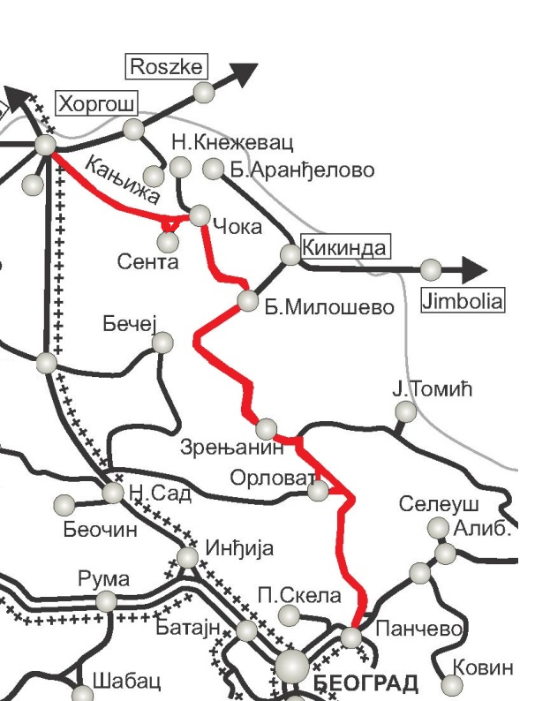
7. Projekat rekonstrukcije i modernizacije pruge Ruma-Šabac-Donja Borina–Zvornik (Slika 9): u planskom periodu 2017-2021. godine predviđen je početak aktivnosti na izradi tehničke dokumentacije i početak izvođenja radova.
Pomenuta regionalna pruga je strateški značajna regionalna pruga za zapadni deo Republike Srbije.
Od pruge Ruma-Šabac-Loznica-Zvornik na rasputnici Donja Borina odvaja se jednokolosečna regionalna pruga za Novi Zvornik, Tuzlu i Doboj u Bosni i Hercegovini, koja je izgrađena 1991. godine, stalno je u eksploataciji i povezuje železničke pruge Republike Srbije i Republike Bosne i Hercegovine. Ova pruga je regionalnog karaktera, na njoj se obavlja teretni saobraćaj i deo je regionalnog projekta modernizacije pruge Beograd-Sarajevo.
Pruga Ruma-Šabac-Zvornik je jednokolosečna, neelektrificirana, dužine oko 106 km, čije stanje gornjeg i donjeg stroja koloseka ne zadovoljava savremene zahteve za transportom, vrlo je istrošen kolosek i ograničen kapacitet dopuštenog osovinskog opterećenja od 18 t po osovini.
Prostornim planom Republike Srbije predviđena je i u prethodnom periodu započeta izgradnja nove jednokolosečne pruge Valjevo-Loznica dužine 68 km, koja po projektu treba da se odvaja od pruge Ruma-Šabac-Loznica-Zvornik u železničkom stajalištu Lipnica (4 km ispred Loznice).
U zavisnosti od raspoloživih sredstava, ovaj projekat može se razmatrati u dve varijante, i to:
1) Rekonstrukcija sa obnovom pruge za dizel vuču, obuhvata: rekonstrukciju delova pruge na kojima još nisu ugrađene šine S-49 sa njihovom ugradnjom: ugradnjom na betonskim pragovima sa elastičnim pričvrsnim priborom i tucanikom, za brzine do 100 km/h; izgradnju dve linijske signalno-sigurnosne postavnice u Loznici i Šapcu iz kojih bi se upravljalo saobraćajem u svim službenim mestima i putnim prelazima na pruzi. Za realizaciju ovog projekta potrebno je da se izradi kompletna projektna dokumentacija. Procenjena investiciona vrednost svih navedenih radova i izrade projektne dokumentacije za ovu varijantu iznosi oko 39 miliona EUR,
2) Rekonstrukcija sa modernizacijom pruge za elektro vuču, podrazumeva: (1) rekonstrukciju i modernizaciju građevinske infrastrukture za brzinu vozova do 120 km/h, sa povećanjem osovinskog opterećenja na 22,5 t, opterećenja po dužnom metru na 8 t/m, (2) opremanje pruge, stanica i putnih prelaza elektronskim signalnim uređajima, (3) opremanje pruge celom dužinom stabilnim postrojenjima električne vuče, (4) izučavanje mogućnosti da se tuneli i mostovi rekonstruišu za primenu tovarnog profila UIC-GC-u teretnom saobraćaju i (5) da se polože na trasi celom dužinom pruge optički kablovi za digitalizaciju železničkih komunikacija. Procenjena vrednost je 120 miliona EUR.
Slika 9. Pruga Ruma-Šabac-Donja Borina-Zvornik
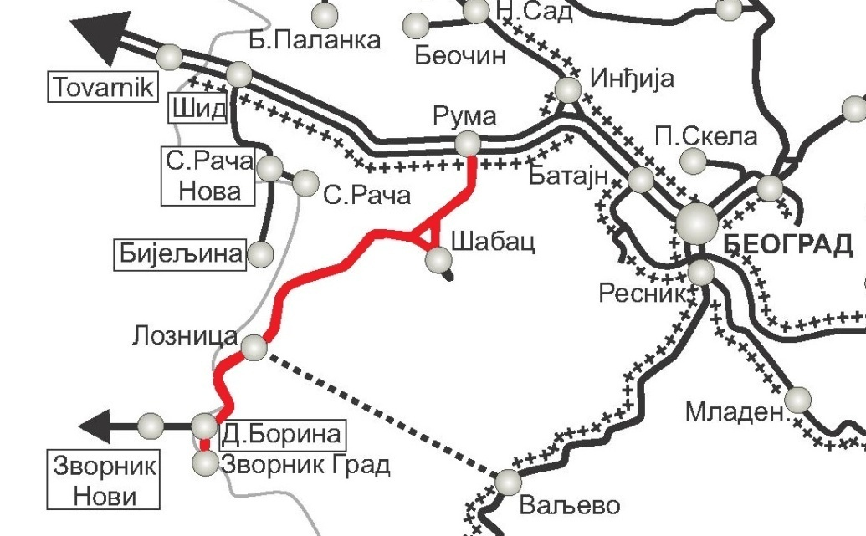
8. Projekat rekonstrukcije pruge (Segedin) granica Mađarske – Horgoš – Subotica-Subotica Fabrika – Čikerija – granica Mađarske (Baja) (Slika 10). Subotica–Horgoš (Segedin), kao regionalna pruga koja povezuje gradove u severnoj Srbiji sa gradovima u južnoj Mađarskoj. Pruga je jednokolosečna, dužine 27 km na području Republike Srbije i planirano je da se izvrši rekonstrukcija na inicijativu AP Vojvodine i mađarske strane. Za deonicu pruge (Segedin) granica Mađarske – Horgoš – Subotica izrađena je tehnička dokumentacija iz sredstava IPA fonda sa kofinansiranjem iz budžeta AP Vojvodine i procenjena vrednost investicije za ovu deonicu je 46 miliona EUR. Pruga je projektovana za brzine od 160 km/h (donji stroj), odnosno za 120 km/h (gornji stroj i prateći signalno-sigurnosni i telekomunikacioni uređaji). Vozovi će saobraćati brzinom od 120 km/h. Za deonicu pruge Subotica - Subotica Fabrika - Čikerija - granica Mađarske (Baja) data je podrška da sa Mađarskom se aplicira za kompletiranje tehničke dokumentacije za ovu deonicu pruge dužine 12 km iz sredstava IPA programa prekogranične saradnje. Procenjena investiciona vrednost za ovu deonicu pruge je 45,5 miliona EUR. Ukupna procenjena investiciona vrednost projekta je 90,5 miliona EUR.

Slika 10. Pruga (Segedin) granica Mađarske – Horgoš – Subotica – Subotica Fabrika – Čikerija – granica Mađarske (Baja)
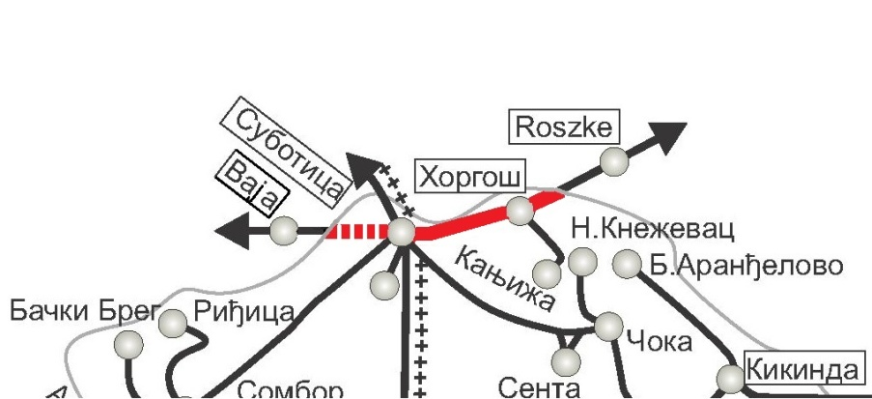
9. Projekat izgradnje terminala u Novom Sadu i Nišu. Planiraju se kao strateški projekti u kojima će se vršiti koncentracija robnih tokova većih gradova i iz njihovog gravitacionog područja. Primarno se planiraju terminali u Beogradu, Novom Sad u i Nišu, tako da se isti planiraju u blizini postojećih železničkih ranžirnih (teretnih) stanica za ranžiranje teretnih vozova. Na inicijativu pojedinih lokalnih samouprava kontinuirano se sprovode aktivnosti vezane za razvoj terminala u gravitacionim zonama regionalnih i privrednih centara. Na bazi spremnosti lokalnih samouprava i stanja infrastrukturnih kapaciteta, budući terminali mogu se planirati i u: Pirotu, Apatinu, Smederevu, Bačkoj Palanci, Šapcu, Vršcu itd. Svi terminali (Slika 11) planirani su u Prostornom planu Republike Srbije i potrebno je da se izrade tehnička i urbanistička dokumentacija kako bi se definisali svi elementi i sadržaji koji čine terminale i nedostajući delovi infrastrukture i opreme da bi terminali mogli da zadovolje sve planirane funkcije, a naročito potrebe intermodalnog transporta, kao najperspektivnije tehnologije transporta robe. Procenjena vrednost za prvu fazu izgradnje terminala u Novom Sadu i Nišu je oko 20 miliona EUR. Osim terminala, kojima bi upravljao upravljač železničke infrastrukture, u Republici Srbiji se planiraju za izgradnju i posebni logistički centri koji bi primarno imali funkciju terminala, ali njima ne bi upravljao upravljač železničke infrastrukture, odnosno oni će biti u drugim oblicima upravljanja i povezani kolosekom na najbližu železničku prugu. Načini finansiranja navedenih projekata pored budžetskih sredstava Republike Srbije, sredstava AP Vojvodine, sredstava jedinica lokalne samouprave, donatorskih sredstava (IPA, WBIF i dr.) mogu biti i kroz javno-privatno partnerstvo i koncesije.
Slika 11. Planirana mreža terminala
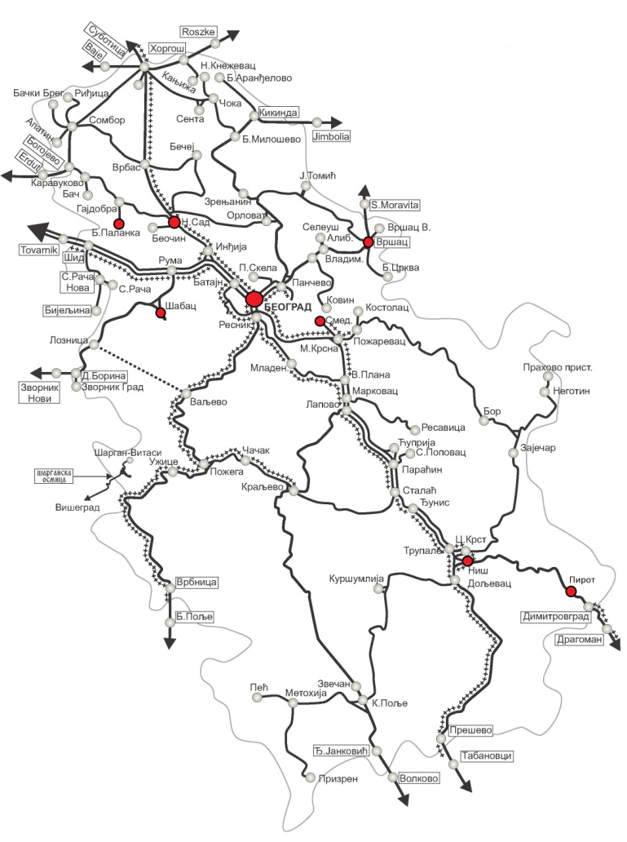
5.3.4. Planirani projekti međudržavne bilateralne saradnje u regionu Jugoistočne Evrope
Zemlje Jugoistočne Evrope su identifikovale potrebu za saradnjom na razvoju železničkog saobraćaja. Saradnja se odvija preko organizacije SEETO, ali i kroz bilateralnu saradnju zainteresovanih zemalja. Rezultat navedene saradnje su identifikovani projekti:
1. Projekat modernizacije pruge Beograd-Novi Sad-Subotica-granica Mađarske (Budimpešta) (Slika 12). Predmet projekta je modernizacija postojeće jednokolosečne i dotrajale železničke pruge Beograd-Subotica-državna granica (Kelebija), u okviru celovite pruge Beograd-Budimpešta (Koridor 10b), u savremenu dvokolosečnu interoperabilnu prugu za mešoviti putnički i teretni saobraćaj i brzinu vozova do 200 km/h.
Rekonstrukcija i modernizacija deonice Stara Pazova-Novi Sad predmet je realizacije kredita Vlade Ruske Federacije. Navedena deonica je po svim karakteristikama - topografskim, geotehničkim, hidrotehničkim, prostornim, urbanističkim i ekološkim - najteža i najsloženija deonica ove pruge.
Planirana tehnička rešenja za rekonstrukciju, modernizaciju i izgradnju dvokolosečne pruge za mešoviti putnički i teretni saobraćaj na ovoj deonici su u skladu sa konceptom modernizacije cele pruge. Projektna brzina je do 200 km/h, uz ograničenja u urbanizovanim područjima uslovljena plansko-urbanističkim razlozima.
Činjenica da su pruge na Koridoru 4 preko Rumunije i Bugarske i posle izgradnje mosta preko Dunava kod Vidina, duže prema Turskoj za 240 km, a prema Grčkoj za 340 km, afirmiše Koridor 10 preko koga se najracionalnije, sa kvalitetnom uslugom transporta i bezbednosti robe u transportu, povezuje niz gradova jugoistočne Evrope: Budimpešta, Beograd, Skoplje, Atina, Sofija, Istanbul, Podgorica, Tirana, kao i Ljubljana i Zagreb, sa centralnom Evropom. Koridor 10 kroz Srbiju dobija sve više na značaju i opstaje u konkurenciji sa Koridorom 4.
Međunarodni značaj pruge Beograd-Budimpešta E-85 (Koridor 10b), koja predstavlja deo tradicionalnog železničkog tranzitnog koridora za vezu zapadne i centralne Evrope sa Grčkom, Turskom i Bliskim istokom, potvrđen je Panevropskim prioritetnim koridorima i sporazumima (AGC, AGTC, SEECP), kojima se definišu planovi i standardi razvoja Transevropske železničke mreže, a koje je u vidu zakona ratifikovala Republika Srbija.
Slika 12. Pruga Beograd-Novi Sad-Subotica-granica Mađarske (Budimpešta)
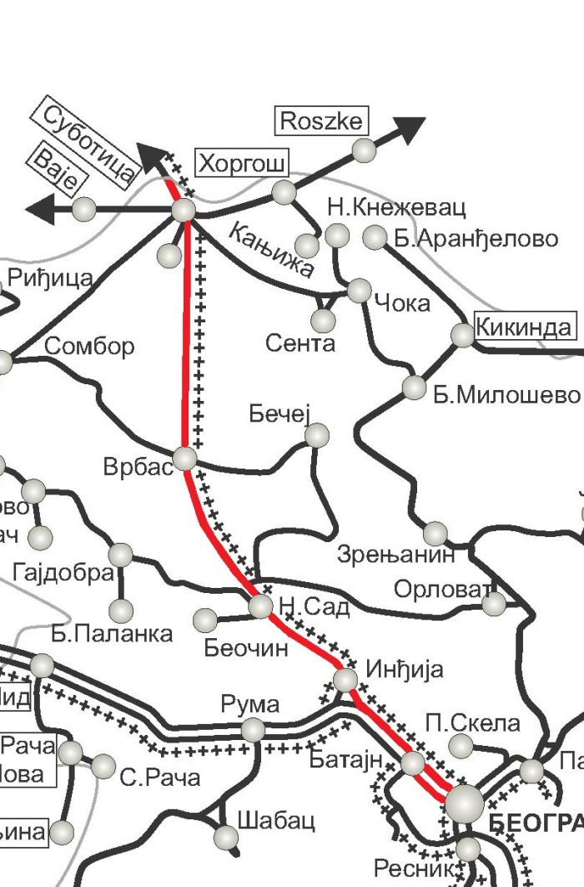
2. Projekat modernizacije železničke pruge između Republike Srbije i Bosne i Hercegovine (Slika 13): Projekat modernizacije postojeće železničke pruge između Republike Srbije i Bosne i Hercegovine ima nacionalni i strateški značaj, kako za Republiku Srbiju, tako i za Bosnu i Hercegovinu.
Na području Srbije deo ove pruge čini postojeća pruga Ruma-Šabac-Loznica-državna granica, a na području Bosne i Hercegovine to je pruga Novi Zvornik-Banovići-Doboj. Od Doboja pruga se uključuje na magistralnu prugu Sarajevo-Doboj-granica Hrvatske-Vinkovci.
Realizacijom projekta modernizacije postojeće železničke pruge Beograd-Sarajevo preko Novog Zvornika stvaraju se mogućnosti za brži ekonomski i industrijski razvoj oba regiona. Procenjena vrednost je 120 miliona EUR za deonicu pruge kroz Republiku Srbiju.
Takođe, nova pruga Valjevo-Loznica čini tehnološku celinu sa postojećom jednokolosečnom prugom Ruma-Šabac-Loznica-Donja Borina-Mali Zvornik, od koje se u Donjoj Borini odvaja pruga za Novi Zvornik, Banoviće, Tuzlu, Doboj i Sarajevo u Bosni i Hercegovini. Preko nove pruge Valjevo-Loznica, Bosna i Hercegovina bila bi povezana sa prugom Beograd-Valjevo-Podgorica-Bar. Procenjena vrednost za izgradnju pruge Valjevo-Loznica je 220 miliona EUR.
Slika 13. Pruge koje povezuju Republiku Srbiju i Bosnu i Hercegovinu
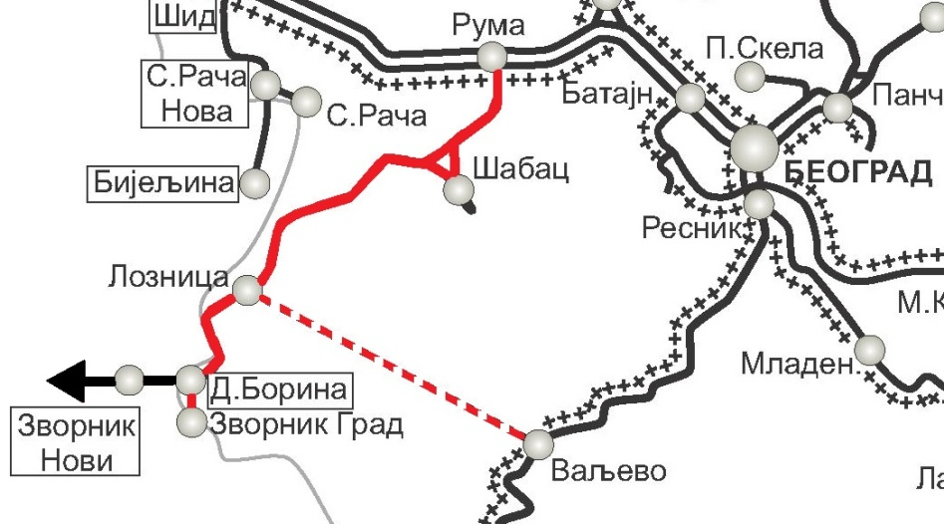
3. Projekat modernizacije železničkih pruga između Republike Srbije i Republike Albanije (Slika 14): Predmet projekta je rekonstrukcija i/ili modernizacija železničkih veza između Beograda i Tirane, kroz intervencije na postojećoj železničkoj infrastrukturi i izgradnju novih, nedostajućih železničkih veza.
Republika Srbija planira da se poveže železničkim prugama sa Republikom Albanijom, i to: (1) prugom Beograd-Podgorica-Tuzi-Skadar-Tirana i (2) prugom Beograd-Lapovo-Kragujevac-Kraljevo-Priština-Prizren-Skadar-Tirana.
(1) Pruga Beograd-Podgorica-Tuzi-Skadar-Tirana je postojeća magistralna jednokolosečna elektrificirana pruga Beograd-Bar, koja bi se koristila za vezu sa Republikom Albanijom na delu od Beograda do Podgorice i dalje Podgorica-Skadar-Tirana. Predmetne postojeće pruge predstavljaju najkraću saobraćajnu vezu Republike Albanije sa centralnom, istočnom i zapadnom Evropom. Procenjena ukupna vrednost je 300 miliona EUR za deonicu pruge kroz Republiku Srbiju, s tim da je u toku realizacija Projekta rekonstrukcije deonice pruge Resnik–Valjevo iz kredita Ruske Federacije Aneks br. 4.1, investicione vrednosti 79,9 USD (oko 73,5 miliona EUR).
(2) Prugu Beograd-Lapovo-Kragujevac-Kraljevo-Priština-Prizren-Skadar-Tirana čine postojeće pruge koje je potrebno obnoviti i modernizovati, ali i izgraditi novu prugu na deonici Prizren-Skadar. Procenjena vrednost je 290 miliona EUR za deonicu pruge kroz Republiku Srbiju.
(3) Prugu Niš-Prokuplje-Priština-Prizren-Skadar-Tirana, čine postojeće pruge koje je potrebno obnoviti i modernizovati, ali i izgraditi novu prugu na deonici Prizren - Skadar. Postojeće pruge su: Niš - Doljevac - Prokuplje - Priština - Kosovo Polje - Prizren, ali potrebno je izgraditi novu prugu na deonici Prizren - Skadar. Procenjena vrednost je 270 miliona EUR za deonicu pruge kroz Republiku Srbiju.

Slika 14. Pruge koje povezuju Republiku Srbiju i Republiku Albaniju
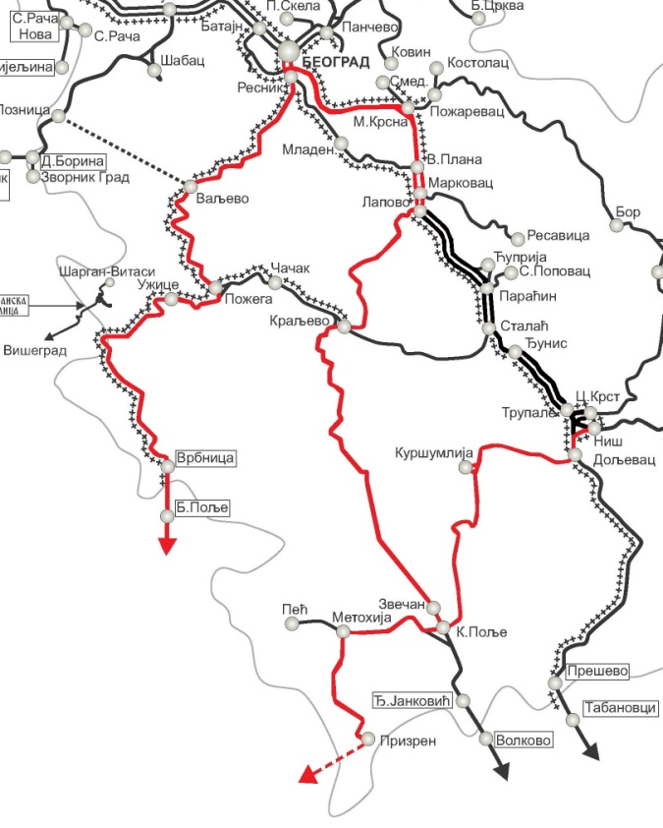
U Tabeli 11. dat je pregled prethodno prikazanih projekata. Za navedene projekte ne postoje obezbeđena sredstva tako da su predloženi planirani rokovi u tabeli okvirni i podložni promenama, a tačan plan moguće je sačiniti tek nakon definisanja izvora finansiranja, odnosno u zavisnosti od raspoloživih finansijskih sredstava. Ministarstvo građevinarstva, saobraćaja i infrastrukture će, u saradnji sa upravljačem infrastrukture, svakako nastojati da obezbedi sredstva, u zavisnosti od finansijskih mogućnosti, za realizaciju identifikovanih projekata, čijom realizacijom bi značajno doprineli razvoju železničkog saobraćaja i njegove konkurentnosti u Republici Srbiji na tržištu usluga, kao i povećanju bezbednosti i efikasnosti železničkog sistema.
Tabela 11. Identifikovani projekti za koje nije izrađena dokumentacija i nisu obezbeđena finansijska sredstva
R. b. | Naziv projekta | Dužina deonice pruge (km) | Planirana godina početka realizacije/investiciona vrednost projekta (miliona EUR)
R. b. | Naziv projekta | Dužina deonice pruge (km) | 2018/2019. | 2020/2021.
1. | Projekat rekonstrukcije i modernizacije pruge Niš-Preševo-državna granica Makedonija (preostali deo) | 92 |  | 160
2. | Projekat rekonstrukcije, modernizacije i izgradnje dvokolosečne pruge Resnik-Klenje-Mali Požarevac-Velika Plana | 84 |  | 340
3. | Projekat rekonstrukcije dvokolosečne pruge Velika Plana-Stalać (bez deonice Gilje-Parćin) | 74 |  | 212
4. | Projekat rekonstrukcije i modernizacije deonice dvokolosečne pruge Golubinci–Šid-granica Hrvatske | 81 |  | 250
5. | Projekat rekonstrukcije, modernizacije i elektrifikacije pruge Pančevo Glavna-Vršac-državna granica Rumunije | 75 |  | 96
6. | Projekat rekonstrukcije pruge Pančevo Glavna-Zrenjanin-Banatsko Miloševo-Senta-Subotica (obnova koloseka za dizel vuču vozova) | 198 | 106
7. | Projekat rekonstrukcije i modernizacije pruge Ruma-Šabac-Donja Borina–Zvornik (obnova koloseka za elektro vuču vozova) | 106 | 120
8. | Projekat rekonstrukcije pruge (Segedin) granica Mađarske-Horgoš-Subotica-Čikerije-granica Mađarske (Baja) | 39 |  | 90,5
9. | Projekat izgradnje terminala u Novom Sadu i Nišu – prva faza | 6,5 |  | 20
10. | Rekonstrukcija i modernizacija deonice pruge Valjevo-Vrbnica-granica sa Crnom Gorom | 209,4 | 226,5
UKUPNO PO GODINAMA |  | 964,9 | /  452,5 | 1.168,5
UKUPNO ZA PROJEKTE |  | 964,9 | 1.621
Izvor: Tehnička dokumentacija koja je do sada izrađena za odgovarajuće projekte i procene vrednosti investicija na osnovu realizacije dosadašnjih projekata
U razmatranom periodu, posebno za projekte za koje ne postoje tehnička i projektna dokumentacija, predviđeno je da se, ukoliko zbog finansijskih mogućnosti nije moguće da se realizuje celokupan projekat, započne sa izradom navedene dokumentacije.
U skladu sa Zakonom o železnici mogu se realizovati i drugi infrastrukturni projekti za delove železničke infrastrukture na kojima upravljač infrastrukture nema ekonomski interes ukoliko se poslovi upravljanja na delu železničke infrastrukture prenesu upravljaču infrastrukture koga osnuje AP Vojvodina, odnosno jedinica lokalne samouprave. „Infrastruktura železnice Srbije” a.d, ukoliko finansijske mogućnosti dozvoljavaju, može realizovati i druge projekte iz sopstvenih sredstava ili u saradnji sa AP Vojvodina, jedinicama lokalne samouprave ili drugim privrednim društvima ili preduzetnicima (kroz javno-privatno partnerstvo i koncesiju) u skladu sa zakonom.
5.4. Praćenje realizacije Nacionalnog programa
U skladu sa članom 46. Zakona o železnici propisan je način praćenja realizacije ovog programa.
Utvrđeno je da Vlada podnosi Narodnoj skupštini jedanput godišnje izveštaj o realizaciji Nacionalnog programa.
Na osnovu Nacionalnog programa upravljač infrastrukture – „Infrastruktura železnice Srbije” a.d. izrađuje godišnji program izgradnje, rekonstrukcije i održavanja železničke infrastrukture, organizovanja i regulisanja železničkog saobraćaja, na koji saglasnost daje Vlada.
Takođe, upravljač infrastrukture dva puta godišnje podnosi Vladi izveštaj o realizaciji godišnjeg programa izgradnje, rekonstrukcije i održavanja železničke infrastrukture, organizovanja i regulisanja železničkog saobraćaja.

6. ZAKLjUČAK
Nedavno sprovedenim restrukturiranjem železnice, iz „Železnice Srbije” a.d, izdvojene su tri nezavisne železničke kompanije: „Infrastruktura železnice Srbije” a.d, „Srbija Kargo” a.d. i „Srbija Voz” a.d. i stvoreni uslovi za suštinsko planiranje i unapređivanje svih ključnih elemenata železnice u Republici Srbiji.
Nacionalnim programom za period od 2017. do 2021. godine identifikovane su pouzdanost i raspoloživost železničke infrastrukture, planovi razvoja tehničkih performansi u skladu sa evropskim standardima interoperabilnosti, uz istovremeno unapređenje bezbednosti, zaštite životne sredine i energetske efikasnosti železničkog saobraćaja u Republici Srbiji.
Stanje raspoloživosti kapaciteta železničke infrastrukture, naročito na magistralnim i regionalnim prugama, ukazuje na dugogodišnje nedovoljno ulaganje u održavanje pouzdanosti elemenata građevinske i elektrotehničke infrastrukture. S obzirom na to da se održavanje ne može izbeći, to je rezultiralo značajnim smanjenjem pouzdanosti koje se manifestuje smanjenjem brzina na najznačajnijim prugama. Rezultat smanjene pouzdanosti železničke infrastrukture jeste bitno smanjenje konkurentnosti železničkog saobraćaja u odnosu na alternativne pravce, kao i vidove saobraćaja. Upravo iz ovih razloga, obuhvaćeni su infrastrukturni projekti koje je potrebno realizovati u cilju povećanja bezbednosti i efikasnosti železničkog sistema, ali imajući u vidu kratak vremenski period, kao i činjenicu da za realizaciju svih projekata nisu obezbeđeni izvori finansiranja, svakako da će realizacija Nacionalnog programa zavisiti od dinamike i visine obezbeđenih sredstava.
Nacionalnim programom su definisani ciljni tehničko-tehnološki parametri razvoja železničke infrastrukture. Na magistralnim prugama planira se izgradnja novih elektronskih signalno-sigurnosnih postrojenja koji će imati mogućnost primene Evropskog sistema za upravljanje železničkim saobraćajem. Projektima koji će se realizovati postići će se deo potrebne modernizacije. Težište će biti na stvaranju preduslova za još efikasniju realizaciju projekata rekonstrukcije i modernizacije deonica panevropskog Koridora 10 kroz Republiku Srbiju i magistralne pruge Beograd–Bar. Realizacijom ovih projekata stvaraju se uslovi za bezbedniji i efikasniji železnički saobraćaj, a sve u cilju povećanja tranzitnih tokova robe i putnika kroz Republiku Srbiju. Planira se unapređenje elemenata železničke infrastrukture sa ciljem odvijanja dvokolosečnog saobraćaja, kao i stvaranje uslova za primenu evropskih standarda interoperabilnosti u procesu projektovanja, izgradnje i modernizacije elemenata železnice kako bi se postigla potpuna interoperabilnost sa železničkim prugama EU i usaglašenost sa železnicama u regionu Jugoistočne Evrope. Prvenstveno su identifikovani projekti koji se odnose na magistralne i regionalne pruge, što ne izuzima mogućnost da, shodno raspoloživosti sredstava upravljača infrastrukture, odnosno jedinica lokalne samouprave i projekti koji se odnose na lokalne pruge budu realizovani. Predložena dinamika realizacije projekata za koje nisu obezbeđena finansijska sredstva je okvirna i podložna promenama u zavisnosti od raspoloživih finansijskih sredstava.
U planiranju razvojnih projekata za period od 2017. do 2021. godine vodilo se računa o društvenom, ekonomskom i ekološkom aspektu. Razvijena i pouzdana železnička infrastruktura od suštinske je važnosti za održivi razvoj društva, privredni rast, društvenu koheziju, mobilnost ljudi, regionalni razvoj i zaštitu živote sredine. Dugoročno, planirano je da železnička infrastruktura transportnom tržištu ponudi svojstva koja predstavljaju njene najveće komparativne prednosti: apsolutnu posvećenost bezbednosti, nižu potrošnju energije po jedinici rada u saobraćaju i zaštitu životne sredine. Glavni ciljevi koji će se na taj način postići jesu povećanje kvaliteta i obima transporta i usluga u teretnom i putničkom saobraćaju, uz povećanje efikasnosti rada na svim nivoima.

Iznos je podložan izmenama i zavisi od visine investicije koja će biti utvrđena naknadno i to za realizaciju: Aneksa br. 3.2. kredita Ruske Federacije za rekonstrukciju i izgradnju dvokolosečne pruge na deonici Stara Pazova-Novi Sad (otvorena pruga); Projekta modernizacije pruge Novi Sad-Subotica-granica sa Mađarskom i Projekta rekonstrukcije i modernizacije pruge Niš–Dimitrovgrad sa elektrifikacijom
Izvor podataka je tehnička dokumentacija koja je do sada izrađena za odgovarajuće projekte i procene vrednosti investicija na osnovu realizacije dosadašnjih projekata
Izvor podataka je procena vrednosti investicija na osnovu realizacije dosadašnjih projekata
U ovom slučaju ukupnu dužinu koloseka predstavlja zbir dužine jednokolosečnih pruga i svakog koloseka dvokolosečne pruge (levi i desni)
Dužina koloseka predstavlja zbir dužine jednokolosečnih pruga i posebno svakog koloseka dvokolosečne pruge (levi i desni). Navedeni prikaz je dat iz razloga što na jednom delu dvokolosečne pruge postoje razlike u brzinama po levom i desnom koloseku.
Podaci o održavanju dati u pododeljku 5.2. „Održavanje javne železničke infrastrukture” ovog programa
Nabavka dizelmotornih garnitura (Aneks 5. Ruske Federacije) i nabavka i remont voznih sredstava (deo B zajma EBRD IV) nisu uračunate, s obzirom na to da se radi o dokumentu koji se odnosi na železničku infrastrukturu
U ukupnu kilometražu nije uračunat navedeni iznos, s obzirom da se projekat odnosi na nabavku materijala koji se koristi za Aneks br. 2 kredita Ruske Federacije
Predviđeno je da investitor bude „Srbija Voz” a. d, u skladu sa Zakonom o železnici
Ukupan iznos kredita Ruske Federacije sa iznosom sredstava za sufinansiranje iz budžeta Republike Srbije za železničku infrastrukturu je konvertovan u EUR
Projekti nisu rangirani po prioritetima
Predviđena je fazna realizacija projekta i to: (1) Rekonstrukcija i izgradnja pruge od rasputnica Jezava do nove Luke Smederevo (5,2 km) i (2) rekonstrukcija postojeće pruge Radinac- Smederevo Putnička (6 km)
Data je ukupna kilometraža za građevinske radove, bez kilometraže za jedinstveni dispečerski centar informaciono-telekomunikacionog sistema
Plan za terminale dat je u pododeljku 5.3.1 „Projekti u fazi izvođenja radova ili pripremi za izvođenje radova” i pododeljku 5.3.2. „Projekti za koje je završena tehnička dokumentacija, odnosno koja je u fazi izrade” ovog programa
Projekti nisu rangirani po prioritetima

